IU Internationale Hochschule

Architekturen für Autonomes Fahren
10530

Übergeordnete Lernziele
Der Kurs Architekturen für Autonomes Fahren bietet Ihnen einen Überblick über die wichtigsten Aspekte der Konstruktion autonomer Autos. Dabei werden zunächst die einschlägigen Hard- und Softwareplattformen vorgestellt, gefolgt von den Sensorlösungen, die für die Umgebungswahrnehmung der Fahrzeuge nötig sind und damit die Datengrundlage für Bremsmanöver, Lenkvorgänge und ähnliche Abläufe liefern. Anschließend lernen Sie einige grundlegende Technologien und Modelle aus dem Bereich Bewegungsregelung sowie verschiedene Problemstellungen rund um die Sicherheit – wie beispielsweise die Fahrzeugsteuerung unter Zugrundelegung fehlerbehafteter Sensordaten – kennen. Außerdem werden der Datenaustausch zwischen dem selbstfahrenden Fahrzeug und der Außenwelt sowie die dafür verwendeten Technologien und Protokolle erläutert. Abschließend geht es dann um die gesellschaftlichen Auswirkungen, die von selbstfahrenden Autos zu erwarten sind, wobei Fragen der Ethik, der Mobilität und des Designs im Vordergrund stehen.

Lektion 1 – Einführung in das Thema

LERNZIELE
Nach Abschluss dieser Lektion werden Sie in der Lage sein, ...
... grundlegende Begriffe und Technologien des autonomen Fahrens zu erläutern.
... die wichtigsten Hardwarekomponenten autonomer Fahrzeuge zu benennen.
... die verschiedenen Komponenten des Softwarestacks selbstfahrender Autos zu beschreiben.
... aktuelle Herausforderungen und kommende Trends im Bereich autonomes Fahren aufzuzählen.

1. Einführung in das Thema

Einleitung
Das Thema autonomes Fahren wird aktuell von den Medien verstärkt aufgegriffen und beschäftigt die interessierte Öffentlichkeit schon seit Längerem. Zugleich haben fast alle großen Automobilhersteller nach entscheidenden Fortschritten in den Bereichen künstliche Intelligenz und Sensortechnologie entsprechende Forschungs- und Entwicklungsprojekte angestoßen. Doch was genau ist unter autonomem Fahren zu verstehen, und welche Stufen von Autonomie sind hier zu unterscheiden? Für ein grundlegendes Verständnis des Themas ist zum einen ein Überblick über die wichtigsten Hardwarekomponenten wie Sensoren und Aktoren erforderlich. Zum anderen müssen Sie wissen, auf welchen Softwarelösungen und Prozessschritten die verschiedenen Funktionen selbstfahrender Autos basieren. Daher werden hier die Grundlagen des autonomen Fahrens präsentiert, ergänzt um vertiefende Ausführungen zu aktuellen Herausforderungen und kommenden Trends.

1.1 Grundlegende Begriffe und Technologien
In den letzten Jahren zeigen Forscher:innen und Medien ein gesteigertes Interesse an Technologien aus dem Bereich autonomes Fahren. Die Aussicht auf mehr Sicherheit und Komfort hat einige Teams zur Entwicklung von Konzeptautos motiviert, wodurch der Ausdruck „autonomes“ bzw. „selbstfahrendes Fahrzeug“ in den allgemeinen Sprechgebrauch übergegangen ist. Doch trotz der Prognosen und Versprechungen von renommierten Unternehmen wie Google, Toyota, Honda und Tesla hat sich der Traum vom komplett selbstfahrenden Auto bisher nicht erfüllt. Um die Gründe dafür nachvollziehen zu können, müssen wir zunächst die Bedeutung des Begriffs „autonom“ bzw. „selbstfahrend“ klären. Zu diesem Zweck sind bereits verschiedene Definitionen und Beschreibungen entwickelt worden, unter denen das von der Standardisierungsorganisation SAE (Society of Automotive Engineers) im Jahr 2014 veröffentliche und dann 2018 aktualisierte Klassifizierungssystem (SAE International, 2018) am gängigsten ist. Dieses System besteht aus einer sechsstufigen Skala, die von Level 0 bis Level 5 reicht und verschiedene Grade der Autonomie unterscheidet.

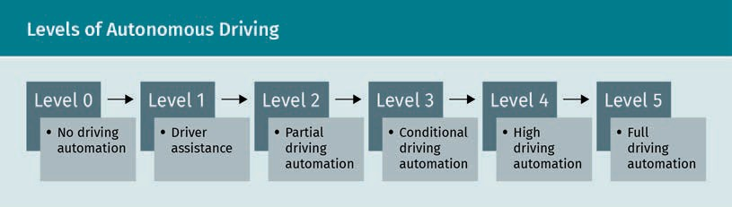
Stufen des autonomen Fahrens

Level 0 (keine Automatisierung)
Fahrzeuge auf dieser Stufe werden vollständig manuell gesteuert, da keine automatisierten Funktionen vorhanden sind. Somit müssen die Fahrer:innen sämtliche Aspekte der Lenkung und Geschwindigkeitsregulierung ohne Unterstützung übernehmen.
Level 1 (assistiertes Fahren)
Fahrzeuge mit dem niedrigsten Automatisierungsgrad verfügen über einzelne automatisierte Systeme, etwa in Form eines Tempomaten oder Spurhalteassistenten. Alle anderen Aspekte der Fahrzeugsteuerung werden manuell kontrolliert. Ein Beispiel für diesen ersten Automatisierungsgrad ist der Abstandsregeltempomat, der für die Einhaltung eines vorgegebenen Abstands zu anderen Fahrzeugen sorgt. Da sich die Fahrer:innen hier weiterhin um das Gros der Bremsvorgänge und die Lenkung kümmern müssen, werden derartige Hilfen als Fahrassistenzsysteme klassifiziert.
Level 2 (teilautomatisiertes Fahren)
Bei Level-2-Fahrzeugen sind mehrere Fahrassistenzsysteme miteinander gekoppelt. Dadurch kann das Auto verschiedene Aspekte des Fahrens gleichzeitig kontrollieren und beispielsweise die Lenkung, Beschleunigung und das Bremsen übernehmen. Trotzdem müssen die Fahrer:innen weiterhin die Umgebung und das Verkehrsgeschehen im Blick behalten, um jederzeit eingreifen zu können.
Level 3 (bedingt automatisiertes Fahren)
Ab diesem Automatisierungsgrad verfügen Fahrzeuge über die Fähigkeit zur Wahrnehmung und Überwachung ihrer Umgebung anhand zahlreicher Merkmale. Die dabei erzeugten Daten dienen dann als Grundlage für die automatische Fahrzeugführung. Allerdings müssen die Fahrer:innen auch hier wahrnehmungsbereit bleiben, sodass sie innerhalb kurzer Zeit die Steuerung übernehmen können, falls das Fahrzeug sie dazu auffordert. Deshalb wird dieser Grad als bedingte Automatisierung bezeichnet.
Level 4 (hochautomatisiertes Fahren)
Fahrzeuge mit Level-4-Automatisierung bieten alle Vorteile von Level 3, können darüber hinaus aber auch selbstständig auf Anomalien oder Systemfehler reagieren und sind daher in den meisten Situationen von menschlichen Fahrer:innen unabhängig. Dennoch sind manuelle Eingriffe in den automatisierten Fahrbetrieb weiterhin möglich. Außerdem ist das hochautomatisierte Fahren durch Geofencing-Systeme auf bestimmte Gebiete beschränkt, in denen dieser Automatisierungsgrad rechtlich zulässig ist und durch geeignete Infrastrukturen unterstützt wird.
Geofencing
Der Begriff „Geofencing“ bezeichnet Technologien, die bei Überschreiten einer geografisch definierten Begrenzung eine bestimmte Aktion auslösen. Er setzt sich aus den englischen Wörtern „geographic“ und „fence“ (Zaun) zusammen.
Level 5 (vollautomatisiertes Fahren)
Diese höchste Automatisierungsstufe ist den komplett autonomen Fahrzeugen vorbehalten. Da hier kein menschliches Eingreifen mehr erforderlich ist, verfügen die betreffenden Autos nicht länger über manuelle Steuerungsmechanismen wie Lenkräder oder Gas- und Bremspedale. Zugleich entfällt das Geofencing, weil diese selbstfahrenden Autos jede Verkehrssituation mindestens genauso souverän wie versierte menschliche Fahrer:innen meistern.
Besonders hervorzuheben ist in diesem Zusammenhang, dass Fahrzeuge der ersten drei Automatisierungsgrade (Level 0, 1 und 2) keine Systeme zur Umgebungswahrnehmung besitzen und daher die Verkehrssituation nicht eigenständig erfassen. Im Gegensatz dazu verfügen Fahrzeuge der Level 3, 4 und 5 über die Fähigkeit zur Erfassung der Verkehrssituation und können daher eigene Entscheidungen auf Basis der ihnen zur Verfügung stehenden Beobachtungsdaten treffen. Dieser Aspekt der verschiedenen Automatisierungsgrade wird in der folgenden Abbildung grafisch aufbereitet:
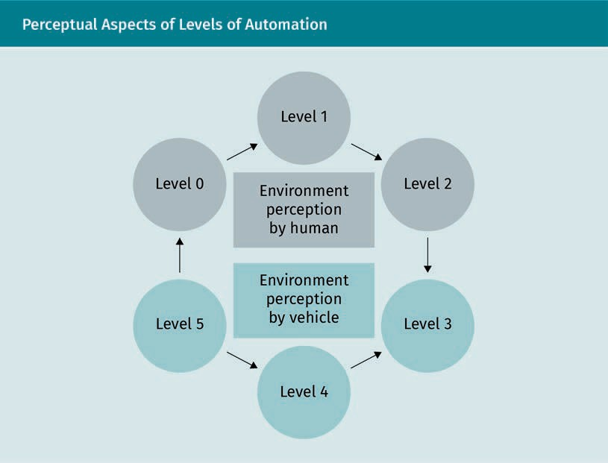
Auch wenn der Unterschied zwischen Level 2 und Level 3 auf den ersten Blick relativ gering zu sein scheint, müssen in der Praxis beim Übergang zur bedingten Automatisierung fundamentale technische Hürden überwunden werden, weil die Erfassung und Interpretation der Verkehrssituation sowie die darauf basierende Entscheidungsfindung zahlreiche Herausforderungen mit sich bringt. Im Einzelnen müssen die Schlüsselkomponenten automatisierter Fahrzeuge der Level 3 bis 5 vier wichtige Funktionen abdecken: Lokalisierung, Umgebungswahrnehmung, Trajektorienplanung und Fahrzeugsteuerung (Pendleton et al., 2017).

Schlüsselfunktionen selbstfahrender Fahrzeuge
Lokalisierung
Ego-Fahrzeug
Das selbstfahrende Fahrzeug wird auch als Ego-Fahrzeug bezeichnet.
Das erste Schlüsselelement der Architektur selbstfahrender Autos sind Lokalisierungssysteme, die den Zustand des Ego-Fahrzeugs in Bezug auf Position, Geschwindigkeit, Ausrichtung und Rotationsgeschwindigkeit ermitteln. Da hierfür verschiedene Sensoren zur Messung dynamischer Parameter wie der Umdrehungsgeschwindigkeit der Räder und des Einschlagswinkels der Lenkung benötigt werden, sind die diesbezüglichen Schätzungen immer mit Unsicherheiten behaftet, die bei darauf aufbauenden Folgeschritten berücksichtigt werden müssen.
Umgebungswahrnehmung
Komponenten für die Umgebungswahrnehmung fungieren gewissermaßen als Augen des selbstfahrenden Fahrzeugs. Zu ihnen zählen unter anderem Radar- und Lidarsensoren sowie Kameras, deren Daten in einem mehrstufigen Prozess zu einem detaillierten Modell der Fahrzeugumgebung zusammengesetzt werden. Der entsprechende Vorgang ist für das sichere Fahren unerlässlich und beginnt mit der Erfassung statischer und dynamischer Objekte (d. h. anderer Verkehrsteilnehmer:innen). Anschließend wird der Zustand jedes identifizierten Objekts anhand der verfügbaren Daten zu Position, Geschwindigkeit, Beschleunigung, Ruck, Ausrichtung und Umdrehungsgeschwindigkeit verfolgt und überwacht. Um hier möglichst präzise Schätzwerte zu erhalten und Messunsicherheiten zu minimieren, werden die Daten der verschiedenen Sensoren auf der Grundlage von Verfahren zur Datenfusion miteinander verknüpft. Dabei kommen diverse Bayes-Filter zum Einsatz, darunter beispielsweise Kalman-Filter, erweiterte Kalman-Filter und Unscented Kalman-Filter (Chen, 2003). Generell werden derartige Verfahren zur simultanen Verfolgung verschiedener Objekte unter dem Begriff Multi-Target-Tracking zusammengefasst. Diese Methoden sind für dynamische Fahrsituationen mit Existenzunsicherheiten ausgelegt und tragen damit der Tatsache Rechnung, dass beispielsweise neue Objekte auftauchen und bereits erkannte Objekte verschwinden können (Luo et al., 2014).
Bayes-Filter
Ein Bayesscher Filter oder Bayes-Filter ist ein rekursives probabilistisches Verfahren zur Schätzung der Wahrscheinlichkeitsverteilung unbeobachteter Systemzustände auf der Basis vorliegender Messdaten.
Datenfusion
Unter Sensordatenfusion versteht man die Verknüpfung der Daten verschiedener Sensoren. Dieser Prozess dient der Minimierung von Messunsicherheiten.
Trajektorienplanung
Die dritte wichtige Funktion der Architektur selbstfahrender Autos ist die Trajektorienplanung. Das autonome Fahrzeug muss in der Lage sein, einen sicheren, komfortablen und effizienten Fahrweg zum Zielort zu finden. Zu diesem Zweck ermittelt ein Routenplaner einen geeigneten Pfad durch das Straßennetz. Zugleich wird die mithilfe der Sensoren erfasste Umgebung, einschließlich der darin vorfindlichen statischen und dynamischen Objekte, in die Planung des Fahrvorgangs einbezogen. Zu den gängigsten Ansätzen für die Trajektorienplanung zählen die modellprädiktive Regelung (Model Predictive Control, MPC) sowie verhaltensbasierte Modelle (Nolte et al., 2017; Xiu & Chen, 2010).
Fahrzeugsteuerung
Bei der vierten Schlüsselkomponente eines selbstfahrenden Fahrzeugs handelt es sich um Systeme zur Bewegungssteuerung, die den geplanten Fahrvorgang mittels geeigneter Regelprozesse umsetzen. Durch sie werden die zur Realisierung der Trajektorie nötigen Inputsignale festgelegt und an die Aktoren des Autos übermittelt. Dies schließt unter anderem die Betätigung und ständige Überwachung von Gas, Bremse und Lenkung sowie die Korrektur von Abweichungen ein, die aus Fehlern bei der Objekterfassung und Ungenauigkeiten im Umgebungsmodell des Fahrzeugs resultieren.

1.2 Wichtige Hardwarekomponenten
Das autonome Fahren erfordert die Installation zahlreicher Hardwarekomponenten, die sich grob in drei Gruppen unterteilen lassen: Sensoren, Aktoren und Car2X/V2X-Technologien (Yurtsever et al., 2020). In diesem Abschnitt werden die Eigenschaften und Funktionsweise der Komponenten aus den drei Gruppen sukzessive vorgestellt.

Sensoren
Exterozeptiv
Die Vorsilbe „extero“ stammt vom lateinischen Wort „exter“ ab, das „außerhalb von“ oder „extern“ bedeutet.
Mithilfe von Sensoren kann das Fahrzeug sowohl Informationen über den eigenen Zustand als auch Daten über seine Umgebung gewinnen, was – wie wir bereits wissen – eine unabdingbare Voraussetzung für alle höheren Automatisierungsgrade (ab Level 3) ist. Dabei werden die Sensoren zur Wahrnehmung der Fahrsituation und Umgebung als exterozeptive Sensoren, die Sensoren zur Erfassung des Fahrzeugzustands dagegen als propriozeptive Sensoren bezeichnet (Yurtsever et al., 2020). Von diesen fungieren die Ersteren als auf alternativen physikalischen Prinzipien basierende Augen und Ohren, die dem Gesamtsystem ein möglichst akkurates Bild des Überwachungsbereichs vermitteln. Damit leisten sie einen wichtigen Beitrag zur Erfassung von dynamischen Objekten (wie etwa anderen Verkehrsteilnehmer:innen oder Wildtieren) und statischen Hindernissen (wie Verkehrsschildern, Bordsteinen oder Verkehrsinseln). Im Einzelnen umfasst diese Gruppe von Sensoren vor allem Kameras, Lidar (Light Detection and Ranging) und Radar (Radio Detection and Ranging) sowie GPS-Systeme (die statt der Eigenschaften der Umgebung den aktuellen Standort des Ego-Fahrzeugs ermitteln). Da die verschiedenartigen Sensoren meist in mehrfacher Ausführung oder in Kombination eingesetzt werden, entstehen Redundanzen, die bei Einsatz geeigneter Verfahren zur Datenfusion eine äußerst genaue Modellierung der Umgebung ermöglichen. Grundsätzlich erlaubt die Nutzung mehrerer Sensoren weitaus zuverlässigere Schätzungen als sie bei Einbeziehung einer einzelnen Datenquelle möglich wären. Das gilt umso mehr bei der Zusammenführung der Daten unterschiedlicher Sensortypen, die sich jeweils durch spezifische Stärken und Schwächen auszeichnen. So können Lidarsensoren mit ihrer hohen räumlichen Auflösung zur Erstellung präziser 2D- oder 3D-Modelle der Umgebung herangezogen werden, während Radarsensoren eine niedrigere Auflösung bei höherer Reichweite besitzen. Andererseits funktioniert ein Radarsystem wegen der langwelligen Signale sogar bei Schnee, Regen und Nebel und erweist sich damit als unempfindlich für schwierige Witterungsbedingungen, die insbesondere Lidarsensoren Probleme bereiten. Indessen eignen sich die Aufnahmen von Kameras weniger als Quelle für Tiefeninformationen denn zur Objekterfassung. Wenn all diese Vorteile durch die sensorübergreifende Datenfusion miteinander kombiniert werden, entsteht eine hochperformante Infrastruktur für die Umgebungswahrnehmung, die den Leistungsanforderungen eines selbstfahrenden Fahrzeugs gerecht wird.
Propriozeptiv
Die Vorsilbe „proprio“ hat ihren Ursprung im lateinischen Wort „proprius“ und bedeutet „jemandem eigen, zugehörig“.
Was nun die propriozeptiven Sensoren angeht, so dienen diese hauptsächlich der Zustandsüberwachung des Ego-Fahrzeugs und liefern unter anderem Angaben zur Raddrehzahl, Radlast und den wirkenden Trägheitskräften. Beispielsweise umfassen sogenannte inertiale Messeinheiten (Intertial Measurement Units, IMUs) drei Beschleunigungs- und drei Drehratensensoren, die an den Hauptachsen des Fahrzeugs ausgerichtet sind und damit eine exakte Bestimmung seiner räumlichen Ausrichtung ermöglichen. Im Unterschied zum GPS geht es hier also nicht um eine globale Standortbestimmung, sondern um die Gewinnung lokaler Positionsdaten. Trotzdem werden die erzeugten Sensordaten auch hier mithilfe von Fusionsverfahren miteinander verknüpft.
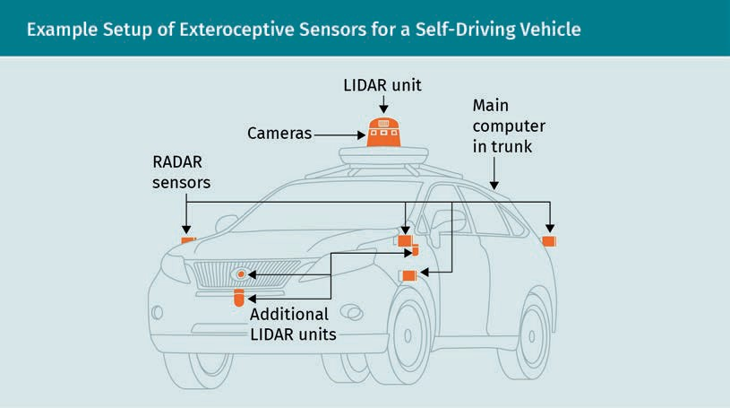

Aktoren
Im Unterschied zu den Sensoren, die als Inputquellen für die datenverarbeitenden Systeme des selbstfahrenden Fahrzeugs fungieren, erzeugen Aktoren Output in Form von mechanischen Bewegungen zur Fahrzeugsteuerung. Damit erfüllen sie die Funktion, die bei menschlichen Fahrer:innen von Händen und Füßen übernommen wird, wenn sie Gas geben, bremsen, lenken und schalten. Angesteuert werden die Aktoren durch die Systeme zur Bewegungsregelung, die die geplante Trajektorie in konkrete Fahrmanöver umsetzen.

Car2X/V2X-Technologien
Die Akronyme Car2X und V2X stehen für „Car-to-Everything“ bzw. „Vehicle-to-Everything“ und dienen somit als Sammelbegriffe für Technologien, die den Datenaustausch zwischen dem Ego-Fahrzeug und diversen anderen Entitäten in seiner Umgebung ermöglichen (Demba & Möller, 2018). Im Einzelnen handelt es sich dabei um Lösungen für die Kommunikation mit dem Straßennetz (Vehicle-to-Infrastructure, V2I), Mobilfunknetzen (Vehicle-to-Network, V2N), anderen Fahrzeugen (Vehicle-to-Vehicle, V2V), Fußgänger:innen (Vehicle-to-Pedestrian, V2P), vernetzten Geräten (Vehicle-to-Device, V2D) und dem Stromnetz (Vehicle-to-grid, V2G). All diese Technologien sollen die Sicherheit und Effizienz des Straßenverkehrs fördern und basieren mittlerweile hauptsächlich auf WLAN- und Mobilfunksystemen (Ahn et al., 2018; Chen et al., 2017). So kann ein V2I-fähiges Fahrzeug mit verschiedenen Komponenten des Straßennetzes wie Kameras, Ampeln und Laternen kommunizieren, während die V2N-Kommunikation einen fortwährenden Datenaustausch mit der Cloud ermöglicht und daher unter anderem zur Bereitstellung regelmäßiger Updates zum Verkehrsfluss genutzt werden kann. Zugleich werden selbstfahrende Fahrzeuge durch V2V-Verbindungen in die Lage versetzt, sich wechselseitig auf gefährliche oder kritische Situationen aufmerksam zu machen. Das gilt in ähnlicher Form auch für V2P – den Datenaustausch zwischen dem Ego-Fahrzeug und den Fußgänger:innen in der Umgebung. Ergänzend eröffnen V2D-Systeme die Möglichkeit zur Einbindung beliebiger elektronischer Geräte sowie zur Implementierung mobiler Apps, die die Fahrsicherheit weiter verbessern. Und schließlich ermöglichen V2G-Technologien die Kommunikation zwischen Fahrzeug und Stromnetz, sodass Elektrofahrzeuge je nach Bedarf Strom beziehen oder ins Netz zurückspeisen können. Damit leistet die Technologie einen wichtigen Beitrag zum Aufbau intelligenter Energienetze (Lund & Kempton, 2008).
Angesichts dessen ist unschwer einzusehen, dass sich die vielfältigen Funktionen eines autonomen Fahrzeugs nur dann realisieren lassen, wenn dessen Hardware um einen leistungsstarken Computer ergänzt wird. Dieser Computer fungiert als „Gehirn“ des Autos und führt sämtliche Berechnungen durch, die für das autonome Fahren erforderlich sind. Da dabei auch äußerst rechenintensive Anwendungen aus den Bereichen künstliche Intelligenz und maschinelles Lernen zum Einsatz kommen, bietet es sich an, anstelle der klassischen Prozessorkerne (CPUs) schnellere Grafikprozessoren (GPUs) zu verwenden. So entsteht eine geeignete Plattform für den umfangreichen Softwarestack selbstfahrender Autos.

1.3 Software
Sämtliche automatischen Funktionen eines autonomen Fahrzeugs sind softwarebasiert. Das bedeutet: Ohne entsprechende Programme ist auch bei Installation der besten Sensoren und Aktoren kein autonomes Fahren möglich. Dabei zerfällt der Softwarestack in verschiedene Module, die jeweils auf der Grundlage bestimmter Inputs einen spezifischen Output erzeugen – beispielsweise in Form von Beschleunigungs-, Brems- oder Lenkimpulsen. Der damit einhergehende Datenfluss ist in der folgenden Abbildung anschaulich dargestellt.
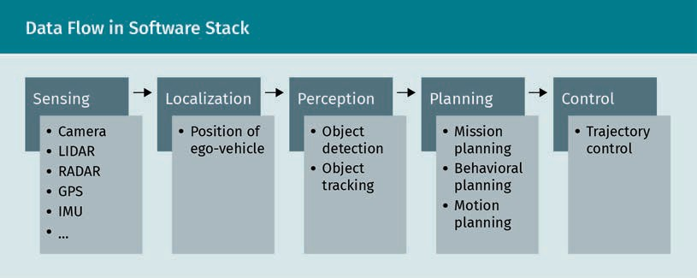

Datenerfassung
Das Modul zur Sensordatenerfassung bildet das erste Glied des Softwarestacks. Da es als Schnittstelle für alle Sensoren fungiert und die von diesen erzeugten Daten ausliest, erfüllt es eine äußerst wichtige Funktion. Eventuell findet hier schon eine Vorverarbeitung der Daten statt, die jedoch keine Prozesse zur Merkmalsgewinnung umfasst. Deshalb kann das Auto an dieser Stelle noch nicht „wissen, was es sieht“.

Lokalisierung
Dieses Modul nutzt die von den exterozeptiven und propriozeptiven Sensoren erzeugten Daten, um Position und Zustand des Ego-Fahrzeugs möglichst präzise zu schätzen und dadurch eine solide Grundlage für alle folgenden Module zu schaffen. Von Bedeutung sind dabei Angaben zu Position und Ausrichtung sowie Translations- und Rotationsgeschwindigkeit, aber auch daraus abgeleitete Größen wie Beschleunigung oder Ruck. Die Schätzwerte für diese Parameter werden mithilfe verschiedener probabilistischer Verfahren ermittelt, die im Allgemeinen auf Bayes-Filtern wie dem Kalman-Filter, dem erweiterten oder Unscented Kalman-Filter oder der sequenziellen Monte-Carlo-Methode (auch bekannt als Partikel-Filter) basieren. Der Ablauf des sich daraus ergebenden rekursiven Lokalisierungsprozesses ist in der folgenden Abbildung schematisch dargestellt:
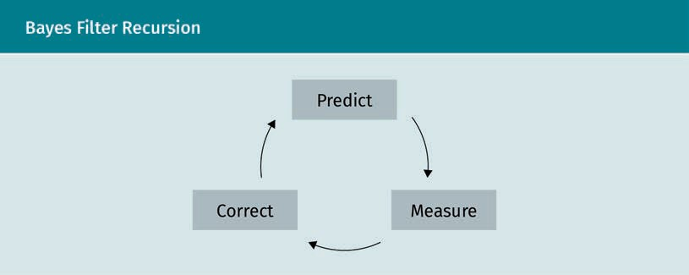

Prinzipiell geht es bei der rekursiven Lokalisierung also um die kontinuierliche Aktualisierung des wahrscheinlichsten Zustands des Systems bzw. Fahrzeugs auf der Grundlage aktueller Messdaten. Zur Initialisierung des Prozesses ist eine sogenannte A-priori-Verteilung erforderlich, die auf bestimmten, an den jeweiligen Anforderungen ausgerichteten mathematischen Modellen basiert. Im einfachsten Fall handelt es sich dabei um eine lineare Bewegung mit konstanter Geschwindigkeit, doch werden in der Praxis meist dynamischere Modelle verwendet; eine hilfreiche Zusammenschau findet sich beispielsweise in der Publikation von Bar-Shalom und Li (1993). Im nächsten Schritt werden dann die aus dem Modell abgeleiteten Schätzwerte mit den neuen Messwerten kombiniert und zur Aktualisierung des geschätzten Systemzustands bzw. zur Korrektur des Filterzustands genutzt, sodass der Filter im Laufe der aufeinanderfolgenden Voraussage- und Korrekturzyklen ständig optimiert wird. Dabei geht die Bayessche Statistik davon aus, dass die Abfolge der Systemzustände eine Markov-Kette bildet, was unter anderem bedeutet, dass die Übergangswahrscheinlichkeiten jeweils nur vom aktuellen Zustand x abhängen. Das stochastische Modell verfügt also gewissermaßen über ein Gedächtnis des vorigen Zustands (Gagniuc, 2017). Andererseits lässt sich der Messprozess durch ein verdecktes Markovmodell abbilden, in dem die Messung z vom Systemzustand x abhängt (Zucchini et al., 2016). Von den verfügbaren Bayes-Filtern bietet sich hier besonders der Kalman-Filter an, der eine Gaußsche Normalverteilung für Zustands- und Messwerte annimmt. Falls diese Annahme ungeeignet sein sollte, steht die sequenzielle Monte-Carlo-Methode (auch bekannt als Partikel-Filter) als Alternative zur Verfügung (Chen, 2003). Bei diesem Verfahren wird ein Schwarm von Partikeln erzeugt, die jeweils einen bestimmten Punkt des Zustandsraums bezeichnen und diesem ein spezifisches Gewicht zuordnen. Dadurch soll die Wahrscheinlichkeitsdichte auf dem Zustandsraum abgebildet werden. Eine detaillierte Beschreibung dieses Ansatzes findet sich bei Chen (2003).
A-priori-Verteilung
Eine A-priori-Verteilung basiert auf subjektiven Annahmen über den Zustand eines Systems.
Generell muss in diesem Zusammenhang zwischen globaler und relativer Lokalisierung unterschieden werden. Bei der globalen Lokalisierung wird die absolute Position des Fahrzeugs auf dem Globus bestimmt. Dies ist erforderlich, da sich allein aufgrund der Umgebungsdaten keine Route zum Zielort festlegen lässt. Meist kommt hier ein globales Navigationssatellitensystem (GNSS) zum Einsatz, unter denen das Global Positioning System (GPS) das gängigste ist. Dabei werden die anhand der Satellitendaten ermittelten Koordinaten mit einer digitalen Karte abgeglichen, damit die Position des Fahrzeugs im vorhandenen Straßennetz bestimmt werden kann (Quddus et al., 2007). Allerdings ist die ausschließliche Nutzung dieses Verfahrens wegen der starken Signalstreuung und -dämpfung in mit hohen Gebäuden bebauten, bewaldeten oder tunnelförmigen Fahrumgebungen sowie aufgrund anderer Beschränkungen nicht empfehlenswert (Woo et al., 2019). Im Unterschied dazu wird bei der relativen Lokalisierung die aktuelle Position relativ zu einer gegebenen Ursprungsposition geschätzt, wobei Radsensoren (Odometrie), Lenkwinkelsensoren, inertiale Messeinheiten (IMUs) und andere Onboard-Sensoren als Datenquellen dienen. Für eine möglichst genaue Bestimmung des Zustands des Ego-Fahrzeugs und zur Minimierung der hier bestehenden Unsicherheiten werden die Daten der verschiedenen Sensoren mittels Datenfusionsverfahren zusammengeführt. Die darauf basierende Methode zur Schätzung der relativen Position wird als Koppelnavigation bezeichnet und bietet sich für urbane Umgebungen mit hohen Gebäuden und Straßentunneln (und den damit einhergehenden GPS-Signalstörungen) an. Da sich die Messfehler hier jedoch akkumulieren, wird die relative Positionsschätzung im Laufe der Zeit immer ungenauer – es tritt eine sogenannte Drift auf. Zugleich ist festzustellen, dass das Verfahren nicht mit Unstetigkeiten behaftet ist, sondern eine näherungsweise kontinuierliche Zustandsschätzung ermöglicht, weil die IMU-Daten in hoher Frequenz erfasst werden (Zhang et al., 2020). Umgekehrt tritt bei der globalen Lokalisierung keine Drift auf, während Unstetigkeiten häufige Begleiterscheinungen sind. Daher ist die Kombination beider Lokalisierungsverfahren gängige Praxis im Bereich autonomes Fahren. Zusätzliche Daten lassen sich durch visuelle Odometrie gewinnen – ein Verfahren, bei dem mit Kameras erstellte Bildfolgen zur Messung translatorischer und rotatorischer Veränderungen eingesetzt werden.
Koppelnavigation
Dieser aus der Seefahrt stammende Begriff verweist auf ein Navigationsverfahren, bei dem die aktuelle Position eines Objekts ausgehend von seiner bekannten Anfangsposition anhand von Informationen zu seiner Bewegungsrichtung und seiner Geschwindigkeit ermittelt wird. Alternativ ist auch die Bezeichnung Pfadintegration gebräuchlich.

Umgebungswahrnehmung
Der Zweck des Wahrnehmungsmoduls besteht in der Erstellung eines realitätsgetreuen Modells der Umgebung, in der sich das selbstfahrende Auto bewegt. Der Vorgang umfasst zum einen die Objekterfassung, zum anderen die Objektverfolgung. Von diesen zielt die Erstere auf die möglichst genaue Erkennung sämtlicher Umgebungsobjekte, bei denen es sich sowohl um statische bzw. unbewegte, für den Fahrvorgang jedoch trotzdem relevante Objekte als auch um dynamische bzw. bewegte Objekte wie Fahrräder, Personen und andere Fahrzeuge handeln kann. Jedes dieser Objekte wird im Zuge seiner Erfassung klassifiziert und lokalisiert. Das kann mithilfe konventioneller Verfahren der Bildverarbeitung erfolgen, wird jedoch neuerdings immer häufiger von neuralen Netzen übernommen. Für sie gibt es bereits verschiedene Trainingsdatensätze, darunter KITTI, nuScenes und Cityscape (Geiger et al., 2013; Caesar et al., 2020; Cordts et al., 2016), die jeweils eigene Sensordaten, -konfigurationen und -kalibrierungen umfassen. Wenn Sie also einen solchen Datensatz für Ihr eigenes Projekt nutzen möchten, müssen Sie entweder die dazu passende Konfiguration übernehmen oder eine Rekalibrierung durchführen. Die nachstehende Abbildung zeigt die Objekterfassung mit dem KITTI-Datensatz in einer Beispielsituation.
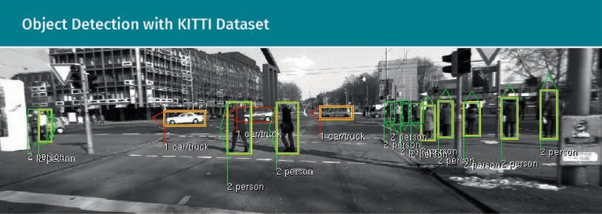

Mittlerweile verfügen viele der in selbstfahrenden Autos verbauten Kameras sowie Lidar- und Radarsensoren über Algorithmen zur Objekterfassung. Wie bereits dargelegt, werden von ihnen erzeugten Daten zusammengeführt, um eine höhere Schätz- und Messgenauigkeit als beim Einsatz einzelner Sensoren zu erreichen. Hierfür existieren verschiedene Fusionsverfahren, die jeweils an verschiedenen Stellen ansetzen (Ebersbach et al., 2017): „Late Fusion“ bedeutet, dass die von den Objekterfassungsalgorithmen der einzelnen Sensoren ausgegebenen Daten miteinander kombiniert werden. „Early Fusion“ bezeichnet die Zusammenführung der Rohdaten oder lediglich vorverarbeiteter Daten der Sensoren in einem hochdimensionalen Merkmalsraum, wo sie anschließend gemeinsam einem Verfahren zur Objekterkennung unterzogen werden können. Letzteres bietet den Vorteil, dass die Beziehungen zwischen den Rohdaten der verschiedenen Sensoren bei der Kalibrierung des Objekterfassungsalgorithmus berücksichtigt werden können, was bei der Late-Fusion-Methode nicht möglich ist. Neben Late Fusion und Early Fusion gibt es noch weitere Varianten, die hier aber nicht näher diskutiert werden. Interessierte können sich in der einschlägigen Literatur näher informieren (Ebersbach et al., 2017; Peng et al., 2017; Seeland et al., 2017).
Was nun die Objektverfolgung angeht, so wird hier der Zustand jedes erkannten dynamischen Objekts überwacht. Da jedoch jede Messung mit Unsicherheiten oder Fehlern behaftet ist, würde die unhinterfragte Übernahme der festgestellten Position eines Objekts zu Ungenauigkeiten führen. Aus diesem Grund kommen – genau wie bei der Lokalisierung – probabilistische Schätzverfahren zum Einsatz. Zum einen werden erweitere Kalman-Filter oder Unscented Kalman-Filter verwendet, die im Vergleich zum Standard-Kalman-Filter besser für nichtlineare Zustandsänderungen (Bewegungen) und Messmodelle ausgelegt sind. Zum anderen stehen alternative Varianten des Bayes-Filters für die kontinuierliche Schätzung und Korrektur von Objektzuständen zur Verfügung (Roth et al., 2014). Dabei steigt die Genauigkeit der Schätzungen im Laufe der Zeit, sodass das Zustandsmodell mit höherer Wahrscheinlichkeit die Realität wiedergibt. Grundsätzlich ist die Verfolgung eines einzelnen Objekts trivial, insbesondere wenn bekannt ist, dass sich nur ein Objekt in der Umgebung befindet. Doch wenn eine unbekannte Zahl von Objekten erkannt und verfolgt werden muss und neue Objekte in der Überwachungszone des Fahrzeugs auftauchen sowie bereits erfasste verschwinden können, ist dies mit hohen Schwierigkeiten verbunden und kann die Messgenauigkeit beeinträchtigen. Um diese Herausforderungen in den Griff zu bekommen, wurden verschiedene Multi-Object-Tracking-Verfahren entwickelt. Besonders gängig sind hier die Verfahren Probability-Hypothesis-Density-Filter (PHD-Filter), Multiple-Hypothesis-Tracking (MHT) und Multi-Target-Multi-Bernoulli-Filter (Vo & Ma, 2006; Blackman, 2004; Vo et al., 2009). Eine hilfreiche vergleichende Zusammenschau dieser Ansätze findet sich bei Luo et al. (2014).

Planung
Das Planungsmodul ermittelt einen sicheren, bequemen und effizienten Fahrweg von einem gegebenen Startpunkt zum vorgesehenen Endpunkt unter Vermeidung aller statischen und dynamischen Fremdobjekte. Unabdingbare Voraussetzung hierfür ist ein zuverlässiges, hochgenaues Modell der Fahrzeugumgebung, das für die Pfadsuche in einen Zustandsraum umgewandelt wird, der seinerseits die Identifizierung befahrbarer Räume und Korridore erlaubt. Zu den gängigen Ansätzen für die Freiraumerkennung zählen unter anderem algorithmische Verfahren zur Erstellung von Belegungskarten, Voronoi-Diagrammen, Kostenkarten, Zustandsgittern und Fahrkorridoren (Lau, 2013). Der darauf basierende Prozess der Pfadplanung zerfällt in drei hierarchisch gegliederte Vorgänge bzw. Ebenen: Missionsplanung, Verhaltensplanung und Bewegungsplanung. Dabei wird die Mission als übergeordnetes Ziel zunächst in Untermissionen und schließlich in Bewegungsaufgaben zerlegt, die dann als Input für den Bewegungsplaner dienen. Auf diese Weise reduziert sich der Aufwand für die Bewegungsplanung zeitlich ausgedehnter Missionen, weil kompliziertere Problemstellungen in kleinteilige und damit weniger komplexe Aufgaben zerlegt werden. Zugleich ist festzustellen, dass das hierarchische Modell den Gesamtprozess verlangsamt.
Grundsätzlich stehen für die Trajektorien- bzw. Pfadplanung verschiedene Algorithmen zur Verfügung, darunter die künstliche Potenzialfeldmethode, stichprobenbasierte und gitterbasierte Ansätze sowie Reward-Funktionen (Park et al., 2001; Branicky et al., 2006; Saranya et al., 2014; Xiao et al., 2019). Diese kommen insbesondere auf der Ebene der Verhaltensplanung zum Einsatz, wo der im Rahmen der Missionsplanung festgelegte Pfad mittels einer Analyse der Fahrumgebung in eine zielführende Bewegung des Fahrzeugs übersetzt wird. Die Aufgabe für die Bewegungsplanung besteht dann darin, einen passenden Fahrmodus für diese Vorgaben zu finden.
In diesem Zusammenhang kommt es entscheidend darauf an, dass präzise Voraussagen zur Bewegung der dynamischen Objekte in der Umgebung des vorgesehenen Pfads vorliegen. Daher gibt es derzeit zahlreiche Forschungsprojekte zur Entwicklung und Analyse neuer Voraussagemodelle, die meist auf neuralen Netzen basieren (Shokrolah Shirazi & Morris, 2019; Heyns et al., 2019).

Steuerung
Das Steuerungsmodul des Softwarestacks sorgt dafür, dass der geplante Fahrweg realisiert wird, indem es die Bewegungsanweisungen aus der Bewegungsplanung in passende Aktoreninputs übersetzt (Paden et al., 2016). Dabei kommen meist Rückkopplungsregler zum Einsatz, die die aus den Abweichungen des Fahrzeugmodells vom realen Bewegungszustand resultierenden Trackingfehler korrigieren. Im Einzelnen sind ein effektiver Regelkreis und ein präzises Fahrzeugmodell erforderlich. Der gängigste hier verwendete Rückkopplungsregler ist der PID-Regler (Proportional Integral Derivative Controller). Allerdings ist ein darauf basierender Regelkreis dadurch beschränkt, dass Regelabweichungen erst verspätet bzw. zum Zeitpunkt ihres Auftretens behoben werden. Zudem besteht das Problem gekoppelter Reaktionen, da Störgrößen, Modellfehler und Messrauschen auf identische Weise gehandhabt werden (Pendleton et al., 2017). Diese Defizite lassen sich durch die Verwendung einer Zweikomponentenregelung mit Störgrößenaufschaltung ausgleichen, wofür jedoch ein umfassendes Verständnis des physikalischen Systems und damit – einmal mehr – ein präzises Modell erforderlich ist.
Darüber hinaus basiert die Steuerung auf vorausschauenden Regelungsverfahren, die im Automobilbereich bereits bei Brems-, Lenk- und Spurassistenten sowie bei der Antriebsschlupfregelung Anwendung finden (Hrovat et al., 2012). Diese modellprädikativen Regelungsverfahren berechnen Optimalsteuerungen für einen endlichen Zeit- bzw. Vorhersagehorizont. Eine detaillierte Beschreibung der Funktionsweise dieser Regelkreise findet sich bei Camacho und Bordons (2007).

1.4 Der gegenwärtige Stand der Technik und aktuelle Herausforderungen
Auch wenn das autonome Fahren mittlerweile zu einem technologischen Forschungsschwerpunkt geworden ist, bietet derzeit kein Unternehmen vollautomatisierte Fahrzeuge (Level 5) an – obwohl ihre Markteinführung verschiedenen Prognosen zufolge bereits im Jahr 2020 hätte erfolgen sollen. So kündigten mit General Motors, Toyota, Honda und Waymo (Google) gleich vier technologische Vorreiter entsprechende Produkte für 2020 an. Tesla sagte die Markteinführung sogar schon für das Jahr 2018 voraus und Uber plante die Bereitstellung automatisierter Fahrdienste für 2019. Doch tatsächlich ist das Spektrum der verfügbaren Technologien aktuell noch begrenzt (Davies, 2019; Madrigal, 2018; Kubota, 2015; Heaps, 2017; Thompson, 2018; Matousek, 2019).
Einerseits gibt es funktionierende Systeme für automatisierte Autobahnfahrten. Andererseits fehlen zuverlässige Lösungen für den sehr viel dynamischeren Stadtverkehr. Diese Diskrepanz – und die unzutreffenden Prognosen des letzten Jahrzehnts – lassen sich auf den wechselhaften technologischen Fortschritt in puncto künstliche Intelligenz (KI) zurückführen. Hier wurden zunächst bahnbrechende Erfolge insbesondere im Bereich neurale Netze erzielt, die neue Verfahren zur Klassifizierung, Einteilung und Erfassung von Objekten sowie zur Verarbeitung natürlicher Sprache möglich machten und nach Ansicht vieler Forscher:innen auch auf das autonomes Fahren übertragbar sein würden. Später zeigte sich jedoch, dass die wegweisenden Neuerungen ausblieben und der Hype zu überhöhten Erwartungen geführt hatte. Damit folgen KI und autonomes Fahren dem von Gartner entwickelten Hype-Zyklus für innovative Technologien, der in der folgenden Abbildung dargestellt wird.
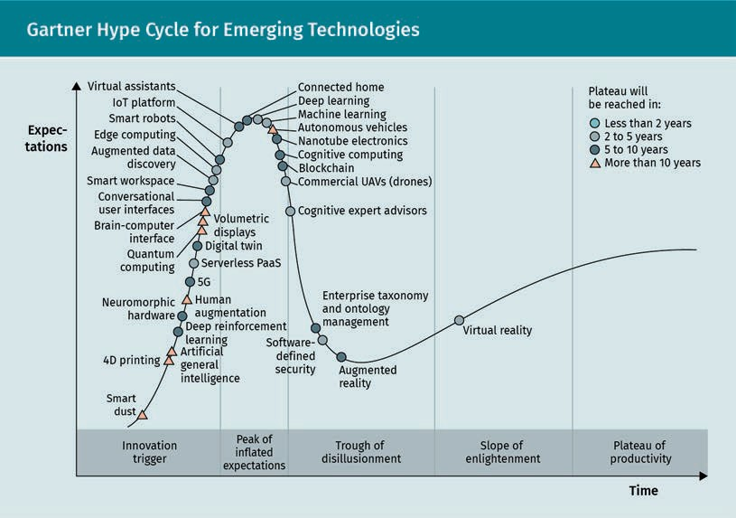
Die Abbildung zeigt, in welchen Phasen des Hype-Zyklus verschiedene aufkommende Technologien derzeit zu verorten sind. Demnach haben die Technologien rund um das autonome Fahren vor Kurzem den Gipfel der überzogenen Erwartungen überschritten und werden in etwas über zehn Jahren das sogenannte Plateau der Produktivität erreichen. Zugleich ist festzustellen, dass die Umgebungswahrnehmung die wichtigste und komplexeste Herausforderung bei der Entwicklung selbstfahrender Fahrzeuge darstellt (Cunneen et al., 2020) und dass künstliche Intelligenz hier unverzichtbar ist. Allerdings benötigen die derzeit am häufigsten eingesetzten neuronalen Netze und Systeme für das maschinelle Lernen enorme Mengen an Trainingsdaten, was sich bei Anwendungen rund um das autonome Fahren als Problem erweist. Denn auch wenn umfangreiche Datenbestände erfasst und zu Trainingszwecken genutzt werden, treten in der Praxis doch immer Situationen mit extrem ungewöhnlichen Fahrmanövern oder Unfällen auf, mit denen das System nur selten (oder noch nie) konfrontiert war. Zur Bewältigung dieser Herausforderungen kann Simulationssoftware wie CarMaker, Carsim, Carla und Airsim eingesetzt werden, um die nötigen Mengen an Trainingsdaten zu erzeugen. Diese Methode wurde bereits erfolgreich angewendet (Nowruzi et al., 2019). Parallel wird die Voraussage der künftigen Zustände dynamischer Objekte (also: anderer Verkehrsteilnehmer) im Rahmen des Forschungsfelds zur maschinellen Bewertung situativer Risiken weiterentwickelt (Cunneen et al., 2020). Dabei können Risikofaktoren wie die Kollisionswahrscheinlichkeit, die geschätzte Zeitdauer bis zur Kollision (Time-to-Collision, TTC) und die Reaktionszeit (Time-to-React, TTR) Berücksichtigung finden (Lefèvre et al., 2014).
Aktuell sind die Entwicklungsprojekte von Waymo und Yandex technologisch am weitesten fortgeschritten und damit dem Ziel der Autonomie am nächsten. Beide Unternehmen bieten Taxidienste mit selbstfahrenden Fahrzeugen an, die nach Einschätzung von Expert:innen Level 4 der Automatisierungsskala erreichen. Trotzdem hat selbst die Unternehmensleitung von Waymo erklärt, dass selbstfahrende Autos wohl immer mit Beschränkungen behaftet sein werden und damit Zweifel an der Erreichbarkeit der vollen Autonomie bzw. der Realisierbarkeit von Level 5 geäußert (Vogel, 2020).

1.5 Trends
Obwohl Fahrzeuge mit Level-5-Automatisierung bisher nur als Konzept existieren, sind bereits erste Trends im Bereich autonomes Fahren erkennbar. Einer davon ist die Einführung autonomer Shuttleservices, die im Jahr 2019 mit Optimus Ride in New York City begann (Etherington, 2019). Zwar war der erste autonome Fahrdienst nur auf dem Gelände des Brooklyn Navy Yard verfügbar und deckte dort ein von Fahrrädern, Fremdfahrzeugen und Fußgänger:innen freies Areal von etwas mehr als 120 Hektar ab. Doch wurde die Technologie damit erstmals im öffentlichen Raum sichtbar. Seitdem sind weitere automatisierte Taxidienste wie die von Waymo und Yandex zur Realität geworden. Daher prognostizieren Expert:innen, dass die Nutzung als Robotaxi zum wichtigsten Einsatzbereich selbstfahrender Fahrzeuge werden und 2030 ein Marktvolumen von 1,161 Milliarden US-Dollar erreichen wird (Statista, 2020). Umsatzfördernd dürfte dabei auch der in der Autoindustrie festzustellende Wandel der gesellschaftlichen Verhaltensmuster wirken: Während Autos und andere Fahrzeuge früher noch als Ausdruck der Persönlichkeit angesehen wurden, erfreuen sich Carpooling, Fahrdienste, Mietfahrzeuge und andere Maßnahmen zur Eindämmung des Kfz-Verkehrs und zur Entspannung der Parkplatzsituation unter den jüngeren Generationen wachsender Beliebtheit (Statista, 2020). Die meisten großen Autohersteller haben sich mittlerweile darauf eingestellt und fokussieren ihre Konzepte für fahrerlose Autos auf diese neue Zielgruppe. Laut einem Bericht zur innerstädtischen Mobilität gehen durch Verkehrsstaus über 4,8 Milliarden Arbeitsstunden verloren – ein Defizit, das durch die flächendeckende gemeinsame Nutzung selbstfahrender Fahrzeuge drastisch gesenkt werden könnte (Schrank et al,. 2019).
Darüber hinaus wird erwartet, dass der Umstieg auf das autonome Fahren zu einem signifikanten Abfall der Zahl der Verkehrsunfälle führen wird, weil alle Kollisionen durch Unachtsamkeit oder Alkoholeinfluss sowie die damit einhergehenden Todesfälle wegfallen. Prognosen beziffern den dadurch möglichen Rückgang der Unfallquote auf über 80 Prozent (Keeney, 2015). Indessen ist weiterhin ungeklärt, wer in Abwesenheit eines Fahrers bzw. einer Fahrerin für Unfälle verantwortlich zeichnet. Haften hier die Passagier:innen, der Hersteller oder eine dritte Partei?
In diesem Zusammenhang dürften künftig auch Kommunikationstechnologien wie Car2X/V2X einen Beitrag zu Fahrsicherheit und Fahrkomfort leisten. Hervorzuheben sind hier insbesondere die sogenannten V2I-Lösungen (Vehicle-to-Infrastructure), die den Datenaustausch zwischen Auto und Straßennetz ermöglichen und dem Fahrzeug beispielsweise im passenden Moment mitteilen, dass es anfahren kann. Daher ist es wichtig, ebenso viel Zeit auf die Entwicklung einer intelligenten Straßeninfrastruktur wie auf die Entwicklung der sich darin bewegenden autonomen Fahrzeuge zu verwenden. Das folgende, auf einem Marktforschungsbericht basierende Diagramm stellt das prognostizierte Wachstum der V2X-Technologien (in Mio. US-Dollar) dar.
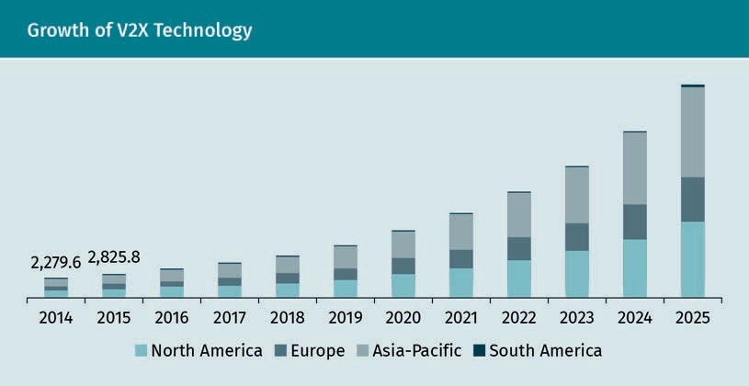
Nicht zuletzt deshalb können wir abschließend feststellen, dass die Technologien rund um das autonome Fahren einer rosigen Zukunft entgegengehen, die maßgeblich von einem tiefgreifenden Wandel der Zielgruppe der Automobilhersteller und einem wachsenden Trend hin zu Carpooling, Carsharing und Fahrdiensten geprägt sein wird.

Zusammenfassung
Fahrzeuge lassen sich je nach dem Grad ihrer Autonomie einer von sechs Automatisierungsstufen zuordnen: keine Automatisierung (Level 0), assistiertes Fahren (Level 1), teilautomatisiertes Fahren (Level 2), bedingte Fahrautomatisierung (Level 3), hochautomatisiertes Fahren (Level 4) und vollautomatisiertes Fahren (Level 5). Von diesen basieren Level 0 bis Level 2 auf der Umgebungswahrnehmung menschlicher Fahrer:innen, Level 3 bis Level 5 dagegen auf artifiziellen Wahrnehmungssystemen im Fahrzeug.
Insbesondere für diese letzteren Automatisierungsgrade ist verschiedene Hardware erforderlich, die in drei Gruppen eingeteilt werden kann: Sensoren, Aktoren und Car2X/V2X-Technologien. Die erste Gruppe umfasst zum einen propriozeptive Sensoren wie inertiale Messeinheiten (IMUs) oder Raddrehzahlgeber, die Daten zum Zustand des Fahrzeugs erfassen, zum anderen exterozeptive Sensoren wie Lidar-, Radar- und Kamerasysteme, die Informationen aus der Umgebung empfangen. Im Unterschied dazu erzeugen Aktoren Output in Form von Lenk-, Brems- oder Beschleunigungsvorgängen, während der Überbegriff Car2X/V2X verschiedene Systeme zur Kommunikation mit der Außenwelt bezeichnet.
Abgesehen davon ist für das automatisierte Fahren ein umfangreicher Softwarestack erforderlich, der sich aus Modulen für die Sensordatenerfassung, Lokalisierung, Umgebungswahrnehmung, Trajektorienplanung und Steuerung zusammensetzt. Bei der Sensordatenerfassung geht es um die Sammlung und Zusammenführung der von exterozeptiven und propriozeptiven Sensoren erzeugten Daten. Darauf aufbauend schätzt das Lokalisierungsmodul den aktuellen Zustand des Ego-Fahrzeugs, während das Modul für die Umgebungswahrnehmung ein ebenso präzises wie zuverlässiges Modell der Fahrumgebung erstellt und dabei auch die Objekterfassung und -verfolgung übernimmt. Auf diese Weise entsteht die Datengrundlage für die Trajektorien- bzw. Pfadplanung, die dann wiederum durch das Steuerungsmodul in Fahrmanöver umgesetzt wird.
Das Herzstück dieses Softwarestacks ist zweifellos das Wahrnehmungsmodul, das jedoch zur Erfüllung seiner anspruchsvollen Aufgabe umfangreiche Trainingsdaten benötigt und damit Entwicklungsteams in aller Welt vor Herausforderungen stellt. Ein möglicher Ausweg ist Simulationssoftware wie CarMaker oder Carsim, die bereits erfolgreich zur Erzeugung der erforderlichen Datenvolumen und zur Verbesserung der Situations- und Umgebungswahrnehmung eingesetzt wird.
Entsprechend hochentwickelte selbstfahrende Fahrzeuge werden Studien zufolge künftig vor allem als Robotaxis eingesetzt werden. Generell muss sich die Automobilbranche darauf einstellen, dass bei ihrer zunehmend von Staus und Parkplatzproblemen betroffenen Kundschaft gegenwärtig ein Bewusstseinswandel stattfindet, der zu einer Abkehr vom klassischen Autobesitz und einer steigenden Nachfrage nach modernen Carpooling-Lösungen, Fahrdiensten und Mietwagen führt.

Lektion 2 – Umgebungswahrnehmung

LERNZIELE
Nach Abschluss dieser Lektion werden Sie in der Lage sein, ...
... die Bedeutung der Umgebungswahrnehmung für das autonome Fahren zu erläutern.
... die Funktionsweise des GPS und seine Nutzung im Rahmen der globalen Lokalisierung zu beschreiben.
... die verschiedenen Typen von Inertialsensoren zu unterscheiden und ihr Zusammenspiel als Komponenten einer inertialen Messeinheit (IMU) darzustellen.
... den Einsatz von IMUs bei der relativen Lokalisierung zu schildern.
... die verschiedenen Typen und Einsatzbereiche exterozeptiver Sensoren zu benennen sowie die Funktionsweise der einschlägigen Lidar-, Radar- und Kamerasysteme zu skizzieren.

2. Umgebungswahrnehmung

Einleitung
Die Wahrnehmung der Fahrumgebung ist die grundlegendste und zugleich wichtigste Fähigkeit eines selbstfahrenden Fahrzeugs, da der gesamte Softwarestack des Autos nur auf der Basis eines ebenso genauen wie zuverlässigen Umgebungsmodells ordnungsgemäß funktionieren kann. Um hier ein möglichst genaues Bild zu erhalten, kommen verschiedene Sensoren in Kombination zum Einsatz.
Dieses Kapitel bietet Ihnen einen Überblick über die gängigsten extero- und propriozeptiven Sensoren, auf denen aktuelle Technologien für das autonome Fahren basieren. Im Einzelnen werden dabei zunächst verschiedene Sensoranordnungen und Koordinatensysteme diskutiert, gefolgt von einer detaillierten Einführung in die Funktionsweise der einzelnen Sensortypen. Außerdem lernen Sie mit dem globalen Navigationssystem GPS und den inertialen Messeinheiten (IMU) zwei wichtige Lösungen für die Lokalisierung des Ego-Fahrzeugs kennen, bevor Sie Näheres über die drei gängigsten Sensoren für die Umgebungswahrnehmung und ihre spezifischen Stärken und Schwächen erfahren.

2.1 Grundbegriffe
Wir wissen bereits, dass die genaue Wahrnehmung und richtige Deutung der Fahrumgebung eine der wichtigsten Funktionen für das autonome Fahren ist und dass hierfür die Schätzfehler und Messunsicherheiten verschiedener Sensoren durch die Zusammenführung ihrer Daten minimiert werden müssen. Dabei schließt Letzteres im weitesten Sinne auch Daten aus dem vorgeschalteten Lokalisierungsmodul ein, das mithilfe von proprio- und exterozeptiven Sensoren die räumliche Lage und geografische Position des Fahrzeugs ermittelt und dessen künftige Bewegung vorhersagt. So entsteht eine breite Datenbasis, die sowohl die Objekterfassung als auch die Objektverfolgung ermöglicht. Ziel der Objekterfassung ist die Identifizierung aller statischen und dynamischen Objekte in der Überwachungszone des Fahrzeugs, das heißt vor allem die Erkennung von anderen Verkehrsteilnehmer:innen und fixen Elementen der Straßeninfrastruktur, darunter Ampeln und Verkehrsschildern. Im Unterschied dazu geht es bei der Objektverfolgung um die Erstellung von Zustandsschätzungen für sämtliche dynamischen Objekte, die dann meist in eine entsprechende Liste aufgenommen werden. Allerdings liefern beide Abläufe – wie gesagt – nur dann die gewünschten Ergebnisse, wenn der Output der verschiedenen Sensoren mittels Datenfusion weitgehend von Schätz- und Messfehlern bereinigt wird.
Des Weiteren wurde bereits dargelegt, dass die voneinander zu unterscheidenden Sensortypen jeweils für spezifische Zwecke eingesetzt werden. Während GPS und Inertialsensoren bei der Selbstlokalisierung des Fahrzeugs zur Anwendung kommen, ermöglichen Radar-, Lidar- und Kamerasysteme die Abtastung und Erfassung der Fahrumgebung. Diese Vielfalt hat Methode: Da jeder Sensor spezifische Stärken und Schwächen aufweist, liefern sie erst bei kombiniertem Einsatz ein zuverlässiges Ergebnis. So ist etwa in Bezug auf Radarsysteme hervorzuheben, dass diese auch bei schwierigen Wetterbedingungen wie Regen, Schnee oder Nebel zuverlässig funktionieren, wobei der Dopplereffekt zur Messung der Radialgeschwindigkeit von Umgebungsobjekten genutzt werden kann. Andererseits weisen sie den Nachteil auf, dass ihre Auflösung im Allgemeinen recht niedrig ist und ein Radarbild demnach kaum Informationen über die Form erfasster Objekte bietet. Im Vergleich dazu bieten Lidarsysteme eine höhere räumliche Auflösung und erfassen mehrere Messpunkte auf jedem Objekt, was Rückschlüsse auf die jeweilige Form erlaubt. Zugleich erfolgt die Abtastung der Umgebung hier mit Signalen mit deutlich kleinerer Wellenlänge, was die Leistungsfähigkeit der Technologie bei schwierigen Wetterbedingungen erheblich mindert. Umgekehrt leisten Kamerasysteme einen entscheidenden Beitrag zur Objekterkennung, nicht jedoch zur Tiefenwahrnehmung.
Radialgeschwindigkeit
Bei der Beobachtung eines ortveränderlichen Objekts kann dessen Geschwindigkeit in Radial- und Tangentialgeschwindigkeit aufgespaltet werden. Dabei zeigt der radiale Geschwindigkeitsvektor stets in die Beobachtungsrichtung, während der tangentiale Vektor rechtwinklig dazu verläuft.
Weitere Vorteile lassen sich erzielen, wenn mehrere Sensoren desselben Typs an verschiedenen Punkten im selbstfahrenden Fahrzeug positioniert werden. Allerdings gibt es hier keine perfekte Sensoranordnung, weshalb jedes Entwicklungsteam hier andere Prioritäten setzt. Die nachstehende Abbildung zeigt die Sensoranordnung eines für den KITTI-Datensatz ausgelegten Fahrzeugs (Geiger et al., 2013). Alle dort vorfindlichen Höhenangaben beziehen sich auf die Straßenoberfläche.
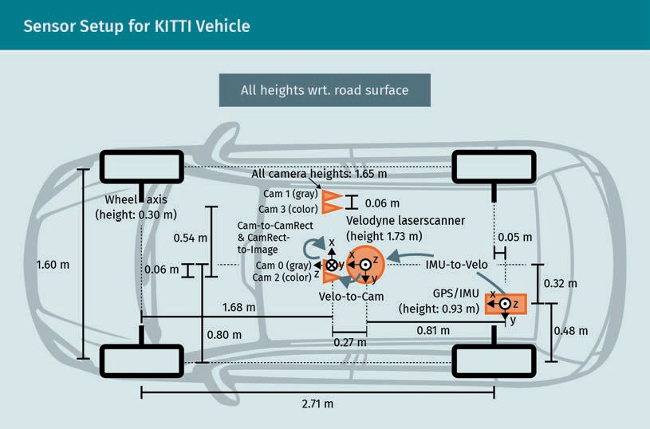
Wie Sie sehen, erfolgt die Lokalisierung bei diesem Fahrzeug über eine integrierte GPS/IMU-Komponente. Für die Umgebungswahrnehmung stehen ein Lidarsystem sowie zwei Graustufen- und zwei Farbbildkameras zur Verfügung. Ein Radarsystem ist nicht enthalten.
Im Vergleich dazu ist das im Folgenden dargestellte, für den nuScenes-Datensatz ausgelegte Fahrzeug reicher ausgestattet und verfügt über insgesamt sechs Kameras, ein Lidarsystem und fünf Radarsensoren für eine verbesserte Umgebungswahrnehmung (Caesar et al., 2020).
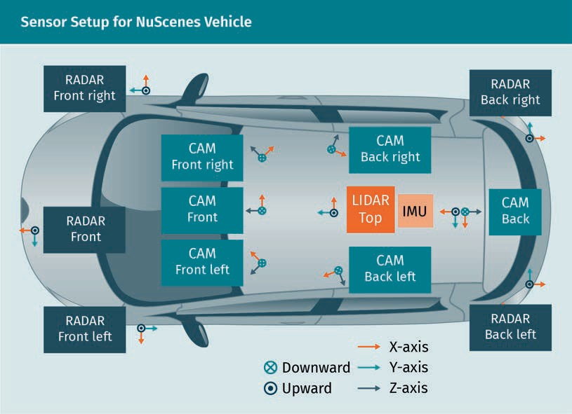
Die beiden Beispiele zeigen also mögliche Sensoranordnungen autonomer Fahrzeuge, deren Wahrnehmungssysteme auf öffentlich zugänglichen Trainingsdatensätzen basieren. Sie machen deutlich, dass bei jedem neuen Entwicklungsprojekt die Notwendigkeit besteht, das Setup an die jeweiligen Anforderungen anzupassen. Außerdem müssen bei der Implementierung der gewählten Sensoranordnung die verschiedenen Referenzkoordinatensysteme für selbstfahrende Autos Berücksichtigung finden. Zu diesen zählt zunächst das globale Koordinatensystem, das die Angabe der geografischen Position des Fahrzeugs ermöglicht und für die globale Selbstlokalisierung und Pfadplanung benötigt wird. Zusätzlich dient bei der IMU-gestützten Lokalisierung ein lokales Koordinatensystem als Bezugsrahmen (weshalb hier bei Unkenntnis der Ausgangsposition keine globale Lokalisierung möglich ist). Darüber hinaus kommt ein ortsfestes kartesisches Koordinatensystem nach ISO 8855 (International Organization for Standardization, 2011) zum Einsatz, dessen z-Achse senkrecht von der Erdoberfläche aus nach oben zeigt, sowie ein – ebenfalls kartesianisches – fahrzeugfestes Koordinatensystem.
Dabei wird als Ursprung des Fahrzeugkoordinatensystems meist der auf der Straßenoberfläche liegende Punkt direkt unterhalb der Mitte der Hinterachse gewählt. Von dort aus verläuft die positive x-Achse genau in Fahrtrichtung, die positive y-Achse im rechten Winkel dazu nach links und die positive z-Achse senkrecht nach oben. Drehbewegungen um diese Achsen werden als Rollen (x-Achse), Nicken (y-Achse) und Gieren (z-Achse) bezeichnet, wobei ein positiver Wert auf eine Drehung im Uhrzeigersinn hinweist. Grundsätzlich ist in einer flachen Fahrumgebung nur das Gieren von Bedeutung, da hier der Gierwinkel die Fahrtrichtung des Fahrzeugs angibt. In hügeligen oder bergigen Gegenden ist zusätzlich der Nickwinkel wichtig, während das Rollen weiterhin meist vernachlässigt werden kann. Außerdem ist zu beachten, dass sich die Daten jedes Sensors zunächst auf dessen spezifisches Sensorbezugssystem beziehen und daher vor der weiteren Verarbeitung in das Fahrzeugkoordinatensystem übertragen werden müssen. Somit zeigt sich auch hier, dass die korrekte Handhabung der unterschiedlichen Koordinatensysteme eine unerlässliche Voraussetzung für die Entwicklung eines funktionstüchtigen selbstfahrenden Fahrzeugs ist.

2.2 GPS
Globale Navigationssatellitensysteme (GNSS) werden zur Ortung und Positionsbestimmung auf der Erdoberfläche und in der Luft genutzt. Sie umfassen neben genuinen Navigationssatelliten auch sogenannte Pseudoliten – terrestrische Sender, die Satellitensignale nachahmen (Ndili, 1994) und dadurch als zusätzliche Referenzpunkte für GNSS-Empfänger zur Verfügung stehen. Dabei ist zu beachten, dass die Begriffe „Ortung“ und „Positionsbestimmung“ nicht identisch sind, obwohl sie oft synonym verwendet werden. Bei der Ortung wird der Standort eines externen Objekts ermittelt, das zu diesem Zweck mit einem GNSS-Empfänger und einem Sender ausgestattet sein muss. Dieses Objekt nimmt also mithilfe seines Empfängers zunächst eine Standortbestimmung vor, deren Ergebnis dann mithilfe des Senders an die ortende Stelle übertragen wird.
Im Gegensatz dazu findet bei der Positionsbestimmung nur eine Selbstlokalisierung ohne anschließende Weiterleitung des Resultats statt, weshalb hier kein Sender erforderlich ist. Zu diesem Zweck stehen weltweit verschiedene satellitengestützte Systeme zur Verfügung, darunter das US-amerikanische NAVSTAR GPS (kurz: GPS), das russische GLONASS, das europäische Galileo sowie das chinesische BeiDou (Petrovski, 2014). Da keines dieser Systeme über einen Rückkanal verfügt, handelt es sich bei ihnen nicht um Ortungssysteme, sondern lediglich um Systeme zur Positionsbestimmung. Das gilt auch für das bekannteste unter ihnen, das GPS, das in den frühen 1970er Jahren vom Verteidigungsministerium der Vereinigten Staaten entwickelt wurde und seit Mitte der 1990er Jahre voll funktionsfähig ist. Ursprünglich war es rein militärischen Zwecken vorbehalten, wurde dann jedoch auch für die zivile Nutzung freigegeben.
Dabei setzt sich das GPS – wie jedes andere GNSS – aus drei Hauptkomponenten zusammen: der Raumkomponente, der Steuerkomponente und der Benutzerkomponente. Von diesen umfasst die Raumkomponente die eingangs angesprochenen Satelliten, die die Erde in speziellen Konstellationen in einer Höhe zwischen 20.000 und 25.000 Kilometern umkreisen, damit jederzeit und überall die gewünschte Abdeckung gewährleistet ist. Im Fall des GPS sind insgesamt 24 Satelliten im Einsatz, wie in der folgenden Abbildung dargestellt:
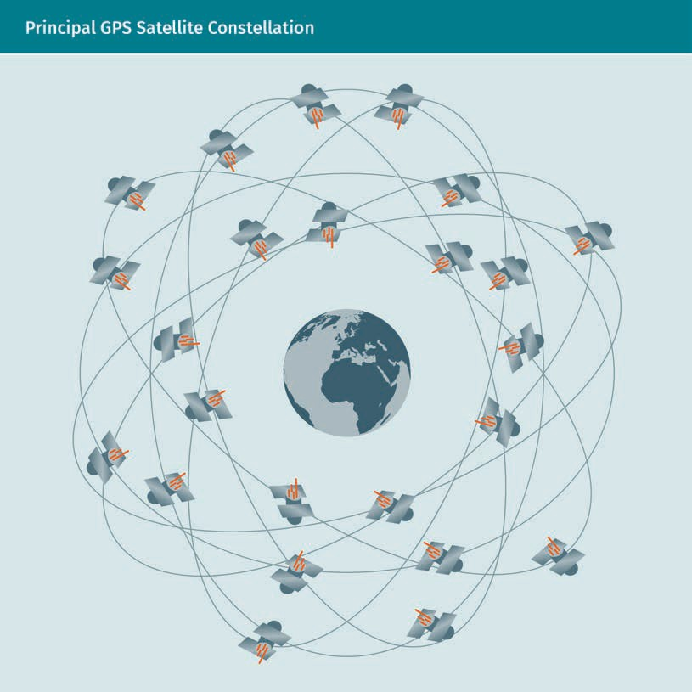
Jeder dieser Satelliten sendet sein Mikrowellensignal parallel auf den beiden Trägerfrequenzen L1 (1575,42 MHz) und L2 (1227,60 MHz), die sich ihrerseits aus dem 10,23-MHz-Referenzsignal der in den Satelliten verbauten Atomuhren ableiten (El-Rabbany, 2002) und im Vergleich zu diesem eine 154-fache bzw. 120-fache Wiederholungsrate aufweisen. Dabei werden den Trägerfrequenzen pseudo-zufällige Rauschcodes (PRN-Codes) und die für die Navigation relevanten Informationen (die sogenannte Navigationsnachricht) mithilfe eines Verfahrens zur binären Zweiphasenmodulation aufgeprägt. Letzteres basiert auf der harten Umtastung der Trägerphase, sodass bei jeder Zustandsänderung des digitalen Codes eine Phasenverschiebung um 180° erfolgt (Wells & Canadian GPS Associates, 1987). Die nachstehende Abbildung illustriert diesen mehrstufigen Modulationsprozess: Sie zeigt erstens das Signal der Trägerfrequenz L1 (in dunkelblau) sowie zweitens das pseudozufällige Rauschen in Form des sogenannten Coarse-Acquisition- bzw. C/A-Codes (in hellblau), der mit einer Chiprate von 1023 Mc/s übertragen wird und somit eine Wellenlänge von 1 ms aufweist bzw. einmal pro Millisekunde wiederholt wird. In diesem Zusammenhang ist zu beachten, dass jeder Satellit über einen eigenen C/A- bzw. PRN-Code verfügt und dass die PRN-Codes der verschiedenen Satelliten eine geringe Korrelation bzw. eine hohe Orthogonalität aufweisen. Das dritte Element des Modulationsprozesses ist schließlich die eigentliche Navigationsnachricht (in orange), die mit einer Übertragungsrate von 50 Bit/s gesendet wird und neben Angaben zur Position und Geschwindigkeit des Satelliten (den sogenannten Ephemeriden) auch Informationen zu dessen Zustand und zur Differenz zwischen GPS-Zeit und UTC sowie eine Liste mit weniger genauen Satellitenbahndaten (den sogenannten Almanach) enthält (Powell, 2013). Von diesen sind die Almanach-Daten nicht zwingend notwendig, beschleunigen jedoch die Suche nach dem Satellitensignal, indem sie die möglichen Frequenzabweichungen eingrenzen. Außerdem ist der Almanach im Vergleich zu den Ephemeriden weniger genau, dafür aber länger gültig. Was nun die Abfolge der Modulationsschritte angeht, so zeigt die Abbildung, dass hier zunächst die Navigationsnachricht und der C/A-Code mithilfe eines XOR-Gatters verknüpft werden. Das bedeutet im Detail, dass die beiden Eingangssignale bit- oder chipweise miteinander verglichen werden und das Ausgangssignal bei identischen Eingangssignalen den Wert „0“, bei unterschiedlichen Eingangssignalen jedoch den Wert „1“ erhält. Anschließend wird der so erzeugte Bitstrom der Trägerfrequenz L1 mit dem oben beschriebenen Verfahren aufmoduliert.
Ephemeriden
Dieser Begriff leitet sich von dem griechischen Wort „ephemeros“ („Tagebuch“ oder auch „Logbuch“) ab und verweist auf die Positionswerte sich bewegender Himmelskörper, die früher in sogenannten Tafelwerken mit täglichen Angaben veröffentlicht wurden.
Orthogonalität
Zwei Signale werden als orthogonal bezeichnet, wenn sie nicht korrelieren.
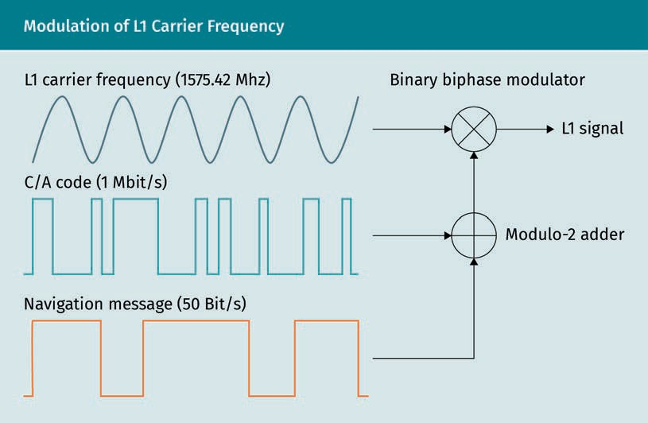
Da die vollständige GPS-Signalsequenz auf den Navigationsnachrichten sämtlicher Satelliten einschließlich des 25-seitigen Almanachs mit 15.000 Bits basiert, beträgt ihre Übertragungsdauer 750 Sekunden bzw. 12,5 Minuten. Dabei besitzt die Navigationsnachricht jedes einzelnen Satelliten eine Länge von 1500 Bits. Jeder solche Frame zerfällt in fünf Subframes, die jeweils 300 Bits umfassen und ihrerseits aus zehn sogenannten Wörtern (words) mit jeweils 30 Bits bestehen. Bei einem kontinuierlichen Datenstrom von 50 Bit/s ergibt sich somit eine Übertragungsdauer von 30 Sekunden. In der folgenden Tabelle wird die Struktur einer solchen Navigationsnachricht weiter aufgeschlüsselt.
[Tabelle: Structure of GPS Navigation Message]
Wie hier zu sehen ist, beginnt jeder Subframe mit einem der Synchronisation dienenden Telemetriewort gefolgt von einem Übergabewort, das den GPS-Zeitpunkt benennt, an dem das erste Bit des folgenden Subframes gesendet wird. Dies gilt grundsätzlich für beide Trägerwellen (L1 und L2), die im Übrigen auch in Bezug auf die eigentliche Navigationsnachricht identisch sind. Unterschiede gibt es indessen in Bezug auf die Modulation mit PRN-Codes: Während auf der L1-Frequenz sowohl der zivile C/A-Code als auch der militärische P/Y-Code zum Einsatz kommen, übermittelt die L2-Frequenz hauptsächlich P/Y-Code, der erst vor Kurzem um den neu eingeführten zivilen L2C-Code ergänzt wurde. Damit eröffnet sich zivilen Nutzer:innen die Möglichkeit, durch den Vergleich der GPS-Signale auf zwei Frequenzen passende Korrekturfaktoren für die aktuell auftretenden Ionosphäreneffekte zu ermitteln. (Da der militärische P/Y-Code für zivile selbstfahrende Fahrzeuge keine Bedeutung hat, werden wir an dieser Stelle nicht näher darauf eingehen.) Aktuell wird zusätzlich eine dritte Trägerfrequenz (L5) eingerichtet, die für die zivile Nutzung vorgesehen ist und vor allem in der Luftfahrt sowie als Sicherheitsfunkdienst genutzt werden wird. Abgesehen davon senden GPS-Satelliten auch auf den Frequenzen L3 und L4, von denen die erste Teil eines militärischen Systems zur Überwachung des Verbots von Atomwaffentests ist, während die zweite der Untersuchung der Ionosphäre und der Ermittlung von GPS-Korrekturwerten dient (Penttinen, 2015).
Ionosphären-Effekt
Wenn ein Satellitensignal die Erdatmosphäre passiert, ändert sich seine Geschwindigkeit aufgrund von Brechungs- und Beugungseffekten. Dies resultiert in variierenden Verzögerungen bei der Übertragung.
Interessant ist in diesem Zusammenhang außerdem, dass das US-Verteidigungsministerium in der Anfangsphase des GPS die zur Positionsbestimmung genutzten Zeitsignale und Ephemeriden künstlich verfälschte, um dessen Genauigkeit für zivile Anwendungen zu senken. Diese unter der Bezeichnung „selective availability“ bekannten Maßnahmen wurden als nötig erachtet, da die errechneten Positionsbestimmungen genauer als erwartet ausfielen und ein Missbrauch durch unautorisierte Nutzer:innen befürchtet wurde (El-Rabbany, 2002). Heute erfolgen Steuerung und Betrieb des GPS über eine weltumspannende Infrastruktur mit verschiedenen Monitorstationen und einer Kontrollzentrale im US-amerikanischen Colorado Springs. Dabei besteht der Zweck des GPS-Kontrollsegments in der Verfolgung der Satellitenbahnen und der Ermittlung der aktuellen Satellitenpositionen sowie in der Bereitstellung von Almanach- und Atmosphärendaten (El-Rabbany, 2002). Letztere werden nicht über die GPS-Sendefrequenzen aus dem L-Band, sondern über das sogenannte S-Band an die Satelliten übermittelt. Im Normalbetrieb wird auf diese Weise mindestens alle sechs Tage ein neuer Almanach gesendet.
Das dritte und letzte Segment des GPS ist das Benutzersegment, das sämtliche Geräte und Antennen für den Empfang von GPS-Signalen und die darauf basierende Positionsbestimmung umfasst. Als Datengrundlage dienen hier die geschätzten Distanzen zwischen dem Empfangsgerät und verschiedenen Satelliten, die sich durch die Multiplikation der jeweiligen Übertragungszeit mit der Lichtgeschwindigkeit errechnen lassen. Allerdings weisen diese sogenannten Pseudoentfernungen (engl. pseudo ranges) signifikante Fehler auf, die sich aus Ungenauigkeiten der elektronischen Uhr des Empfängers ergeben. Doch da der auftretende Fehler für alle Rohdaten gleich ist, kann er mithilfe der Navigationsgleichungen ermittelt und korrigiert werden, sodass eine exakte Bestimmung der Position des GPS-Empfängers möglich wird. Dafür sind wenigstens vier Satelliten nötig, deren Daten dann in die entsprechenden Gleichungen eingesetzt werden können. So ergibt sich das folgende Gleichungssystem:
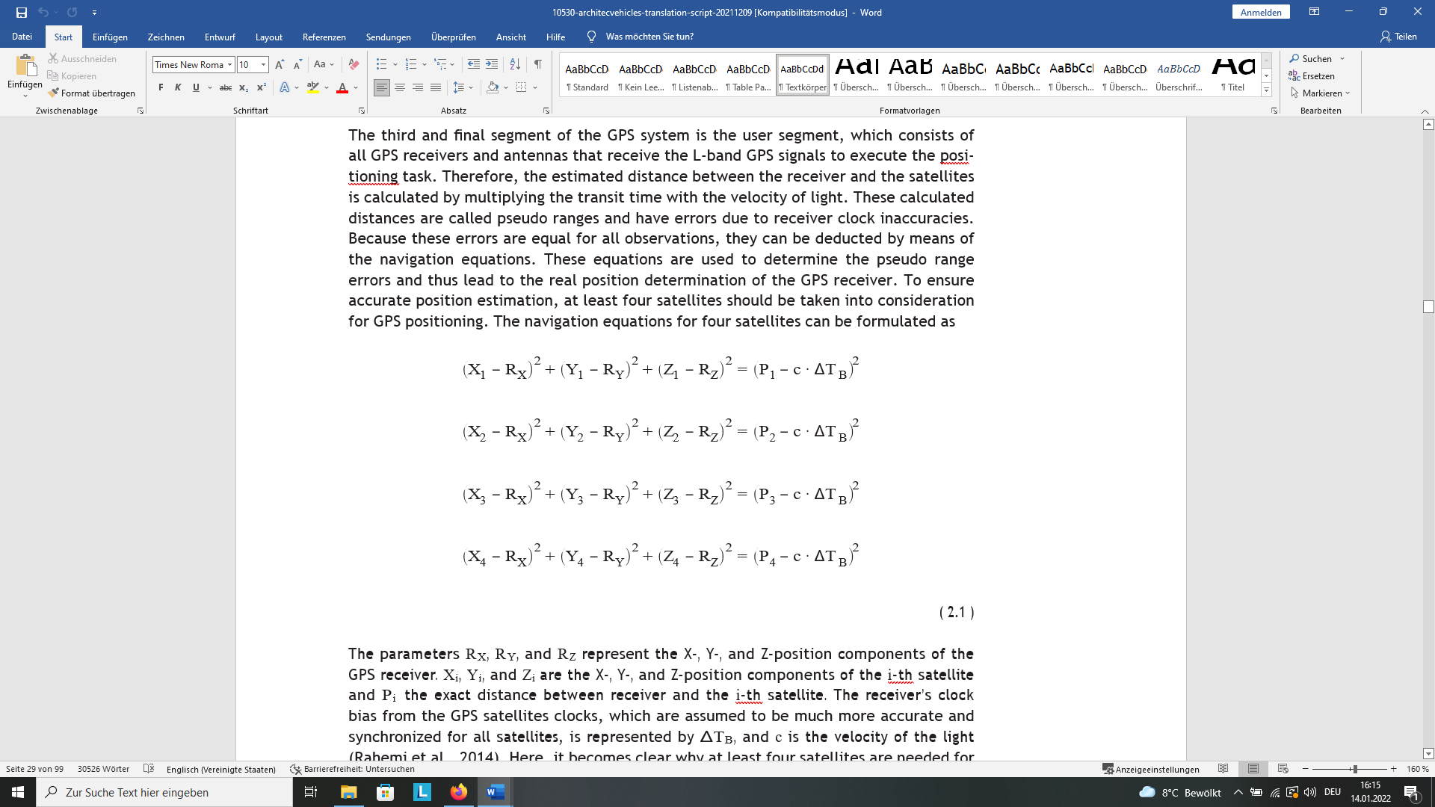
( 2.1 )
Hier bezeichnen die Parameter R_{X}, R_{Y} und R_{Z} die x-, y- und z-Koordinaten der Position des GPS-Empfängers, während X_{i}, Y_{i} und Z_{i} für die x-, y- und z-Koordinaten des i-ten Satelliten stehen und P_{i} auf die Entfernung zwischen dem Empfänger und dem i-ten Satelliten verweist. Des Weiteren wird die Diskrepanz zwischen der Uhr des Empfängers und den synchronisierten (und daher genaueren) Atomuhren der GPS-Satelliten durch ∆T_{B} symbolisiert, wohingegen die Lichtgeschwindigkeit – ganz konventionell – das Kürzel c erhält (Rahemi et al., 2014). Damit wird deutlich, warum mindestens vier Satelliten für eine exakte Positionsbestimmung erforderlich sind: Da jede Gleichung mit R_{X}, R_{Y}, R_{Z} und ∆T_{B} vier Unbekannte enthält, ergibt sich erst bei vier Gleichungen ein eindeutig lösbares System. Zu den einschlägigen Ansätzen für die Berechnung der gewünschten Parameter zählen unter anderem die Methode der kleinsten Quadrate und iterative Verfahren wie der Gauß-Newton-Algorithmus, aber auch die Umformung in eine geschlossene Form mit dem Bancroft-Algorithmus sowie die Nutzung von Modellen zur Beobachtungsgewichtung (Rahemi et al., 2014; Bancroft, 1985; Marais & Tay, 2013). Wurden hierfür ursprünglich nur die Daten eines einzelnen GNSS herangezogen, so gibt es mittlerweile viele Studien zu sogenannten Multikonstellationssystemen, die mehrere globale Navigationssatellitensysteme kombinieren, um die Genauigkeit der Positionsbestimmung zu verbessern (Cai et al., 2015; Tegedor et al., 2014; Li et al., 2015).

2.3 Inertialsensoren
Inertiale Messeinheiten (IMUs) ermöglichen die Messung von translatorischen und rotatorischen Bewegungen in sämtliche Richtungen und decken somit alle sechs kinematischen Freiheitsgrade ab. Aufgrund dieser Eigenschaft fungieren sie als zentrale Sensoreinheiten in Trägheitsnavigationssystemen (Intertial Navigation Systems, INS), die zur Bewegungserfassung in der Luft- und Raumfahrt, zur Bewegungserkennung in der Robotik und zur Selbstlokalisierung autonomer Fahrzeuge verwendet werden. Dabei benötigen IMUs – im Gegensatz zu GNSS-Empfängern – keine Funkverbindung mit der Außenwelt, da sie als propriozeptive Sensoren die kinematischen Fahrzeugparameter ohne externe Unterstützung erfassen. Deshalb können sie auch dort zum Einsatz kommen, wo schwierige Umweltbedingungen wie Tunnel oder hohe Gebäude die Nutzung von GNSS-basierten Verfahren zur Positionsbestimmung stören und die darauf basierende Lokalisierung des Ego-Fahrzeugs möglicherweise sogar komplett verhindern.
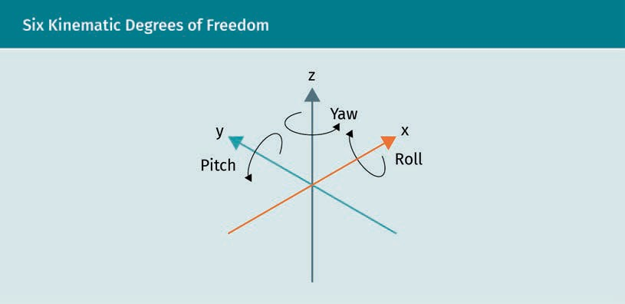
Üblicherweise setzt sich eine IMU aus zwei Gruppen von insgesamt sechs Inertialsensoren zusammen: drei Beschleunigungssensoren oder G-Sensoren, die translatorische Bewegungen entlang der x-, y- und z-Achse erfassen, und drei Rotationssensoren, die auch als Drehratensensoren bezeichnet werden und die Winkelgeschwindigkeit von Roll-, Nick- und Gierbewegungen erfassen. Diese Architektur resultiert aus den sechs kinematischen Freiheitsgraden, die in der folgenden Abbildung schematisch dargestellt sind.

Wie bereits erwähnt verläuft die positive x-Achse genau in Fahrtrichtung, die positive y-Achse im rechten Winkel dazu nach links und die positive z-Achse senkrecht nach oben. Drehbewegungen um diese Achsen werden im Fall der x-Achse als Rollen (φ), im Fall der y-Achse als Nicken (θ) und im Fall der z-Achse als Gieren (ψ) bezeichnet, wobei ein positiver Wert auf eine Drehung im Uhrzeigersinn hinweist. Der Zweck einer IMU ist die Ermittlung dieser Parameter zur Lagebestimmung des Fahrzeugs. Allerdings besteht hier die Schwierigkeit, dass Beschleunigungssensoren – wie der Name schon sagt – die Beschleunigung messen und Drehratensensoren die Winkelgeschwindigkeit bestimmen. Das wirft die Frage auf, wie sich die aktuelle Lage des Fahrzeugs aus den verfügbaren Messgrößen ableiten lässt. In mathematischer Hinsicht geht es dabei um die Ermittlung des Zustandsvektors
$$x= \left[\begin{matrix}s_{x} \\ s_{y} \\ s_{z} \\ φ \\ θ \\ ψ\end{matrix}\right]$$
aus dem Messvektor
$$x= \left[\begin{matrix}\ddot{s_{x}} \\ \ddot{s_{y}} \\ \ddot{s_{z}} \\ \dot{φ} \\ \dot{θ} \\ \dot{ψ}\end{matrix}\right]$$
Die Lösung dieses Problems ist relativ einfach, da es sich bei der Beschleunigung um die zweite Ableitung der Translation und bei der Winkelgeschwindigkeit um die erste Ableitung der Änderung des Lagewinkels handelt. Somit können die Parameter s_{x}, s_{y}, und s_{z} durch zweifache Integration der Beschleunigungskomponenten des Messvektors (s¨x, s¨y und s¨z) gewonnen werden. (Allerdings ist dabei zu berücksichtigen, dass die so ermittelten Werte lediglich die räumliche Lage relativ zu einer gegebenen Anfangsposition des Fahrzeugs angeben. Deshalb eignet sich ein Trägheitsnavigationssystem erst nach Kombination mit einem GNSS oder vergleichbaren Systemen zur globalen Lokalisierung eines Fahrzeugs.) Ähnlich kann mit den Rotationskomponenten verfahren werden, wobei jedoch nur ein Integrationsschritt erforderlich ist, da es sich bei den winkelbezogenen Messgrößen um Ableitungen ersten Grades handelt. Damit können wir uns nun dem Zustandekommen der Messgrößen bzw. den physikalischen Prinzipien hinter den Beschleunigungs- und Drehratensensoren einer inertialen Messeinheit zuwenden.

Beschleunigungssensoren
Beschleunigungssensoren messen die Trägheitsbeschleunigung in einer bestimmten Richtung. Sie basieren auf verschiedenen Prinzipen, die sich aber meist aus dem bekannten Newtonschen Trägheitsgesetz (Newton, 1833) ableiten:
F = m · a
( 2.2 )
Hier steht F für die Kraft, m für die Masse und a für die Beschleunigung. Die ersten derartigen Sensoren hatten eine sogenannte empfindliche Achse, auf der die seismische Masse gefedert verschiebbar angeordnet war und bei jeder Bewegung einen Schiebewiderstand bediente. Später wurden diese Messanordnungen dann durch präzisere Systeme mit Quarz-Flexure-Technologie (Q-Flex) oder magnetisch stabilisierten Massen ersetzt (Foote & Grindeland, 1992). Außerdem wurden die Instrumente im Zuge der fortschreitenden Miniaturisierung der meisten technischen Apparaturen erheblich kleiner. So entstanden zum einen Beschleunigungssensoren, die auf dem piezoelektrischen Effekt basieren und dynamische Druckfluktuationen in elektrische Signale umwandeln, zum anderen mikroelektromechanische Systeme, deren Feder-Masse-Systeme nur wenige Mikrometer messen (Tadigadapa & Mateti, 2009). Das Grundprinzip all dieser Sensoren wird in der folgenden Abbildung illustriert.
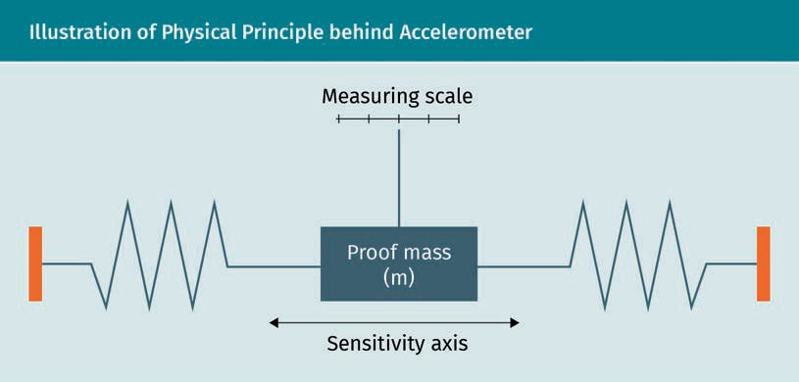
In diesem einfachsten Fall besteht der Beschleunigungssensor aus einer empfindlichen Achse und einer seismischen Masse, die zwischen zwei Federn angeordnet ist. Bei linearer Beschleunigung des Systems entlang der empfindlichen Achse bewegt sich die Masse und drückt dabei eine der Federn zusammen – gemäß des Newtonschon Trägheitsgesetzes, wonach ein Körper im Ruhezustand verharrt, solange er nicht durch äußere Einwirkung beeinflusst wird. Dabei ist die auftretende Beschleunigung proportional zur Stauchung der Feder und kann daher mithilfe eines Schiebewiderstands oder verschiedener anderer Verfahren gemessen werden – wie im nachstehenden Schaubild dargestellt.
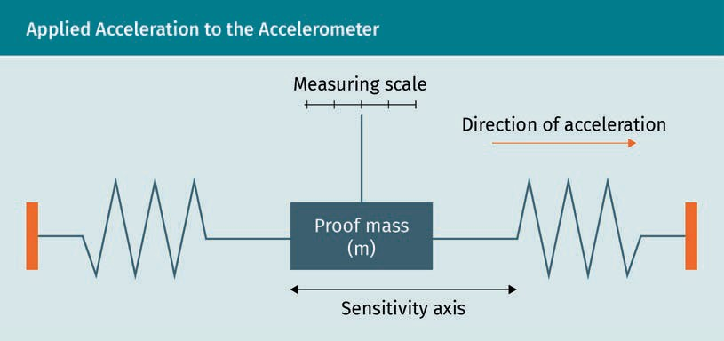

Wird diese Messanordnung so gedreht, dass die empfindliche Achse senkrecht zum Erdboden steht, führt die einwirkende Gravitationskraft zur Messung einer Scheinbeschleunigung, die nicht mit einer Geschwindigkeits- und Positionsänderung einhergeht und bei der Erfassung der Messergebnisse herausgerechnet werden muss. Dies ist bedeutsam, da eine inertiale Messeinheit drei senkrecht zueinander angeordnete Beschleunigungssensoren (eine sogenannte Triade) umfasst, damit alle nötigen Beschleunigungskomponenten erfasst werden.

Drehratensensoren
Zusätzlich zu den drei Beschleunigungssensoren werden drei Drehratensensoren genutzt, um Rotationsbewegungen um die x-, y- und z- Achse zu erfassen. Auch hierfür gibt es eine Vielzahl unterschiedlicher Messinstrumente, darunter Ringlaserkreisel, faseroptische Gyroskope, elektromechanische Sensoren und Vibrationskreisel (Fan et al., 2011; Culshaw & Giles, 1983; Wu & Wood, 2004; Langmaid, 1996). Von diesen erfreuen sich die Vibrationskreisel in den letzten Jahren wegen ihrer geringeren Produktionskosten und ihres im Vergleich zu konventionellen Kreiselinstrumenten deutlich einfacheren Funktionsprinzips wachsender Beliebtheit. Die Messung der Winkelgeschwindigkeit erfolgt hier über die Corioliskraft, die auf eine vibrierende Masse wirkt. Eine mögliche Umsetzung dieses Prinzips wird in der folgenden Abbildung illustriert.
Corioliskraft
Die Corioliskraft ist eine Trägheitskraft, die auf einen bewegten Körper in einem rotierenden Bezugssystem wirkt. Sie tritt in Erscheinung, wenn die Bewegung des Körpers nicht parallel zur Rotationsachse des Bezugssystems erfolgt. In diesem Fall wirkt die Corioliskraft senkrecht zur Bewegungsrichtung und bewirkt eine Ablenkung zur Seite.
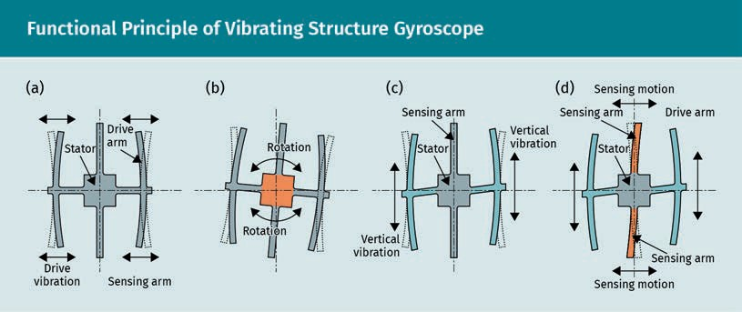

Das Innenleben des oben abgebildeten Sensors besteht aus einem Stator, zwei Anregungsarmen (engl. drive arms) und einem Resonanzarm (engl. sensing arm). Solange keine Rotation auftritt, schwingen die Anregungsarme in horizontaler Richtung (a). Wird das System jedoch rotiert (b), so erzeugt die dabei auftretende Corioliskraft vertikale Schwingungen der Anregungsarme (c), die wiederum Verformungen des Stators und dadurch letztlich eine Bewegung des Resonanzarms bewirken (d). Üblicherweise enthält eine inertiale Messeinheit drei solcher Drehratensensoren, die – genau wie die Beschleunigungssensoren – senkrecht zueinander angeordnet sind, damit sämtliche möglichen Drehbewegungen erfasst werden können. In diesem Zusammenhang wurde bereits dargelegt, dass es sich bei den von den Beschleunigungssensoren und den Drehratensensoren ausgegebenen Messgrößen um Ableitungen der Translations- und Rotationsbewegungen handelt. Daher sind zur Bestimmung der gewünschten Parameter die im folgenden Flussdiagramm aufgeführten Verarbeitungsschritte erforderlich.
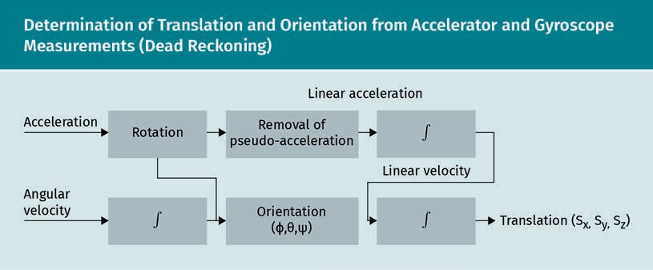

Der hier schematisch dargestellte Prozess der Bestimmung der Translation und räumlichen Lage besteht aus verschiedenen Integrations- und Korrekturschritten. Zunächst werden die aktuellen Lagewinkel durch Integration der gemessenen Winkelgeschwindigkeiten bestimmt. Dann wird der von den Beschleunigungssensoren ausgegebene Messvektor durch Multiplikation mit der lagewinkelspezifischen inversen Rotationsmatrix in den gewünschten Bezugsrahmen umgerechnet. Anschließend wird die gravitationsbedingte Pseudobeschleunigung herausgerechnet, woraufhin schließlich die Translationsparameter durch doppelte Integration ermittelt werden können. Dabei ist zu beachten, dass sich auftretende Messfehler wegen der Integration über die Zeitachse mit steigender Messdauer summieren (Kok et al., 2017) und dass hiervon sowohl Beschleunigungssensoren als auch Drehratensensoren betroffen sind (Tereshkov, 2013). Infolge der Integrationsschritte führt ein konstanter Fehler bei der Messung der Beschleunigung zu einem linear wachsenden Fehler bei der Bestimmung der Geschwindigkeit und einem quadratischen Fehlerwachstum in Bezug auf die errechnete Translation. Analog dazu wird aus einem konstanten Bias der gemessenen Winkelgeschwindigkeiten ein linear wachsender Fehler bei der Bestimmung der Lagewinkel und – da diese Winkel auch in die Umrechnung der Beschleunigungskomponenten einfließen – letztlich ein kubisch wachsender Fehler der Translationswerte. Dieser Kumulationseffekt wird als Drift bezeichnet und macht die Messdaten der IMU zunehmend unzuverlässig, sofern keine Korrekturmechanismen implementiert werden. Abhilfe lässt sich hier zum einen durch den Einsatz von Kalman-Filtern zur Biasschätzung, zum anderen durch die Einbindung eines Magnetometers schaffen (Lee et al., 2016; Wittmann et al., 2019). Letzteres bietet den Vorteil, dass die aktuelle Fahrtrichtung anhand der Magnetfeldrichtung bestimmt und dann mit dem Output der Beschleunigungs- und Drehratensensoren mithilfe von Fusionsalgorithmen zusammengeführt werden kann. Dadurch lässt sich die Genauigkeit der Zustandsschätzungen deutlich verbessern.
Bias
Ein Bias ist ein konstanter Fehler, der ein Signal überlagert.
Fahrtrichtung
Als Fahrtrichtung (engl. heading) wird die Richtung bezeichnet, in die die Front bzw. die „Schnauze“ des Fahrzeugs zeigt.

2.4 Lidar
Wichtiger noch als die Lage- und Positionsbestimmung ist die Umgebungswahrnehmung, die folglich als Schlüsselkomponente des Softwarestacks selbstfahrender Fahrzeuge gelten muss. Als Datenquellen dienen hier verschiedene exterozeptive Sensoren mit spezifischen Stärken und Schwächen. Zu ihnen zählen unter anderem die miteinander verwandten Technologien Lidar und Radar, die sukzessive in den beiden folgenden Abschnitten beleuchtet werden.
Infrarot
Das Spektrum der Infrarotstrahlung umfasst Wellenlängen zwischen 700 nm und 1 mm, die oberhalb des sichtbaren Lichts angesiedelt sind.
Lidarsysteme nutzen optische Signale mit Wellenlängen im Nahinfrarotbereich, um Entfernungen mit dem sogenannten Laufzeitverfahren zu messen: Wegen der bekannten Ausbreitungsgeschwindigkeit der Messsignale lässt sich die Distanz zu einem angestrahlten Objekt auf der Grundlage der gemessenen Zeit zwischen Signalemission und -empfang ermitteln. Dabei kann die Messung sowohl auf gepulsten Messsignalen als auch auf amplitudenmodulierten Dauerstrichwellen basieren. Die jeweiligen Funktionsprinzipien der beiden Methoden werden in der folgenden Abbildung erläutert.
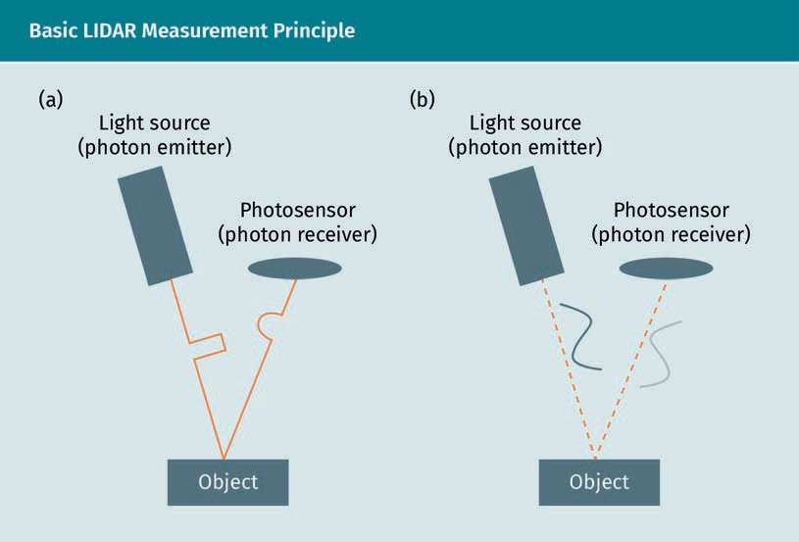
Beide Arten von Lidarsystemen verfügen über einen elektronisch gesteuerten Photonenemitter, der die zur Messung genutzten Lichtsignale aussendet. Handelte es sich hier früher meist um eine gepulste Laserdiode mit einer Betriebswellenlänge von circa 950 nm, so haben sich in den letzten Jahren augensichere, energiesparende Infrarot-LEDs durchgesetzt. Die zweite Hauptkomponente eines Lidarsystems ist der Photonenempfänger, der die von Umgebungsobjekten reflektierten Photonen auffängt und in elektrische Signale umwandelt. Zu diesem Zweck können zwei Arten von Empfängern eingesetzt werden: PIN-Photodioden und Avalanche-Photodioden (Doherty, n.d.; Tsang, 1985). Erstere nutzen ausschließlich den photoelektrischen Effekt zur Erzeugung von auf Elektron-Loch-Paaren bzw. freien Ladungsträgern basierenden Fotoströmen. Da ihre Empfindlichkeit eher niedrig ist, sind größere Photonenzahlen für eine genaue Messung erforderlich. Im Vergleich dazu wird der photoelektrische Effekt bei Avalanche-Photodioden durch ein elektrisches Feld verstärkt, sodass durch Stoßionisation mehr Elektron-Loch-Paare entstehen (Märk & Dunn, 1985). Daraus ergibt sich eine erhöhte Photonenempfindlichkeit, da schon ein einzelnes Photon eine große Zahl von Elektron-Loch-Paaren und damit höhere Fotoströme erzeugen kann. Zur Verbesserung der Auflösung werden diese Avalanche-Photodioden oft in mehrfacher Ausführung bzw. als Dioden-Array verbaut.
Wie lässt sich diese Anordnung nun zur Entfernungsmessung nutzen? Bei einem gepulsten Photonensignal ermittelt das Lidarsystem zunächst die Zeit, die zwischen Emission und Empfang liegt und als Laufzeit (engl. time of flight) bezeichnet wird. Es misst also die Zeitspanne (t_{of}), die die Photonen für ihren „Flug“ vom Emitter zum Empfänger benötigen. Wie unschwer einzusehen ist, lässt sich in diesem Intervall die zurückgelegte Distanz (d) bestimmen, wenn wir t_{of} mit der Lichtgeschwindigkeit (c) multiplizieren: d = t_{of} · c. Allerdings erhalten wir so nicht die Entfernung zwischen dem Lidarsystem und dem erkannten Objekt, sondern die Summe der Distanz zwischen dem Emitter und dem Objekt sowie dem Objekt und dem Empfänger. Wenn wir annehmen, dass die Distanz zwischen Emitter und Objekt annähernd gleich der Entfernung zwischen Objekt und Empfänger ist, muss die ermittelte „Flugdistanz“ demnach durch zwei geteilt werden, um die Entfernung zum Objekt zu bestimmen:
$$d= \frac{t_{of}∙c}{2}$$
(2.3)
Näheren Aufschluss bietet das folgende Beispiel: Bei einer gemessenen Zeitdifferenz von 40 ns (Nanosekunden) zwischen Signalemission und -empfang erhalten wir nach Multiplikation mit der Lichtgeschwindigkeit (3 ∙ 10⁸ m/s) und der Division durch zwei eine Objektdistanz von 6 m. Da die errechnete Entfernung proportional zur gemessenen Laufzeit ist, hängt die Entfernungsauflösung ∆d direkt von der Auflösung der Zeitmessung ∆t_{of} ab, die ihrerseits durch verschiedene elektronische Störfaktoren wie Jitter und Rauschen beeinflusst wird (Royo & Ballesta-Garcia, 2019). Die aktuell marktgängigen Technologien weisen hier meist Werte im Bereich von 0,1 ns auf und verfügen damit über eine Entfernungsauflösung von etwa 1,5 cm (Royo & Ballesta-Garcia, 2019). Ihre maximale Reichweite wird durch die Tatsache bestimmt, dass die emittierten Photonen auf ihrer Bahn zu einem reflektierenden Objekt (und von dort zurück zum Empfänger) Energie verlieren. Damit wird das Signal-Rausch-Verhältnis (Signal-to-Noise Ratio, SNR), also das Verhältnis des mit zunehmender Entfernung schwächer werdenden Nutzsignals zum Rauschen und Jitter des Hochfrequenz-Empfangsgeräts, zum beschränkenden Faktor. Interessierte können sich bei Koskinen et al. (1992) ausführlicher über dieses Thema informieren.
Signalrauschen und Jitter
Der Ausdruck Jitter bezeichnet zeitliche Genauigkeitsschwankungen im Übertragungstakt eines Signals. Rauschen bezieht sich auf Abweichungen der Amplitude vom Nominalwert.
Wie stellt sich nun die Messung mit amplitudenmodulierten Dauersignalen im Vergleich dar? Wie wir bereits wissen, kommen in diesem Fall nicht einzelne Lichtimpulse in schneller Folge, sondern kontinuierliche Lichtwellen zum Einsatz. Dementsprechend wird die Methode als Dauerstrichmessung, Phasenschiebeverfahren oder Phasenmessung mit Amplitudenmodulation (Amplitude-Modulated Continuous-Wave, AMCW) bezeichnet (Royo & Ballesta-Garcia, 2019). Als Basis dient dabei ein durchgängiges Sinus- oder Rechtecksignal mit einer konstanten Modulationsfrequenz f_{m}. Wird dieses Signal von einem Umgebungsobjekt reflektiert, so lässt sich anhand der Phasenverschiebung zwischen dem emittierten und dem empfangenen Signal die Entfernung ermitteln. Einschlägig ist hier die folgende Gleichung, die den Zusammenhang zwischen Phasenverschiebung (∆Φ), der Objektdistanz (d) und der Wellenzahl (k_{m}) beschreibt:
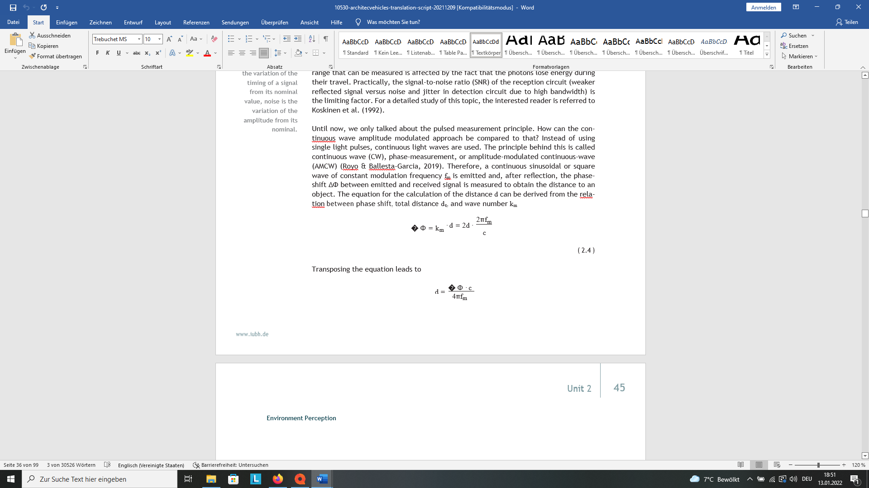
(2.4)
Durch Umformung erhalten wir:
(2.5)
Auch hierzu wieder ein Beispiel: Wenn wir zur Messung ein Signal mit einer Frequenz f_{m} von 5 MHz nutzen und unser Phasendetektor eine Verschiebung ∆Φ von $\frac{π}{3}$ festgestellt hat, ergibt sich eine Entfernung von 5 m zwischen dem Lidarsystem und dem Objekt. Dabei hängt die Entfernungsauflösung der Phasenmessung mit Amplitudenmodulation sowohl von der Frequenz des emittierten Signals als auch von der Auflösung des Phasendetektors ab. Höhere Frequenzen ermöglichen eine höhere Auflösung, lassen jedoch aufgrund ihrer kürzeren Wellenlänge den Eindeutigkeitsbereich der Phasenmessung schrumpfen: Da die Periode unseres modulierten Sinus- oder Rechtecksignals 2π beträgt, könnte sich hinter der gemessenen Phasenverschiebung � Φ = $\frac{π}{3}$ prinzipiell auch eine Phasenverschiebung von $\frac{7π}{3}$ oder $\frac{13π}{3}$ verbergen. Daher müssen bei der Wahl einer Frequenz für das Messsignal die Größe des Eindeutigkeitsbereichs und die Messauflösung gegeneinander abgewogen werden. Gängige Systeme nutzen Frequenzen von einigen Zehntel Megahertz (Royo & Ballesta-Garcia, 2019).
An dieser Stelle ist hervorzuheben, dass sich die bisher diskutierten Einsatzszenarien vor allem auf statische Messungen in einer festgelegten Richtung konzentrieren. Das genügt, wenn der Standort des Zielobjekts bekannt ist und sonstige Umgebungsobjekte nicht von Interesse sind. Doch bei den meisten Anwendungen aus dem Bereich autonomes Fahren kommt es entscheidend auf eine genaue und zuverlässige Erfassung der gesamten Fahrzeugumgebung an. Deshalb verfügen die hierfür verwendeten Lidarsysteme über drehbare Spiegel oder vergleichbare optische Vorrichtungen, die mithilfe von Galvanometern bewegt werden können, um den zur Messung genutzten Laserstrahl zu schwenken (Lindley, 2004). Mithilfe derartiger Lidarscanner lässt sich ein Segment jeder gewünschten Größe von bis zu 360° abdecken. Die folgende Abbildung zeigt verschiedene Spiegelmechaniken, die für entsprechende Scanprozesse eingesetzt werden können.
Galvanometer
Galvanometer erzeugen eine mechanische Drehbewegung, die proportional zu einem elektrischen Strom ist.
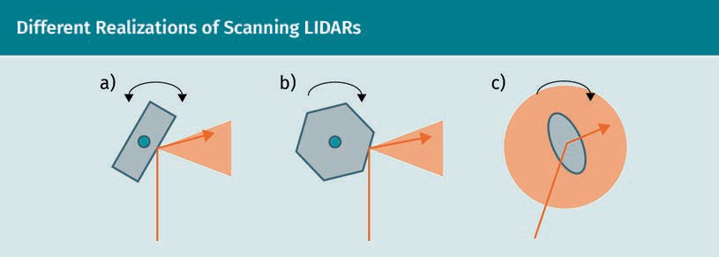

Wie hier zu sehen ist, kann die Auslenkung des Laserstrahls mittels eines Schwenkspiegels (a), eines rotierenden Polygonspiegels (b) und eines rotierenden Schrägspiegels erfolgen. Die damit möglichen Scanbereiche betragen 90° für Schwenkspiegel und rotierende Polygonspiegel sowie 360° für rotierende Schrägspiegel. Ein detaillierter Überblick über die verschiedenen Scan-Mechaniken findet sich bei Kukko (2013). Grundsätzlich ist in diesem Zusammenhang zwischen zweidimensionalen (2D) und dreidimensionalen (3D) Lidarsystemen zu unterscheiden, wobei die 3D-Systeme meist aus verschiedenen Schichten von 2D-Systemen zusammengesetzt sind. 2D-Systeme sind bei selbstfahrenden Autos beispielsweise in der Stoßstange installiert, wo sie die Messung des Abstands zu Hindernissen auf gleicher Höhe ermöglichen. 3D-Lidarsysteme decken dagegen einen viel weiteren Bereich ab, weil sie auf dem Dach des Fahrzeugs angebracht sind. Damit lassen sich weite Teile der Umgebung einschließlich der Fahrspuren erfassen und die zur Erstellung eines detaillierten, dreidimensionalen Umgebungsmodells erforderlichen Daten generieren.
Als Alternative bzw. Ergänzung dieser Lidarscanner werden in den letzten Jahren sogenannte Flash-Lidarsysteme entwickelt, deren Funktionsprinzip dem einer Kamera ähnelt. Da hier das gesamte Sichtfeld zum selben Zeitpunkt mit Licht bestrahlt wird und Reflexionen aus sämtlichen Richtungen zeitgleich empfangen werden, treten bei dieser Technologie keine Messverzögerungen beim Wechsel der Messrichtung auf. Dieser Vorteil lässt sich anhand des folgenden Schaubilds verdeutlichen.
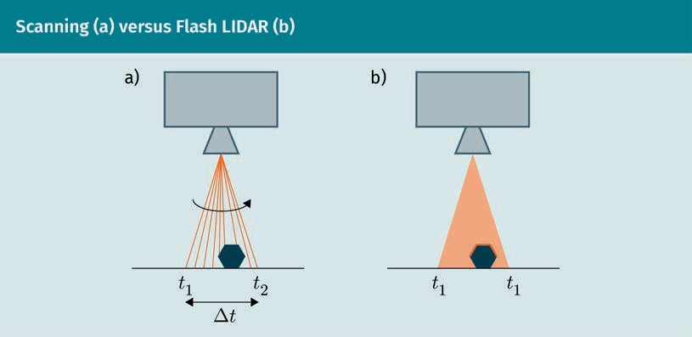

Der links abgebildete Lidarscanner beginnt die zyklische Erfassung des Sichtfelds mit der ersten Messung zum Zeitpunkt t1 und beendet sie mit der letzten Messung zum Zeitpunkt t2. Die dabei auftretende Differenz ∆t ist der Tatsache geschuldet, dass jede Bewegung der Spiegelmechanik zur Schwenkung des Laserstrahls eine finite Zeitspanne in Anspruch nimmt. Letzteres hat bei statischen Zielen keine negativen Auswirkungen, kann jedoch zu Fehlern führen, wenn die Entfernung zu schnell bewegten Umgebungsobjekten bestimmt werden soll. Im Gegensatz dazu strahlt das von Flash-Lidarsystemen emittierte Licht in alle Richtungen gleichzeitig. Daher gibt es keine richtungsbezogenen Messverzögerungen und keine daraus resultierenden Fehler bei der Ermittlung der Entfernung von bewegten Objekten. Andererseits ist das Sichtfeld von Flash-Lidarsystemen derzeit (August 2020) noch signifikant kleiner als das von Lidarscannern und erreicht in keinem Fall die 360°-Marke. Der aktuell weiteste vertikale Abstrahlwinkel – des von Sense Photonics entwickelten Osprey-Lidar – beträgt 75 Grad (Sense Photonics, 2020). Angesichts dessen bleibt abzuwarten, welchen Einfluss die noch in der Entwicklung befindliche Technologie im Bereich autonomes Fahren gewinnen wird.
Indessen ist allen gegenwärtig verfügbaren Lidarsystemen gemein, dass sie Punktwolken ausgeben, deren Elemente üblicherweise zumindest aus Positions- und Intensitätswerten bestehen. Es wird also jedem Messpunkt ein Wert zugeordnet, der über die Intensität des reflektierten Lichts Auskunft gibt. Dabei sollten die ermittelten Positionen zur Steigerung der Präzision in Polarkoordinaten angegeben werden, da sich jede gemessene Distanz auf einen bestimmten Ausrichtungswinkel des Laserstrahls bezieht – was dann wiederum bei der Handhabung der bei der Objektverfolgung auftretenden Unsicherheiten berücksichtigt werden muss (Giefer et al., 2020a).

2.5 Radar
Radartechnologien wurden sehr viel früher als die oben diskutierten Lidarsysteme entwickelt, basieren jedoch auf einem ähnlichen Funktionsprinzip. Anstelle von Laserstrahlen kommen hier Radio- oder Mikrowellen bei der Messung von Distanzen und Geschwindigkeiten zum Einsatz. Darüber hinaus verfügt ein Radar genau wie Lidarsystem über einen Emitter bzw. Sender und einen Empfänger, die entweder am selben Ort installiert oder räumlich voneinander getrennt sein können. Systeme der ersteren Bauart werden als monostatisch bezeichnet, die Letzteren als bistatisch. Weitere Unterschiede bestehen in Bezug auf die Sender: Hier wurden in der Vergangenheit Magnetrons verwendet, während moderne Radarsysteme über Halbleiter-Sendermodule verfügen (Meikle, 2008; Hull, 1923). Und da für verschiedene Anwendungen unterschiedliche Radarsignale in Benutzung sind, ist zusätzlich zwischen Impulsradar, unmoduliertem Dauerstrichradar (CW-Radar) und moduliertem Dauerstrichradar (FMCW-Radar) zu unterscheiden. Von diesen basiert das Impulsradar auf jenem gepulsten Messverfahren, das wir bereits aus dem Abschnitt über Lidarsysteme kennen. Im Gegensatz dazu sind unmodulierte Dauerstrichradarsysteme wegen der konstanten Frequenz ihres Signals nicht zur Messung von Entfernungen, wohl aber zur Messung der Annäherungsgeschwindigkeit von Fahrzeugen und anderen Objekten entlang eines bestimmten Azimuts geeignet. FMCW-Radarsysteme vereinen die Vorteile beider Verfahren, indem sie die Frequenz des ausgesendeten Signals modulieren bzw. linear ansteigen lassen. Dadurch lässt sich die Zeitdifferenz zwischen Signalemission und -empfang anhand der Frequenzabweichung feststellen und zur Ermittlung der Objektdistanz nutzen. Das Prinzip dieses Messverfahrens wird in der folgenden Abbildung illustriert.
Magnetron
Ein Magnetron ist eine Vakuumröhre zur Erzeugung elektromagnetischer Wellen im Mikrowellenbereich.
Azimut
Der Horizontalwinkel zwischen einer vertikalen Referenzebene und der Beobachtungsrichtung wird als Azimut bezeichnet.
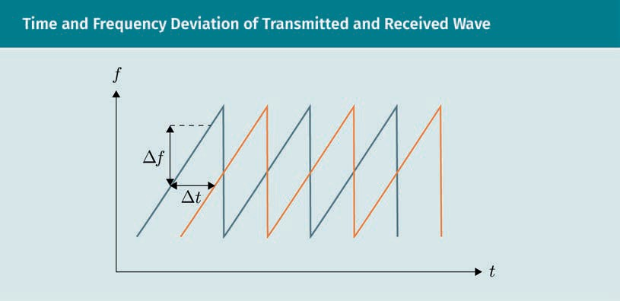

Dabei ist zu beachten, dass das abgebildete Diagramm die Frequenz des emittierten (blauen) und des empfangenen (orangenen) Signals im Zeitverlauf zeigt, nicht jedoch die jeweilige Amplitude. Unter Berücksichtigung dieses Sachverhalts lässt sich die Distanz zu einem reflektierenden Objekt mithilfe der folgenden Gleichung berechnen:
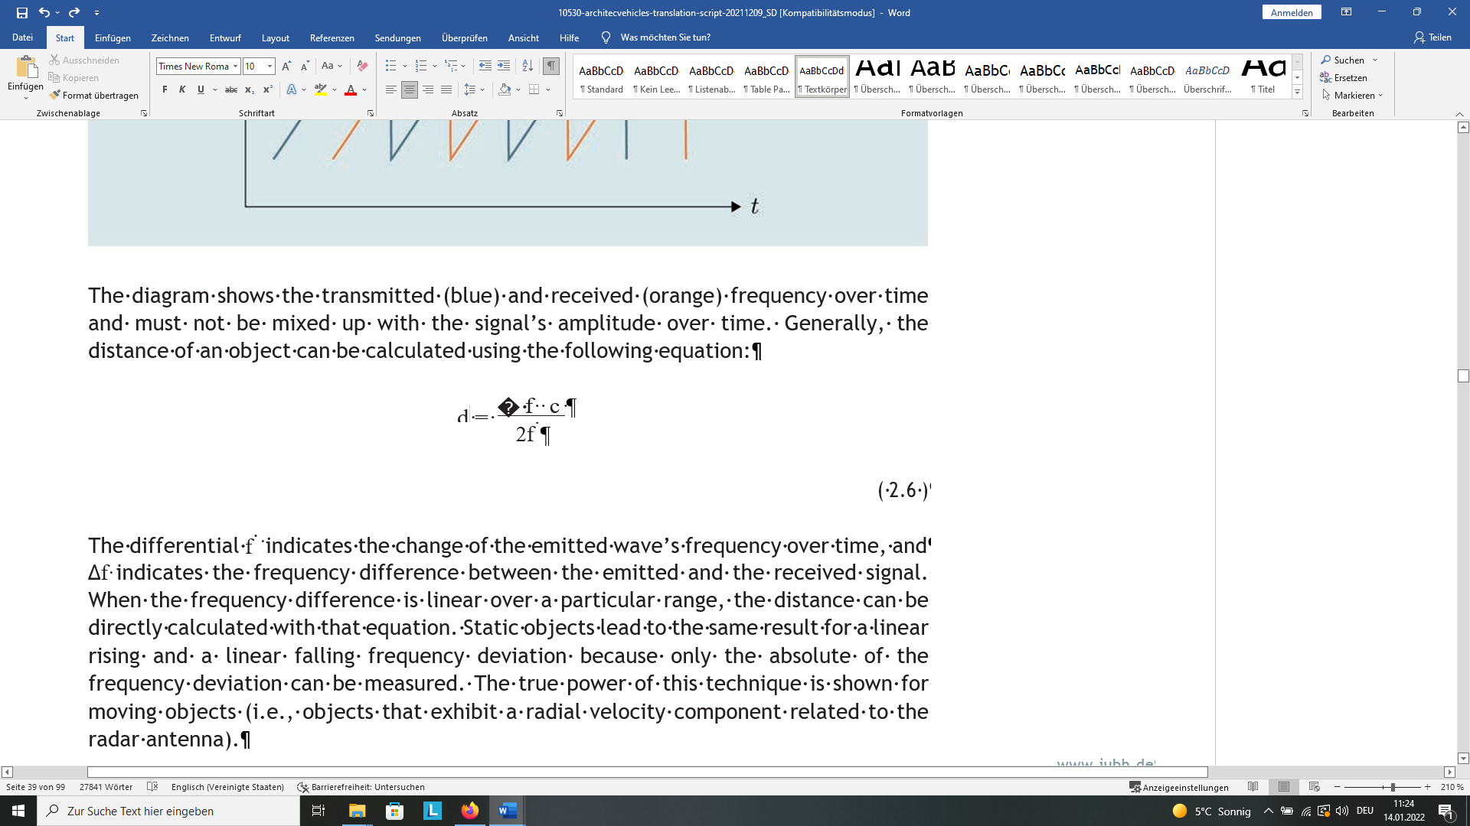
(2.6)
Hier bezeichnet die Ableitung $\dot{f}$ die Änderung der Wellenfrequenz über die Zeit, während ∆f auf den Frequenzunterschied zwischen dem ausgestrahlten und dem empfangenen Signal verweist. Bleibt die Differenz der Frequenzen über einen gewissen Zeitraum konstant, so kann die Entfernung zwischen einem Radarsystem und einem damit erfassten Objekt durch einfaches Einsetzen der entsprechenden Werte errechnet werden. Wie das oben abgebildete vergleichende Frequenzdiagramm zeigt, ist diese Bedingung für statische Objekte durchgängig erfüllt, da jeweils nur der Betrag der Frequenzabweichung gemessen wird. Das volle Potenzial dieser Messmethode wird jedoch erst bei der Erfassung von bewegten Objekten erkennbar, die in Bezug auf die Radarantenne eine Radialgeschwindigkeit aufweisen. Diese im rechten Winkel zur sogenannten Tangentialgeschwindigkeit orientierte Geschwindigkeitskomponente sorgt dafür, dass beim Empfang der von dem betreffenden Objekt reflektierten Radarwellen zusätzlich zum Frequenzunterschied ∆f eine Dopplerfrequenzverschiebung f₀ zu beobachten ist. Somit liefert die Messung durch das Radarsystem sowohl Informationen über die Entfernung als auch über die Radialgeschwindigkeit eines erfassten Objekts. Zeigt der Radialgeschwindigkeitsvektor des Objekts vom Radarsystem weg (weil sich das Objekt in radialer Richtung vom Standort des Radarsystems entfernt), so sinkt die Frequenz des reflektierten Signals. Das hat zur Folge, dass sich die Frequenzkurve des Empfangssignals im Vergleich zum emittierten Signal nach rechts und nach unten verschiebt – wie im nachstehenden Diagramm zu sehen:
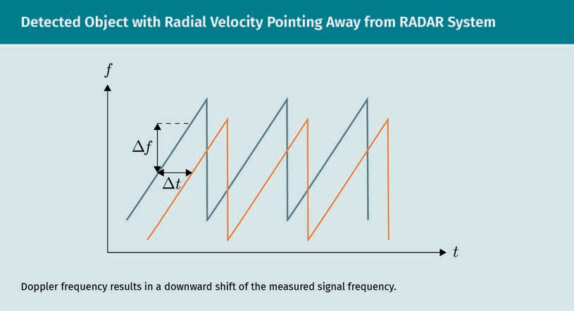

Umgekehrt führt ein in Richtung des Radarsystems zeigender Radialgeschwindigkeitsvektor zu einem Anstieg der Frequenz und damit zu einer Verschiebung der Frequenzkurve nach oben. Zur Schätzung derartiger Dopplerfrequenzverschiebungen auf der Grundlage der erhobenen Messdaten stehen verschiedene Verfahren zur Verfügung, die in den Veröffentlichungen von Skolnik (2007) und Song et al. (2014) ausführlich erläutert werden.
Was nun den Automobilbereich angeht, so kommen hier vor allem zwei Arten von Radarsystemen zum Einsatz: das Langstreckenradar (Long-Range RADAR, LRR) und das Kurzstreckenradar (Short-Range RADAR, SRR). LRR-Systeme nutzen Frequenzen zwischen 76 und 77 GHz, die dem sogenannten W-Band des Mikrowellenbereichs zuzuordnen sind. SRR-Systeme senden überwiegend im ISM-Frequenzbereich von 24,0 bis 24,25 GHz. Anhand dieser Werte lassen sich die jeweiligen Wellenlängen mithilfe der folgenden Gleichung bestimmen:
$$f= \frac{c}{λ}$$
(2.7)
Hier steht f für die Frequenz, c für die Lichtgeschwindigkeit und λ für die Wellenlänge. Nach Umformen und Einsetzen der obigen Werte ergibt sich für LRRs eine Wellenlänge von circa 4 mm, für SRRs dagegen eine Wellenlänge von 12,5 cm. Dieser Unterschied ist einer der Gründe dafür, dass das Langstreckenradar bei der Messung von Entfernungen und Geschwindigkeiten sowie bei der Objekterkennung das Kurzstreckenradar in puncto Genauigkeit und Auflösung übertrifft und im Vergleich zu diesem über ein ausgedehnteres Sichtfeld verfügt. LRR-Systeme decken Entfernungen von 10 bis 200 m ab, während der Messbereich von SRR-Systemen bei Distanzen zwischen 15 cm und 30 m liegt (Greco, 2012). Des Weiteren unterscheiden sich die beiden Arten von Radarsystemen in Bezug auf die Messverfahren, die für Anwendungen rund um das autonome Fahren eingesetzt werden: LRRs nutzen zur Erfassung der Fahrumgebung frequenzmodulierte Signale, SRRs hingegen unmodulierte Dauerstrichsignale. Deshalb umfasst das Design eines selbstfahrenden Fahrzeugs üblicherweise beide Radarsysteme in Kombination, wie in der nachstehenden Abbildung dargestellt.
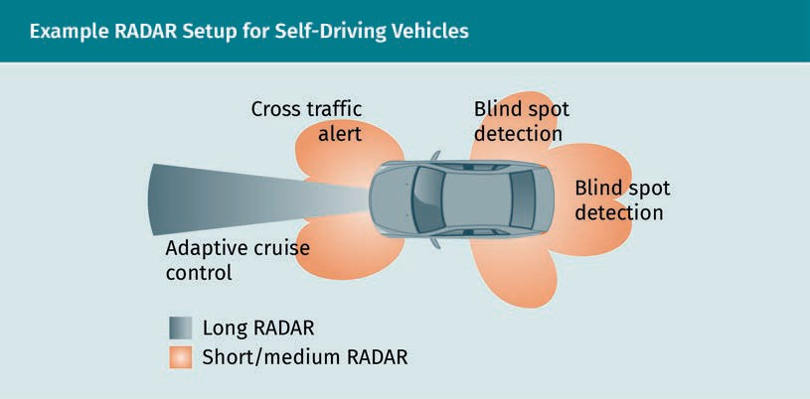

Auf diese Weise ist das gesamte Umfeld des Fahrzeugs abgedeckt, sodass gefährliche Situationen frühzeitig erkannt werden können. Dabei erfassen die an verschiedenen Stellen angebrachten SRR-Systeme den Querverkehr sowie Objekte in den toten Winkeln und im rückwärtigen Bereich, während das LRR-System weiter entfernte Hindernisse erkennt. Ergänzend bietet sich der Einsatz von Lidarsystemen an, da diese im Vergleich zum Radar über eine deutlich höhere Auflösung verfügen, andererseits jedoch nicht zur Überwachung des Fernbereichs und der Geschwindigkeit erfasster Objekte verwendet werden können. Zudem sind Radarsysteme wegen ihrer höheren Wellenlängen robuster gegenüber widrigen Wetterbedingungen wie dichte Bewölkung oder Nebel, wohingegen die Erfassung kleiner Objekte und die Erstellung eines genauen Umgebungsmodells mit detaillierter Topologie nur auf der Grundlage von Lidarmessdaten möglich ist.

2.6 Kameras
Während Lidar- und Radarsensoren Distanzen und Geschwindigkeiten mit variierender Genauigkeit messen können, eignen sich Kamerasysteme aufgrund ihrer Fähigkeit zur Farbwahrnehmung ideal zur präzisen und zuverlässigen Identifizierung von Objekten in der Fahrumgebung. Zu diesem Zweck verfügen moderne Kameras über Bildsensoren, die Lichtimpulse in elektrischen Ladungen bzw. in elektrischen Strom umwandeln und entweder auf der CCD-Technologie (Charge-Couple-Device) oder der Active-Pixel-Technologie (CMOS-Sensor) basieren.
CCD-Bildsensoren bestehen aus einem Array von Photodioden, die ein optisches Bild mittels des photoelektrischen Effekts in ein Ladungsbild umwandeln (Vavilov & Ukhin, 1995). Da die von ihnen erzeugte Ladung proportional zur Intensität des einfallenden Lichts ist, ist ihre Auflösung umso höher, je mehr einzelne Photodioden im Array vorhanden und miteinander verbunden sind. Das Auslesen des Ladungsbild erfolgt dann über vertikale und horizontale Schieberegister, die die photoelektrischen Ladungen zum Ausgangsverstärker leiten, wo sie in Bildsignale umgewandelt werden. Im Unterschied dazu bestehen CMOS-Sensoren aus einem Array von Photodiodenpaaren und Feldeffekttransistoren. Hier enthält jede Zelle einen eigenen Verstärker, sodass die photoelektrisch erzeugte Ladung zur Signalerzeugung nicht verschoben werden muss. Stattdessen werden die jeweiligen Spannungswerte durch einen Auswahltransistor ausgelesen (Chouinard, n.d.). Die nachstehende Abbildung stellt die Funktionsweisen der beiden Technologien schematisch dar.
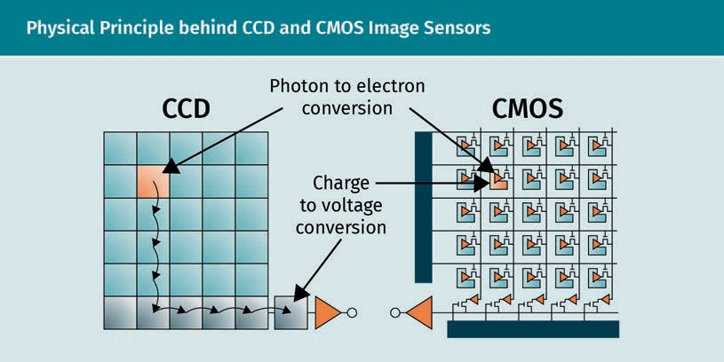

Im Vergleich sind CCD-Sensoren meist rauschärmer und lichtempfindlicher als CMOS-Sensoren, was auf einen strukturellen Nachteil der Letzteren zurückzuführen ist: Dort erzeugen viele einfallende Photonen keine Ladungen, weil sie statt des photoempfindlichen Erfassungsbereichs den Transistor einer CMOS-Sensorzelle treffen. Andererseits ist festzustellen, dass CMOS-Sensoren energiesparender und billiger in der Produktion sind. Daher werden CCD-Bildsensoren weiterhin überwiegend in hochwertigen Kameras verbaut, während CMOS-Sensoren in Smartphones, Tablets und anderen Geräten mit niedrigeren Qualitätsanforderungen zum Einsatz kommen. Allerdings ist es möglich, dass künftige Fortschritte der sich rasch weiterentwickelnden CMOS-Technologie diese Zweiteilung aufheben werden.
Dichroitisches Prisma
Ein dichroitisches Prisma teilt einen einfallenden Lichtstrahl in zwei Strahlen mit unterschiedlichen Wellenlängen auf. Durch die Kombination zweier dichroitischer Prismen entsteht ein sogenanntes trichroitisches Prisma, das das Licht in drei Strahlen mit verschiedenen Wellenlängen aufspaltet.
Nachdem wir nun mit den beiden Basistechnologien gängiger Bildsensoren und den ihnen zugrunde liegenden Verfahren zur Umwandlung von Licht in elektrische Signale vertraut sind, stellt sich eine weitere Frage: Wie können die einschlägigen Kamerasysteme verschiedene Farben bzw. Lichtwellenlängen unterscheiden? Zu diesem Zweck gibt es verschiedene Ansätze zur Aufspaltung des einfallenden Lichts. Zum einen kann das Sensorarray mit einem sogenannten Bayer-Filter überzogen werden, dessen Zellen jeweils nur für eine bestimmte Farbkomponente durchlässig sind: Rot, Grün oder Blau. So ist sichergestellt, dass jede Photodiode nur auf Licht mit einer bestimmten Wellenlänge reagiert. Zum anderen nutzen 3CCD-Sensoren jeweils einen Bildsensor für jeden der drei Farbkanäle jedes Pixels, wobei das einfallende Licht mithilfe von dichroitischen Prismen farblich separiert wird (Sergiyenko et al., 2020). Demnach gibt es hier drei Bildsensoren für jeden Pixel, während bei einem Bayer-Sensor jeder Pixel einem Farbkanal zugeordnet ist. Abgesehen davon lassen sich durch die Erfassung von Wellenlängen außerhalb des sichtbaren Spektrums (Infrarot) auch Anwendungen zur Identifizierung von Wärmequellen und lebenden Objekten realisieren. Mit solchen Wärmebildsystemen könnten selbstfahrende Fahrzeuge auch bei Nacht zuverlässig „sehen“ (Thakur, 2018).
Darüber hinaus gibt es verschiedene Möglichkeiten zur Anordnung der Kameras. Gängig sind beispielsweise Rundumsichtsysteme, die aus mehreren, in sämtliche Richtungen der Fahrumgebung blickenden Kameras bestehen. Hier werden die verschiedenen Datenströme mit sogenannten Stitching-Algorithmen zu einem hochauflösenden 360°-Panoramabild zusammengefügt. Ein Überblick über die dafür verwendeten Ansätze findet sich bei Arya (2015). Ebenfalls weit verbreitet sind Stereokamerasysteme, die mit zwei nebeneinander angebrachten Kameras das visuelle System des Menschen nachahmen und dem autonomen Fahrzeug so die Möglichkeit zur Tiefenwahrnehmung und zur Berechnung von Objektentfernungen eröffnen. Dabei wird die Umgebung – anders als bei einer einzelnen Kamera – simultan aus zwei Perspektiven erfasst und mithilfe von Triangulationsalgorithmen ausgewertet, sodass für die einzelnen Pixel Tiefenwerte errechnet werden können. Zusätzlich lassen sich die Oberflächen von Objekten im Sichtfeld durch Streifenprojektion oder durch die Projektion von anderweitig strukturiertem Licht hervorheben (Jang et al., 2013; Giefer et al., 2020b). Dieses Verfahren wird in der folgenden Abbildung illustriert.
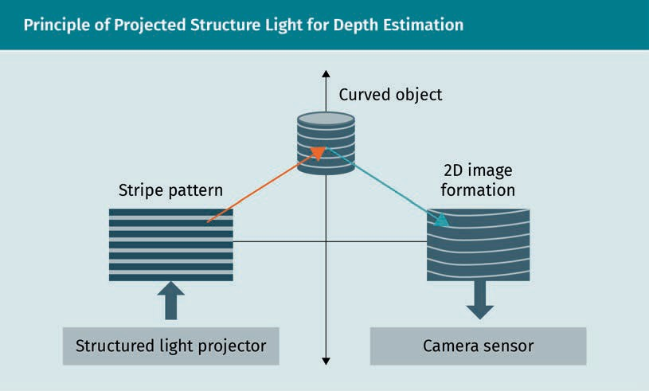
Des Weiteren finden in der Automobilbranche sogenannte Time-of-Flight-Kameras (ToF-Kameras) Anwendung, die auf demselben Funktionsprinzip wie ein Flash-Lidar basieren. Derartige Systeme emittieren Lichtimpulse und messen anhand der Zeitverzögerung bis zum Empfang des reflektierten Signals die Entfernung zu Umgebungsobjekten. Dabei errechnen sie für jeden Pixel einen Intensitäts- und einen Tiefenwert.
Somit lässt sich abschließend feststellen, dass jeder der für die Umgebungswahrnehmung genutzten exterozeptiven Sensoren spezifische Stärken und Schwächen aufweist, die ihn für bestimmte Aufgaben, Situationen und Umgebungsbedingungen besonders geeignet machen. Eine Übersicht bietet die folgende Tabelle, in der die Eigenschaften jeder der drei Technologien in jedem genannten Bereich als gut (grün), mittelmäßig (gelb) oder schlecht (rot) eingestuft werden.
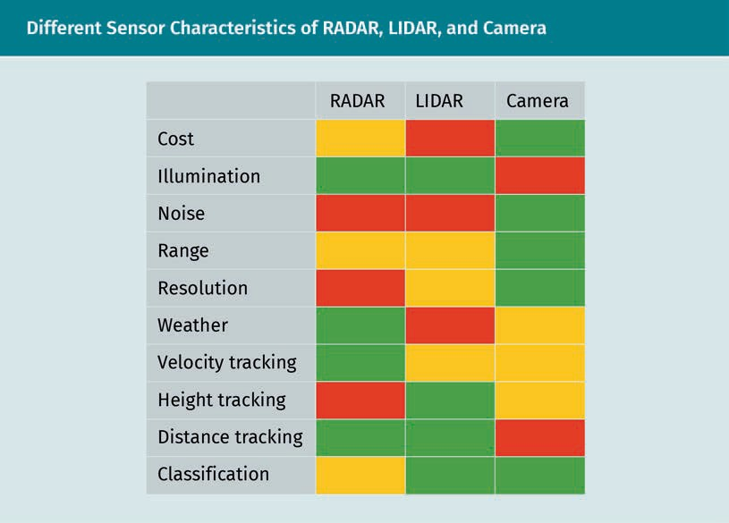

Wegen dieser stark unterschiedlichen Profile basieren die Technologien aus dem Bereich autonomes Fahren auf einer Kombination verschiedenartiger Sensoren, deren Zusammenspiel für höchste Genauigkeit und Zuverlässigkeit sorgen soll. Hierfür müssen die ausgegebenen Daten miteinander verknüpft werden, was an verschiedenen Stellen des Datenverarbeitungsprozesses geschehen kann. Werden bereits die Rohdaten oder vorverarbeiteten Daten fusioniert, so wird dies als „Early Fusion“ bezeichnet. Damit ist gemeint, dass die Fusion stattfindet, bevor die Daten Erkennungsalgorithmen oder ähnliche Auswertungsschritte durchlaufen. Ein gängiges Beispiel ist das Clustering von Radardaten (Schubert et al., 2015). Diese frühe Datenfusion hat den Vorteil, dass grundlegende Zusammenhänge zwischen den verschiedenen Datenströmen aufgedeckt werden können, die bei der algorithmischen Auswertung einzelner Sensordatenströme unbeachtet bleiben. Im Gegensatz dazu verknüpfen sogenannte Late-Fusion-Verfahren die durch Erkennungsalgorithmen verarbeiteten Daten einzelner Sensoren und erstellen darauf aufbauend eine gemeinsame Zustandsschätzung, die im Vergleich zu den Einzel-Outputs präziser und mit geringeren Unsicherheiten behaftet ist. Grundsätzlich ist es möglich, die Fusion an jedem beliebigen Zwischenschritt des Datenverarbeitungsprozesses vorzunehmen. Interessierte können sich bei Ebersbach et al. (2017) ausführlicher über die Sensordatenfusion informieren.

Zusammenfassung
Da es weiterhin keine perfekte Sensoranordnung für selbstfahrende Fahrzeuge gibt, unterscheiden sich die verschiedenen Konzeptautos in dieser Hinsicht voneinander. Dennoch ist festzustellen, dass die diversen Forschungs- und Entwicklungsprojekte allesamt eine Kombination verschiedener Sensoren einsetzen, um die Genauigkeit der Messdaten zu maximieren.
Wenn es um die globale Positionsbestimmung des Fahrzeugs geht, erweisen sich globale Navigationssatellitensysteme wie Galileo, Beidou, GLONASS und GPS als ideale Technologie. Dabei setzt sich der derzeit am meisten genutzte Dienst – das GPS – aus drei Segmenten zusammen: der Raumkomponente, der Steuerkomponente und der Benutzerkomponente. Die Raumkomponente umfasst die Satelliten, die Steuerkomponente ein weltumspannendes Netz aus Monitorstationen und die Benutzerkomponente die auf alle Kontinente verteilten GPS-Empfangsgeräte. Ausgestrahlt wird das aus digitalen Codes und der sogenannten Navigationsnachricht bestehende GPS-Signal auf zwei Trägerfrequenzen – L1 und L2 –, von denen die erste für zivile Anwendungen zur Verfügung steht, während die zweite hauptsächlich militärischen Anwendungen vorbehalten bleibt.
Ein weiterer wichtiger Einsatzbereich für Sensoren ist die Erfassung des Zustands des Ego-Fahrzeugs in Bezug auf alle sechs kinematischen Freiheitsgrade. Zu diesem Zweck werden inertiale Messeinheiten (Inertial Measurement Units, IMUs) genutzt, die die Translations- und Rotationsbewegungen mithilfe von Beschleunigungs- und Drehratensensoren sowie eventuell unter Einbeziehung der Daten eines Magnetometers bestimmen. Dabei führen systematische Messfehler (Bias) zu einer kontinuierlich wachsenden Drift der Zustandsschätzungen, die zur Sicherstellung einer zuverlässigen Navigation korrigiert werden muss. Letzteres ist beispielsweise durch den Abgleich von IMU- und GPS-Daten möglich.
Zusätzlich verfügen selbstfahrende Fahrzeuge über verschiedene exterozeptive Sensoren – unter anderem in Form von Lidar- und Radarsystemen. Diese Technologien basieren auf ähnlichen Verfahren zur Bestimmung von Objektentfernungen, wobei ein Lidar Lichtsignale sendet und empfängt, während ein Radar Signale im Mikrowellenbereich emittiert. Darüber hinaus sind unmodulierte und frequenzmodulierte Dauerstrichradarsysteme in der Lage, die Radialgeschwindigkeiten erfasster Objekte zu messen. Ein Lidar hingegen ermöglicht die Erstellung eines präzisen Umgebungsmodells mit hoher räumlicher Auflösung, besitzt jedoch keine große Reichweite. Im Vergleich ist das Radar wegen seiner größeren Wellenlänge besser zur Erfassung entfernter Objekte und zum Betrieb unter widrigen Witterungsbedingungen geeignet, bietet dabei allerdings nur eine geringe räumliche Auflösung.
Der dritte und im Automobilbereich gängigste exterozeptive Sensortyp ist die auf CCD- oder CMOS-Technologien basierende Kamera. Kamerasysteme mit CCD-Bildsensoren sind rauschärmer und lichtempfindlicher, Systeme mit CMOS-Sensoren dagegen billiger. Grundsätzlich werden für selbstfahrende Fahrzeuge sowohl Einzelgeräte als auch aus mehreren Komponenten zusammengesetzte Strukturen wie beispielsweise Stereokameras oder Rundumsichtsysteme verwendet.

Lektion 3 – Fahren, Bremsen, Lenken

LERNZIELE
Nach Abschluss dieser Lektion werden Sie in der Lage sein, ...
... die Grundlagen der Bewegung, Steuerung und Verzögerung automatisierter Fahrzeuge zu erläutern.
... die Unterschiede zwischen den verschiedenen Bremstechnologien zu benennen.
... diverse Verfahren zur Modellierung der Dynamik eines fahrenden Fahrzeugs zu beschreiben.
... gängige Ansätze zur Längs- und Quersteuerung automatisierter Fahrzeuge zu erläutern.
... mögliche Sicherheitsprobleme im Zusammenhang mit der automatischen Steuerung von Fahrzeugen aufzuzählen.

3. Fahren, Bremsen, Lenken

Einleitung
In dieser Lektion stellen wir Ihnen die Grundlagen der Steuerung automatisierter Fahrzeuge vor, darunter beispielsweise die Bewegungsdynamiken im Zusammenhang mit Brems- und Lenkvorgängen. Dabei lernen Sie zunächst X-by-Wire-Systeme und andere Technologien zur Fahrzeugsteuerung kennen, bevor wir uns der Modellierung der longitudinalen, lateralen und vertikalen Fahrdynamik zuwenden. Danach folgen Erläuterungen zu verschiedenen Bremstechnologien und Systemen zur Steuerung der Längs- und Seitenbewegung, die für die Implementierung von Steuerungsalgorithmen im Rahmen von Fahrzeugentwicklungsprojekten relevant sind. Den Abschluss der Lektion bildet ein kurzer Überblick über mögliche Herausforderungen in puncto Verkehrssicherheit.

3.1 Grundlagen
Die Steuerung eines selbstfahrenden Fahrzeugs bildet gewissermaßen das Gegenstück zur Umgebungswahrnehmung. Beide Prozesse beinhalten die Interaktion mit der Fahrumgebung, allerdings in verschiedener Art und Weise. Systeme zur Umgebungswahrnehmung fungieren als Input-Schnittstelle, über die möglichst detaillierte Informationen erfasst werden. Steuersysteme generieren dagegen mithilfe von Aktoren Output in Form von Brems-, Lenk-, Schalt- und Beschleunigungsvorgängen. Dabei ist klar, dass die Effektivität der Letzteren in hohem Maße von der Leistungsfähigkeit der ihnen vorgeschalteten Module abhängt, weil die Steuerung letztlich nur die Vorgaben aus der datengestützten Pfad- bzw. Trajektorienplanung umsetzt. Entsprechende Einzelsysteme sind bereits in Fahrzeugen mittlerer und niedrigerer Automatisierungsgrade im Einsatz und übernehmen dort als Abstandsregeltempomaten Gas und Bremse oder als Spurassistenten die Lenkung. Doch welche Folgen hat es, wenn wir Level 5 der Automatisierung erreichen und die Passagier:innen des Fahrzeugs überhaupt nicht mehr in dessen Steuerung eingreifen? Werden auch hier die Steuermechanismen des autonomen Autos auf die klassischen physischen Steuerelemente für Menschen – Lenkrad, Bremspedal usw. – aufgesetzt?
Letztlich spielen bei der Realisierung höherer Automatisierungsgrade sogenannte X-by-Wire-Systeme eine entscheidende Rolle (Kelling & Leteinturier, 2003). Dieser Sammelbegriff umfasst elektrische und elektromechanische Lenk-, Brems- und Schaltsysteme (Steer-by-Wire, Brake-by-Wire und Shift-by-Wire), die klassische mechanische oder hydraulische Steuersysteme ersetzen (Wilwert et al., 2005). Shift-by-Wire wird im Automobilbereich bereits seit einiger Zeit verwendet und stellt wohl die am wenigsten sicherheitskritische Anwendung der Technologie dar. Zugleich gestaltet sich die Markteinführung anderer X-by-Wire-Systeme schwieriger, weil hier infolge des höheren Unfallrisikos striktere Sicherheitsanforderungen bestehen. So wurde etwa das 2013 in die Ausstattung des Infiniti Q50 und Q60 aufgenommene Steer-by-Wire-System von vielen Kund:innen aufgrund von Sicherheitsbedenken nicht genutzt (Orlov et al., 2019). Noch weitaus umfassender ist das von AB Dynamics entwickelte und von Volvo im Jahr 2018 übernommene Drive-by-Wire-System mit der Bezeichnung Flex-0, das Brake-by-Wire, Steer-by-Wire und andere automatische Steuerungssysteme umfasst und mithilfe eines Controller Area Network (CAN) eine komplett automatisierte Fahrzeugsteuerung ganz ohne menschliches Eingreifen ermöglicht. Dies zeigt, dass der Weg zum komplett autonomen Auto langfristig nur durch die Implementierung sicherer und zuverlässiger X-by-Wire-Systeme zu meistern ist.
Dabei muss die Fahrzeugsicherheit jederzeit gewährleistet sein – entweder durch ausfallsichere oder betriebssichere Steuerungssysteme mit Redundanzen. Ausfallsichere Steuerungssysteme werden bei einem Ausfall oder einer kritischen Störung des Normalbetriebs in einen sicheren Abschaltzustand versetzt, in dem kein unmittelbares Risiko besteht. Im Fall einer Servolenkung oder eines Spurassistenten ist die Abschaltung beispielsweise weitgehend harmlos, da die Lenkung einfach von Hand übernommen werden kann. Zieht eine komplette Abschaltung des Steuerungssystems jedoch konkrete Gefahren nach sich, weil die Sicherheitskriterien möglicherweise nicht eingehalten werden können, muss im Störungsfall zumindest ein Notbetrieb möglich sein. Derartige betriebssichere Systeme sind insbesondere für autonome Fahrzeuge unverzichtbar, da hier kein Eingreifen durch Menschenhand mehr möglich ist. Angesichts dessen ist es erforderlich, die Fahrfunktionen durch verschiedenartige Redundanzen abzusichern: Eine erste Möglichkeit ist die Schaffung von strukturellen Redundanzen durch die Erweiterung des Steuerungssystems um mehrere baugleiche Prozessoren, Speicherelemente, Sensoren und Aktoren. Im Unterschied dazu bezeichnet funktionelle Redundanz die Implementierung zusätzlicher Komponenten, die für den Nutzbetrieb entbehrliche Funktionen bereitstellen und damit im Störungsfall eine Aufrechterhaltung des Betriebs ermöglichen. Drittens lässt sich durch die Erfassung und Auswertung von über den Normalbetrieb hinausgehenden Daten ein Zustand der Informationsredundanz herstellen, in dem Fehler und Störungen identifiziert und behandelt werden können. Eine vierte Form von Redundanz ist die Zeitredundanz, die dann gegeben ist, wenn einem funktionell redundanten System zusätzliche Zeit zur Funktionsausführung zur Verfügung steht. Ein detaillierter Überblick über die diversen Methoden zur Herstellung von Redundanz findet sich bei Echtle (1990).
Controller Area Network
Ein Controller Area Network (CAN) ist ein standardisiertes Bussystem zur Datenübertragung in der Fahrzeugelektronik.

3.2 Fahrzeug- und Fahrdynamik
Bevor wir die verschiedenen Steuerungstechnologien genauer in Augenschein nehmen, müssen wir zunächst nachvollziehen, welchen Kräften ein fahrendes Auto unterworfen ist und wie es auf Fahrmanöver reagiert. Dieses Studien- und Forschungsfeld wird als Fahrzeugdynamik bezeichnet und lässt sich in drei Segmente unterteilen: die longitudinale Fahrzeugdynamik, welche Beschleunigungs- und Bremsprozesse umfasst; die laterale Fahrzeugdynamik, die die Lenkung fokussiert; und die vertikale Fahrzeugdynamik, die sich mit den auf die Federung und Aufhängung wirkenden Lasten befasst (Jacobson, 2016). Die nachstehende Tabelle listet die Themen auf, die jeweils Gegenstand der verschiedenen Teildisziplinen sind.
[Tabelle: Topics of Different Parts of Vehicle Dynamics]

Longitudinale Fahrzeugdynamik
Im Fokus der longitudinalen Fahrzeugdynamik stehen sämtliche Kräfte, die entlang der Längsachse bzw. parallel zur Fahrtrichtung auf ein Fahrzeug einwirken. Die folgende Abbildung bietet einen Überblick über verschiedene in dieser Hinsicht relevante physikalische Größen.
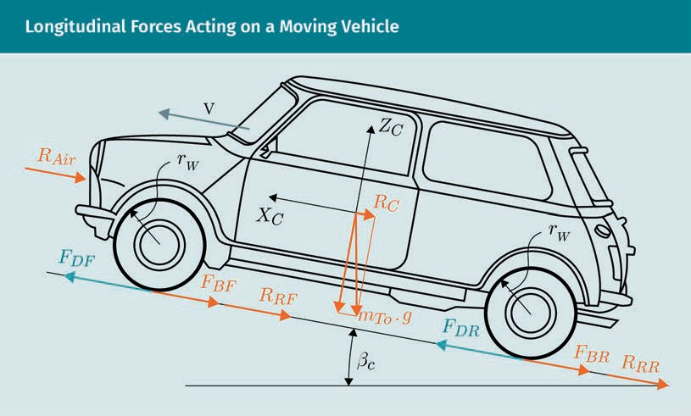

Hier weist der Vektor x_{c} die Fahrtrichtung, während v die Fahrtgeschwindigkeit und β_{c} den Steigungswinkel zwischen der Fahrtrichtung und der horizontalen Grundebene bezeichnet. Des Weiteren ergibt sich aus dem Produkt der Fahrzeugmasse m_{To} und der Gravitationskonstante g die auf das Auto wirkende Gravitationskraft F_{G}. Bei F_{DF} und F_{DR} handelt es sich um die an der Front bzw. am Heck anliegende Antriebskraft, wohingegen die Kürzel F_{BF} und F_{BR} für in umgekehrter Richtung wirkende Bremskräfte stehen. Und schließlich wird der Radradius mit r_{w}, die Rollwiderstände der Vorder- und Hinterräder mit R_{RF} bzw. R_{RR}, der sich daraus ergebende Gesamtrollwiderstand mit R_{R}, der Luftwiderstand mit R_{Air} und der Steigungswiderstand mit R_{C} angegeben.
Um nun die effektive Trägheitsmasse des Fahrzeugs m* ermitteln zu können, müssen wir zunächst das Antriebsträgheitsmoment I_{j} für jedes Rad j berechnen, das sich wiederum aus den Massenträgheitsmomenten des Rades (I_{wj}), des Getriebes (I_{g}) und des Motors (I_{e}) zusammensetzt. Die entsprechende Gleichung lautet dann folgendermaßen:
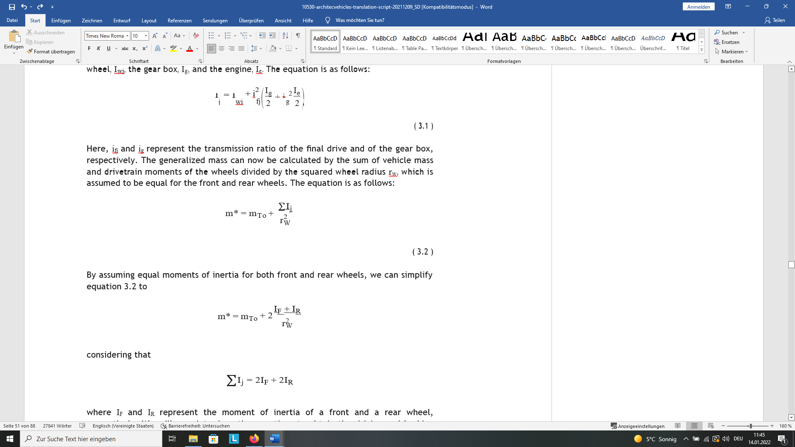
(3.1)
Dabei stehen i_{fj} und i_{g} für das Übersetzungsverhältnis des Achsantriebs bzw. des Getriebes. Unter Zugrundelegung der so ermittelten Werte, berechnet sich die effektive Trägheitsmasse aus der Summe der Fahrzeugmasse und der Antriebsträgheitsmomente der Räder, wobei die Letzteren noch durch den hier als für Vorder- und Hinterräder identisch vorausgesetzten Radradius r_{w} geteilt werden müssen. Daraus ergibt sich die nachstehende Gleichung:
(3.2)
Wenn wir davon ausgehen, dass die Trägheitsmomente der beiden Vorder- und Hinterräder jeweils gleich sind, können wir diese Gleichung noch weiter vereinfachen:
Unter Ausnutzung der Tatsache, dass:
Wobei I_{F} das Trägheitsmoment der Vorderräder und I_{R} das Trägheitsmoment der Hinterräder bezeichnet. Zusätzlich führen wir nun zwei Gleichungen zur Berechnung des Antriebs- und Bremsmoments aus den entsprechenden Kräften ein. Die Gleichung für das Antriebsmoment lautet:

(3.3)
Und das Bremsmoment berechnet sich folgendermaßen:
(3.4)
Diese beiden Größen können wir dann zur Formulierung des folgenden Modells nutzen, das die Längsbewegung des Fahrzeugs beschreibt und auf dem zweiten Newtonschen Gesetz basiert:
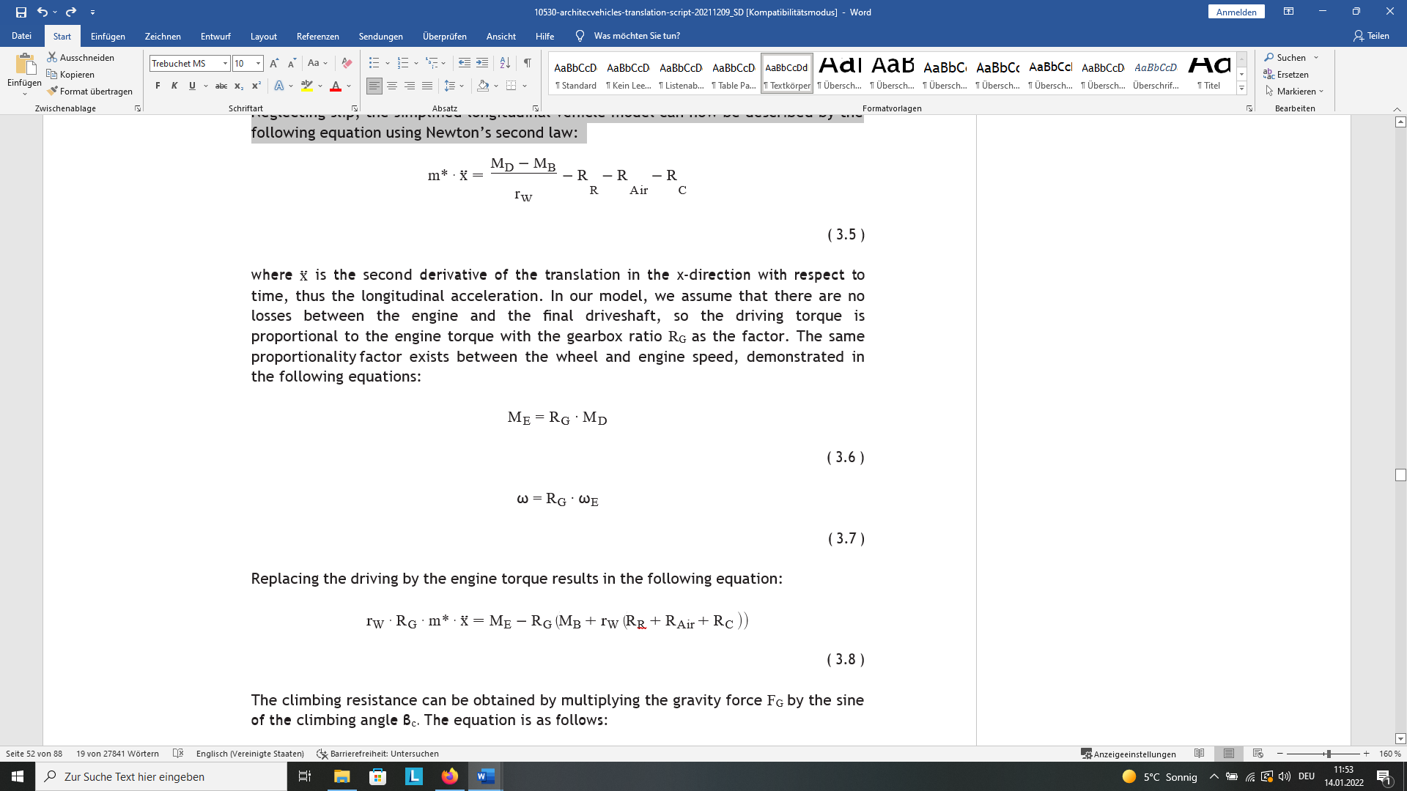
(3.5)
Hier bezeichnet ẍ die zweite Ableitung der Translation in x-Richtung nach der Zeit und somit die Längsbeschleunigung. Wenn wir nun weiterhin davon ausgehen, dass es bei der Kraftübertragung zwischen Motor und Antriebswelle keine Reibungsverluste gibt, ist das Antriebsmoment proportional zum Motormoment – mit der Getriebeübersetzung R_{G} als Proportionalitätsfaktor. Da derselbe Faktor auch die Drehgeschwindigkeiten der Räder und des Motors miteinander verknüpft, stehen uns nun die folgenden beiden Zusammenhänge zur Umformung unseres Modells zur Verfügung:
(3.6)
(3.7)
Nach der Ersetzung des Antriebsmoments durch das Motormoment erhalten wir die nachstehende Gleichung:
(3.8)
Der darin enthaltene Steigungswiderstand R_{C} lässt sich durch Multiplikation der Gravitationskraft F_{G} mit dem Sinus des Steigungswinkels β berechnen:
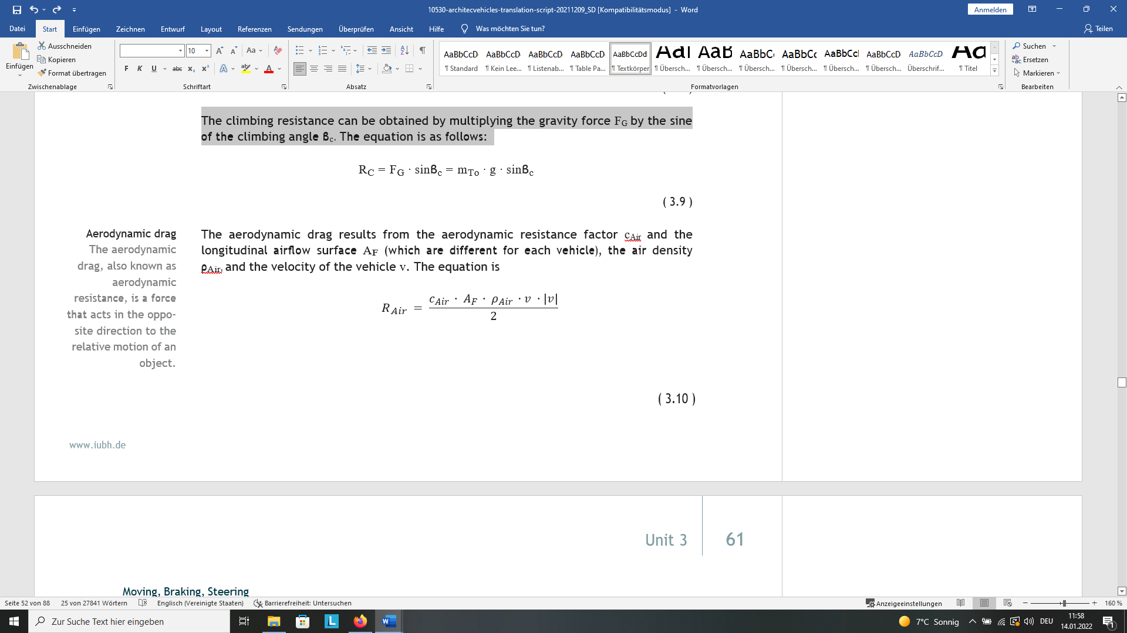
(3.9)
Luftwiderstand
Der Luftwiderstand ist eine Reibungskraft, die entgegen der Bewegungsrichtung eines Objekts wirkt.
Zugleich hängt der Luftwiderstand vom Strömungswiderstandsbeiwert c_{Air} sowie von der von Fahrzeug zu Fahrzeug variierenden Stirnfläche A_{F}, der Luftdichte ρ_{Air} und der Fahrzeuggeschwindigkeit v ab:
(3.10)
Indessen lässt sich der Rollwiderstand unter Einbeziehung des Rollwiderstandsfaktors c_{R} anhand der nachstehenden Gleichung ermitteln:
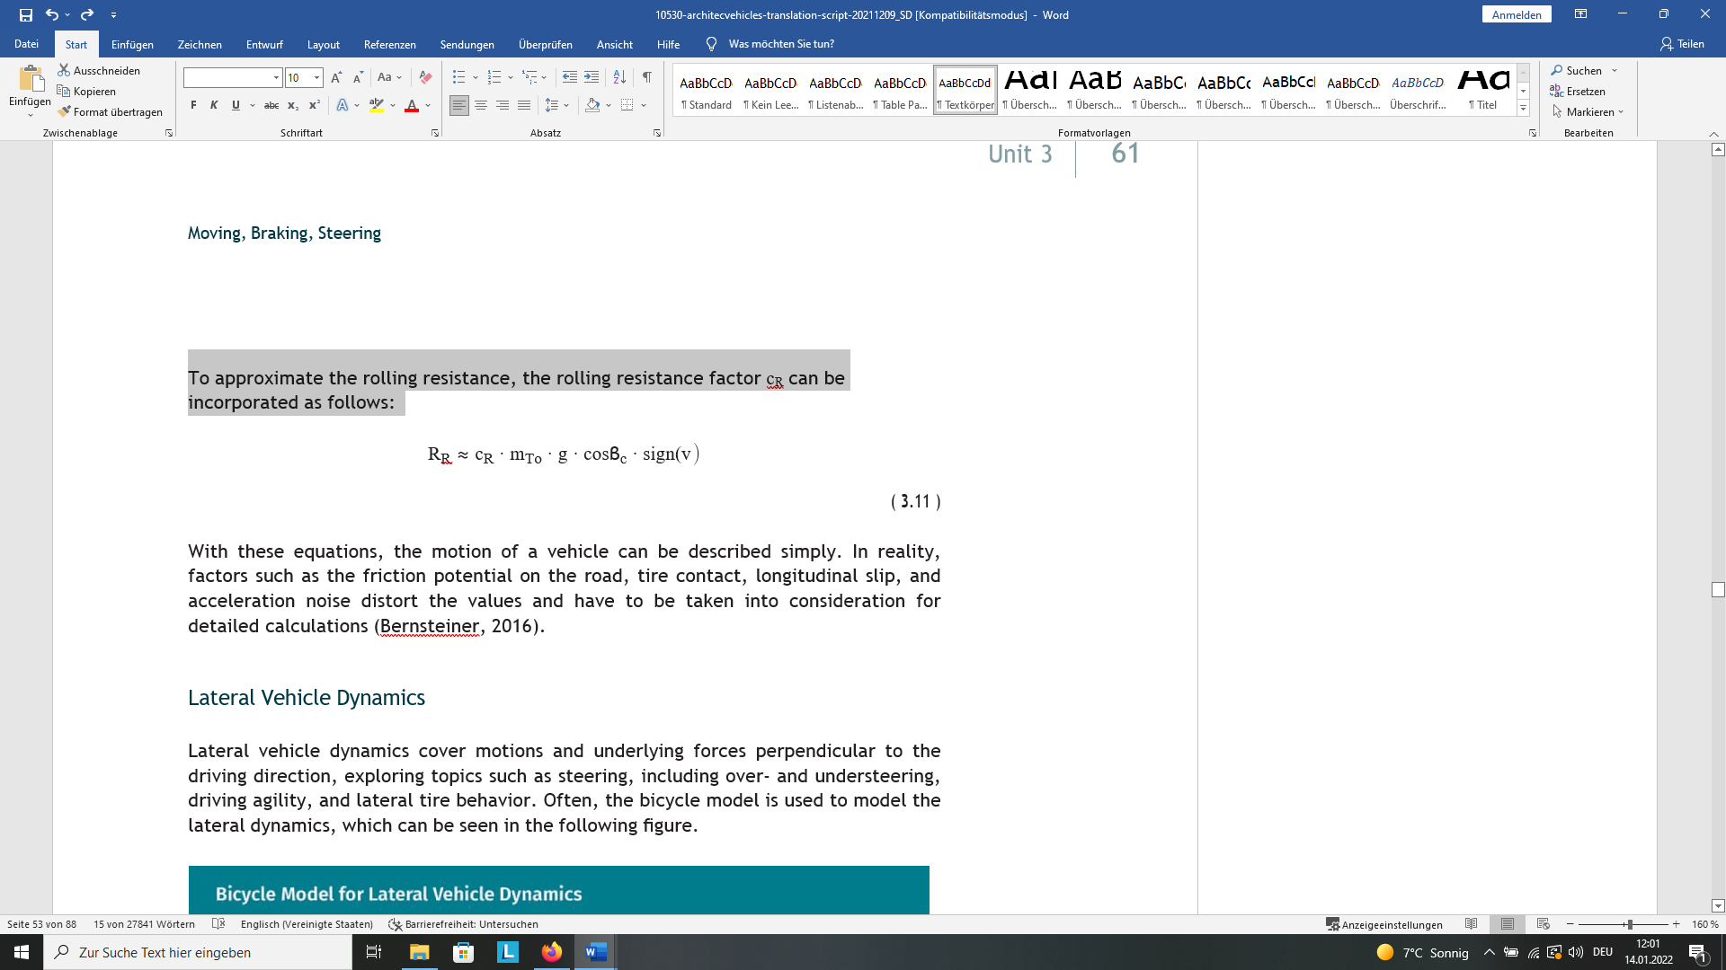
(3.11)
Mithilfe dieser Gleichungen lässt sich die Längsbewegung eines Fahrzeugs in vereinfachter Weise beschreiben. Für eine möglichst wirklichkeitsnahe Modellierung müssen jedoch noch verschiedene weitere Einflussfaktoren Berücksichtigung finden – darunter etwa das Kraftschlusspotential bzw. die Bodenhaftung sowie die Kontaktflächen der Reifen, der Längsschlupf und das Beschleunigungsrauschen (Bernsteiner, 2016).

Laterale Fahrzeugdynamik
Die laterale Fahrzeugdynamik umfasst sämtliche Bewegungen und Kräfte, die ebenfalls auf der Horizontalebene, dabei aber im rechten Winkel zur Fahrtrichtung auftreten. Damit schließt ihr Themenbereich unter anderem Lenkvorgänge, das Unter- und Übersteuern, die Fahrdynamik eines Autos und die Querdynamik der Reifen ein. Zur Illustration der verschiedenen Komponenten der lateralen Fahrzeugdynamik wird oftmals das nachstehend abgebildete Modell eines Fahrrads herangezogen.
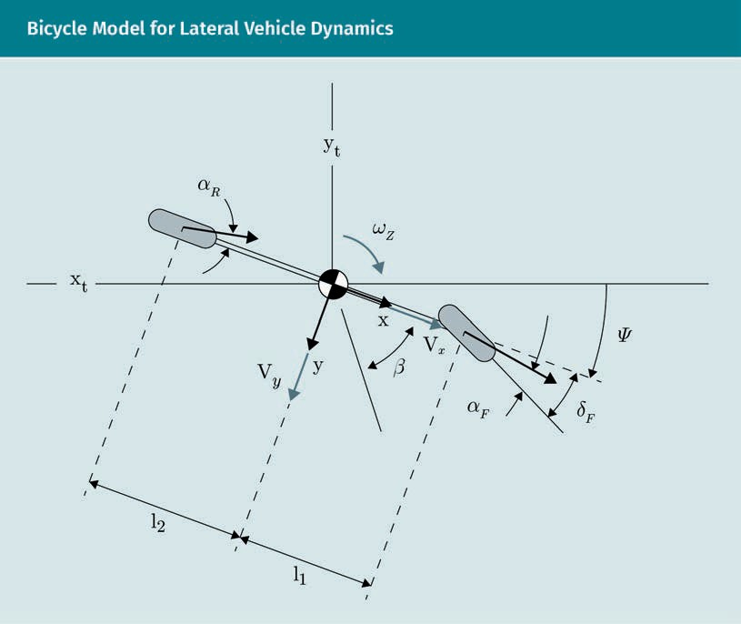

Hier bezeichnen die Parameter l₁ and l₂ den Abstand von der Fahrzeugmitte zur Fahrzeugfront bzw. zum Fahrzeugheck. Des Weiteren dient die Fahrzeugmitte mit den globalen Koordinaten x_{t} und y_{t} als Ursprung des Fahrzeugkoordinatensystems, dessen Gierwinkel relativ zum globalen Bezugsystem mit ψ angegeben ist. Wie Sie sehen, ergibt sich dabei aus der Differenz zwischen Fahrtrichtung und Lenkeinschlag δ_{F} für das Vorderrad ein Schräglaufwinkel α_{F}, der eine veränderte Ausrichtung des Fahrzeugs bewirkt und dadurch den Gierwinkel ψ beeinflusst (Pacejka & Besselink, 2012). Ursächlich sind dafür Reifendeformationen beim Aufbau von Seitenführungskräften. Zugleich wird deutlich, dass jedes Rad einen eigenen Geschwindigkeitsvektor aufweist: Während sich die Richtung der Vorderradgeschwindigkeit v_{F} durch Summation des Lenkeinschlagwinkels δ_{F} und des vorderen Schräglaufwinkels α_{F} ergibt, stimmt die Richtung der Hinterradgeschwindigkeit mit dem hinteren Schräglaufwinkel α_{R} überein. Generell errechnet sich der Schräglaufwinkel aus der Addition der nachstehend abgebildeten Vektoren:
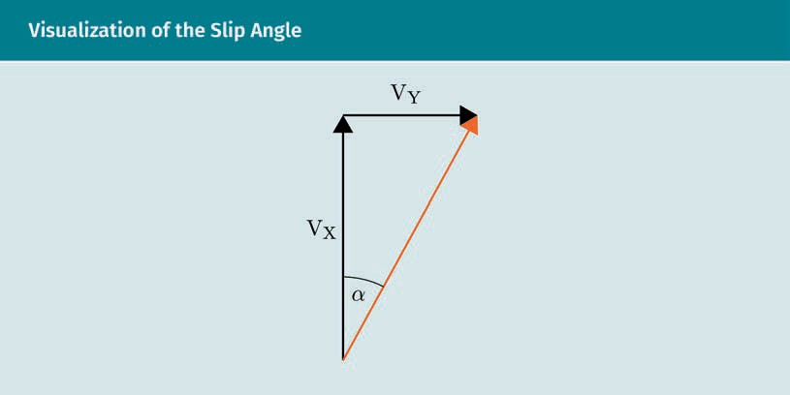

Daher lässt er sich mithilfe der folgenden Formel berechnen:
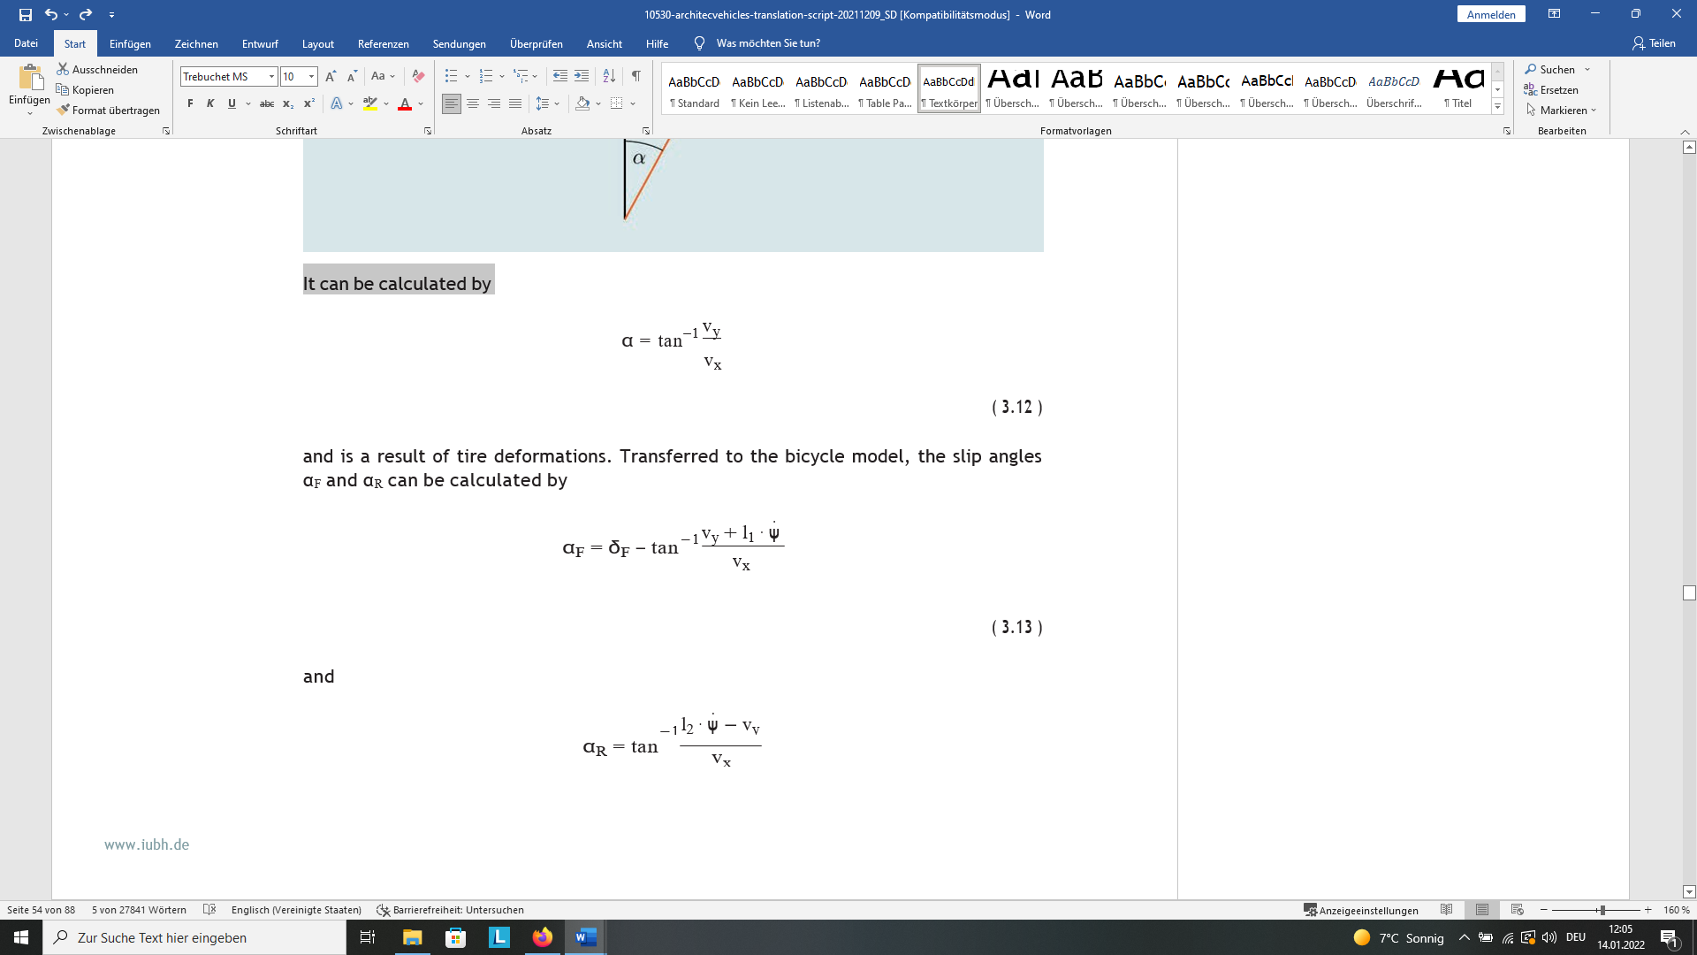
(3.12)
Im Fall des Fahrradmodells lässt sich diese Formel für den Schräglaufwinkel des Vorderrads α_{F} wie folgt umformen:
(3.13)
Für den Schräglaufwinkel des Hinterrads α_{R} ergibt sich:
(3.14)
Dabei handelt es sich bei ψ˙ um die Gierrate, also die Ableitung der Drehung um die Hochachse nach der Zeit.
Zugleich lässt sich die Querbeschleunigung a_{y} ermitteln, indem die Beschleunigung entlang der y-Achse ÿ zur Zentripetalbeschleunigung – dem Produkt aus der Geschwindigkeit in Richtung der x-Achse und der Gierrate ψ˙ – addiert wird:
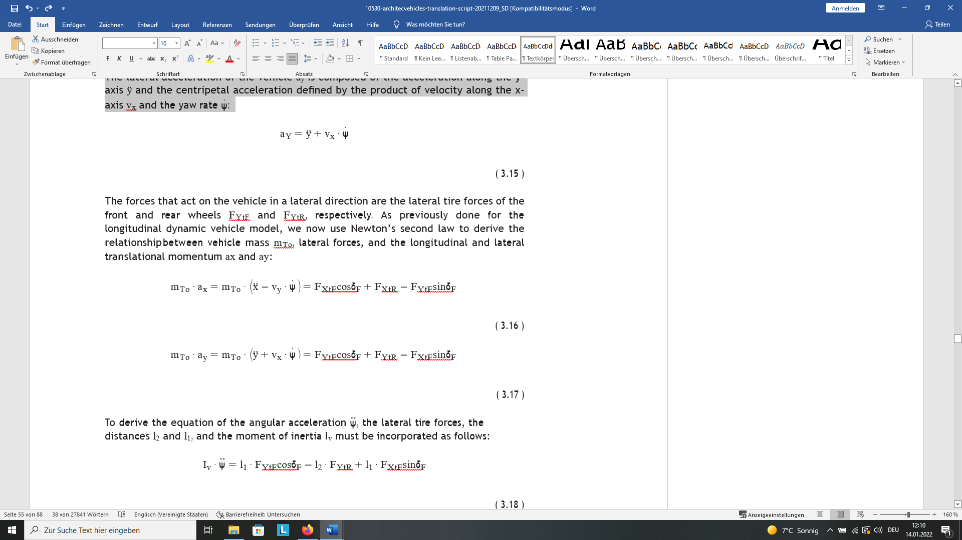
(3.15)
Wenn wir nun die auf das Vorder- bzw. Hinterrad wirkenden Kräfte mit F_{YtF} bzw. F_{YtR} bezeichnen, können wir mithilfe des zweiten Newtonschen Gesetzes einen Zusammenhang zwischen der Fahrzeugmasse m_{To}, den genannten Lateralkräften und der Längs- bzw. Querbeschleunigung a_{y} bzw. a_{y} herstellen:
(3.16)
(3.17)
Parallel lässt sich mithilfe des Newtonschen Gesetzes für Drehbewegungen eine zweite Gleichung erstellen, die die Gierbeschleunigung ψ¨, die auf die Reifen wirkenden Lateralkräfte, die Strecken l₂ and l₁ und das Trägheitsmoment I_{v} enthält:
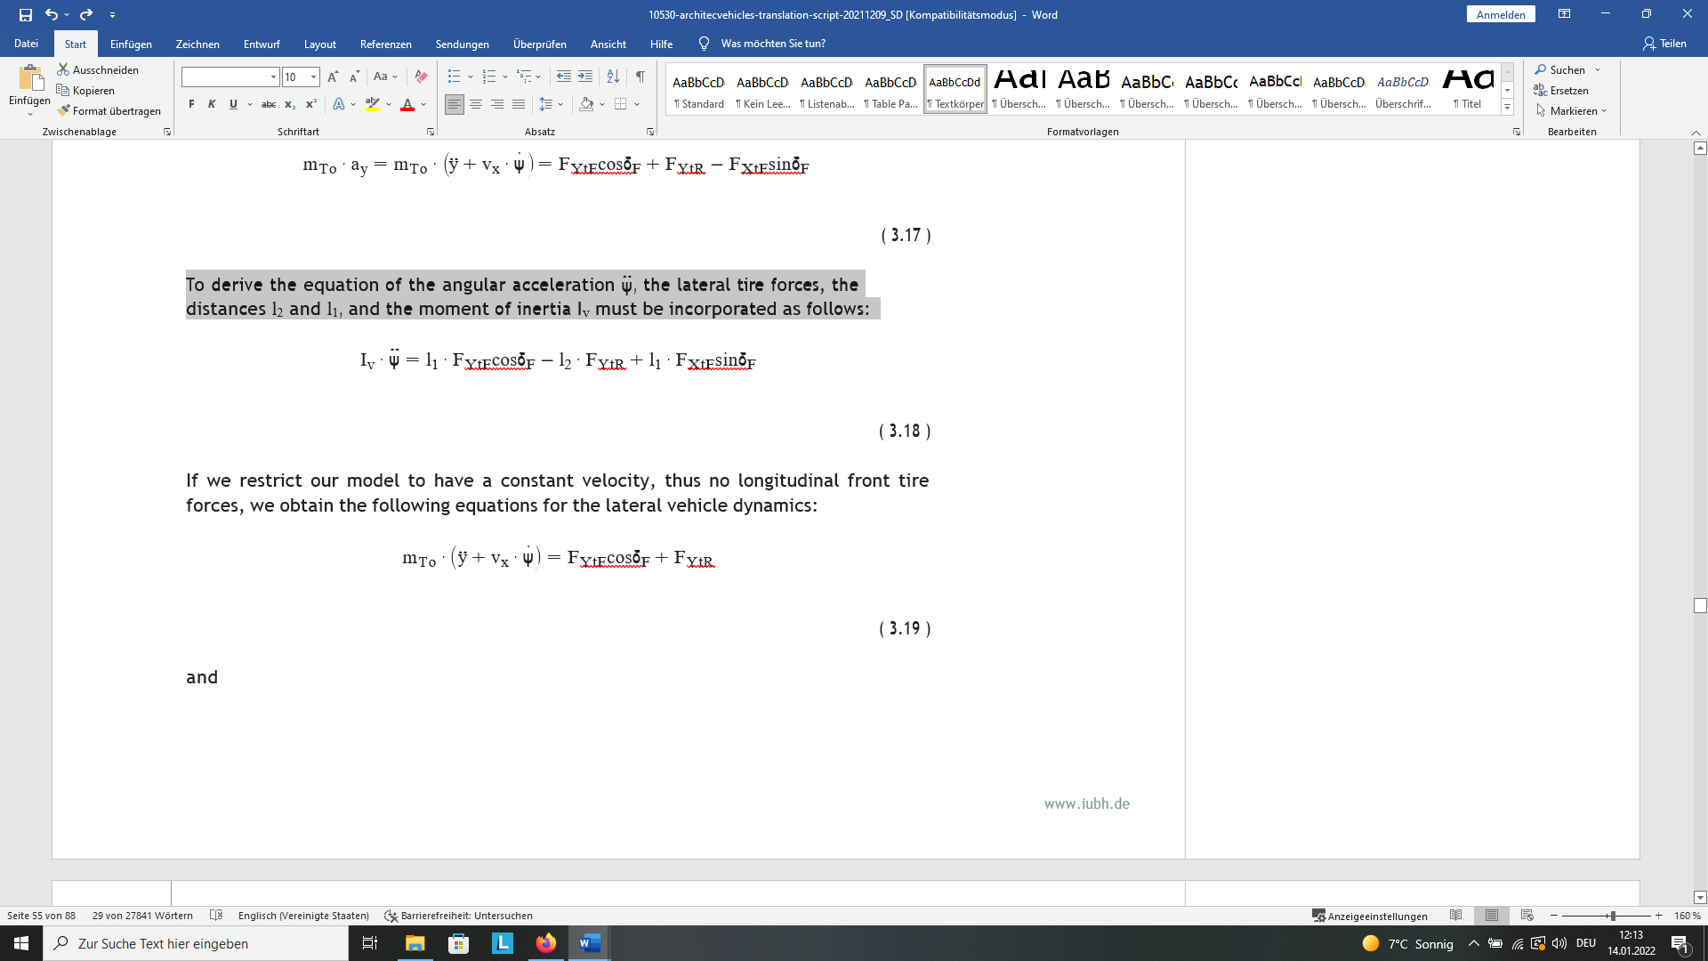
(3.18)
Wenn wir dieses Modell sodann auf Fahrzeugbewegungen mit konstanter Geschwindigkeit – das heißt auf Bewegungen ohne in Längsrichtung wirkende Reifenkräfte – beschränken, erhalten wir zur Beschreibung der lateralen Fahrzeugdynamik die folgenden beiden Gleichungen:
(3.19)
Und:
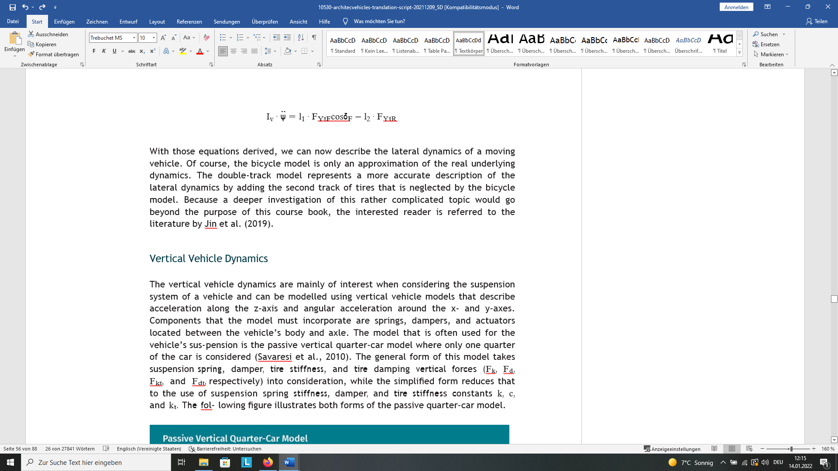
Natürlich handelt es sich hier lediglich um ein näherungsweises, vor allem auf Fahrräder zugeschnittenes Modell der realen Fahrzeugdynamik. Wesentlich genauer lassen sich die im Automobilbereich relevanten Sachverhalte mit einem Zweispurmodell abbilden, dass das Fahrradmodell um ein weiteres Paar Reifen erweitert. Da die Erörterung dieses ziemlich komplexen Themas jedoch den Rahmen dieses Kurses sprengen würde, werden Interessierte an dieser Stelle auf die einschlägige Publikation von Jin et al. (2019) verwiesen.

Vertikale Fahrzeugdynamik
Die vertikale Fahrzeugdynamik ist vor allem bei der Konzeption eines Federungssystems relevant. Entsprechende Modelle beschreiben zum einen die vertikale Beschleunigung entlang der z-Achse sowie die Winkelbeschleunigung um die x- und y-Achse und müssen zum anderen die Federn, Stoßdämpfer und Aktoren zwischen Karosserie und Achse umfassen. Eine erste gängige Option ist das sogenannte passive Viertelfahrzeugmodell, bei dem nur ein Viertelausschnitt eines Fahrzeugs mit passivem Fahrwerk betrachtet wird (Savaresi et al., 2010). In seiner allgemeinen Form berücksichtigt es die Tragfeder- und Stoßdämpferkräfte (F_{k}, F_{d},) sowie die Steifigkeits- und Dämpfungskräfte der Räder (F_{kt}, und F_{dt}). In der vereinfachten Form werden diese Einflussgrößen auf die Federkonstante der Tragfedern (k), die Dämpfungskonstante der Stoßdämpfer (c) und die Steifigkeitskonstante der Räder (k_{t}) reduziert. Die folgende Abbildung zeigt beide Varianten im Vergleich.
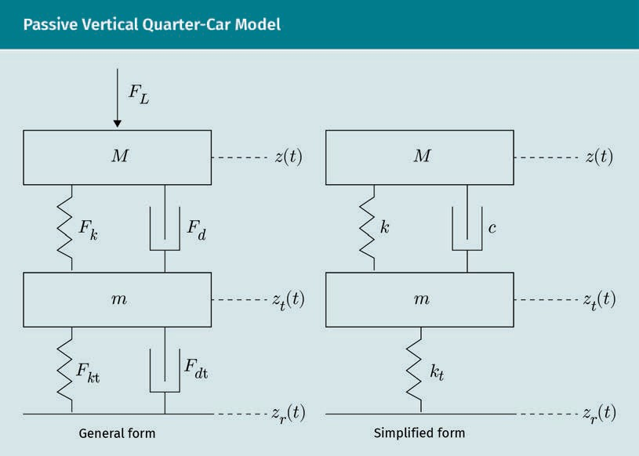

Hier bezeichnet z(t) die Einfederbewegung des Fahrgestells und z_{t}(t) den Radhub, während z_{R}(t) und F_{L} als Kürzel für vertikale Straßenunebenheiten bzw. für Schwankungen der Vertikallast dienen. Somit besteht nach dem Newtonschen Gesetz der folgende Zusammenhang zwischen der vertikalen Chassisbeschleunigung $\ddot{z}$, der Masse und den in der allgemeinen Form des Viertelfahrzeugmodells berücksichtigten Kräften:
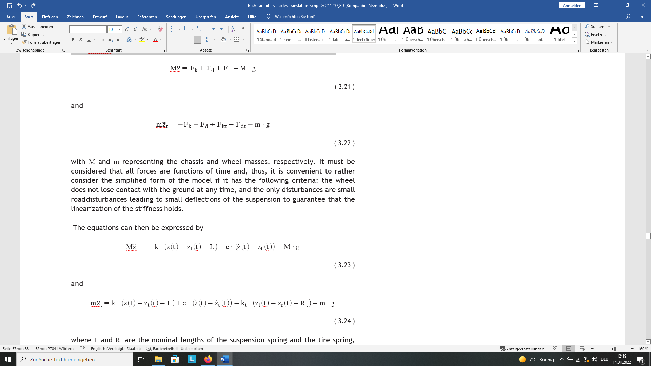
(3.21)
Und für die vertikale Radbeschleunigung ergibt sich:
(3.22)
Dabei steht M für die Masse des Fahrgestells und m für die Radmasse. Zugleich ist zu beachten, dass es sich bei allen relevanten Kräften um zeitabhängige Größen bzw. Funktionen handelt. Daher bietet es sich an, die vereinfachte Form des Modells zu verwenden und darüber hinaus die folgenden Annahmen zu machen: Die Räder behalten stets die Bodenhaftung und die Unebenheiten der Straßenoberfläche erzeugen nur geringfügige Einfederbewegungen, sodass das linear-elastische Verhalten der Federung durchgängig gewährleistet ist.
Auf dieser Grundlage lassen sich die obigen Gleichungen folgendermaßen formulieren:
(3.23)
Und:
(3,24)
In diesem Zusammenhang verweisen L und R_{t} auf die Nennlängen der Trag- bzw. Radfedern.
Wenn wir nun dieses Viertelfahrzeugmodell zu einem Halbfahrzeugmodell erweitern, erhalten wir die Möglichkeit, die aus Rotationsbewegungen um die y-Achse resultierenden Dynamiken abzubilden. Dafür ist es nötig, zwei vereinfachte Viertelfahrzeugmodelle wie unten dargestellt zusammenzusetzen.
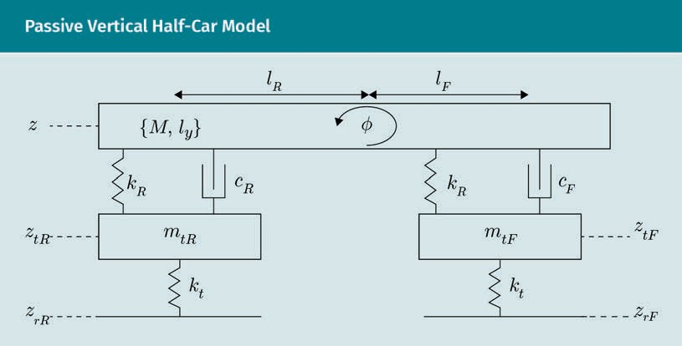
In der obigen Abbildung werden die Abstände von der Vorder- bzw. Hinterachse zum Schwerpunkt des Fahrzeugs mit l_{F} und l_{R} bezeichnet, das Nickträgheitsmoment des Systems dagegen mit I_{y} und das Nickmoment mit M_{dy}. Das derart erweiterte Modell berücksichtigt verschiedene Ausfederungen für die Vorder- und Hinterachse (z_{F} und z_{R}), die mithilfe der folgenden Gleichungen aus den Strecken l_{F} und l_{R} sowie dem Nickwinkel θ errechnet werden können:
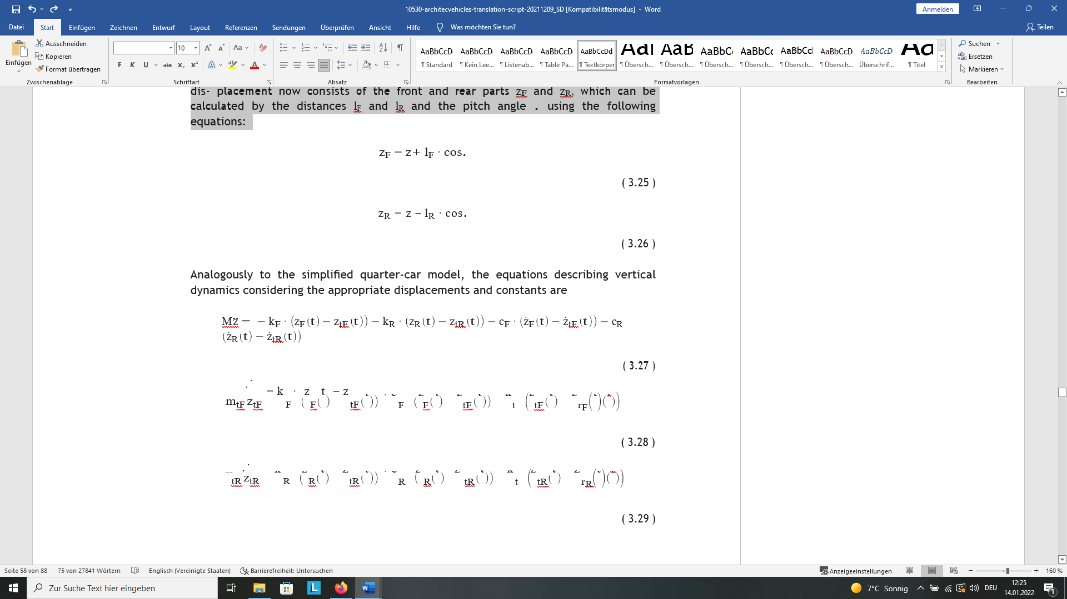
(3.25)
(3.26)
Analog zum vereinfachten Viertelfahrzeugmodell ergeben sich hier die folgenden, auf Ausfederungsbewegungen und Konstanten basierenden Gleichungen zur Beschreibung der vertikalen Fahrzeugdynamik:
(3.27)
(3.28)
(3.29)
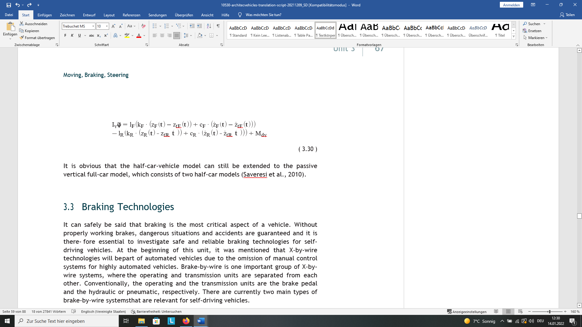
(3.30)
Wie unschwer einzusehen ist, lässt sich dieses passive Halbfahrzeugmodell seinerseits zu einem aus zwei Halbfahrzeugmodellen zusammengesetzten passiven Vollfahrzeugmodell erweitern (Saveresi et al., 2010).

3.3 Bremstechnologien
Wenn die Bremsen eines Autos nicht wie vorgesehen funktionieren, sind Gefahrensituationen und Unfälle unvermeidlich. Daher zählt ein sicheres und zuverlässiges Bremssystem unzweifelhaft zu den wichtigsten Komponenten eines Fahrzeugs. Und auch bei unserer Betrachtung der Technologien rund um das autonome Fahren verdient das Thema Bremsen besondere Beachtung, da – wie zu Beginn dieser Lektion ausgeführt – der Übergang zu höheren Automatisierungsstufen mit der Ablösung manueller Steuerungssysteme durch X-by-Wire-Technologien einhergeht. Im Zuge dieser Entwicklung wird die direkt pedalgesteuerte Bremshydraulik oder -pneumatik durch moderne Break-by-Wire-Systeme mit voneinander getrennten Betätigungs- und Kraftübertragungseinheiten abgelöst. Dabei ist zwischen elektrohydraulischen und elektromechanischen Break-by-Wire-Systemen zu unterscheiden.

Elektrohydraulische Bremssysteme
Bei elektrohydraulischen Bremssystemen wird der Bremskraftverstärker durch einen speziellen hydraulischen Hauptbremszylinder ersetzt, der mit einem ABS-Aktor und einem Bremsensteuergerät gekoppelt ist. Hier erzeugt die Betätigung des Bremspedals eine hydraulische Kraft, die jedoch lediglich von Sensoren gemessen und in einen Input für die Steuereinheit übersetzt wird. Anschließend wird die benötige Bremskraft mithilfe des Aktors von Hauptzylinder zu den Nehmerzylindern übertragen, wodurch ein deutlich höherer Bremsdruck als bei konventionellen Bremssystemen erreicht werden kann: 2000 psi statt 800 psi (Autodata Group, 2017). Fällt das Steuersystem aus, wird eine direkte – jedoch unverstärkte – Verbindung zwischen dem Hauptzylinder und den Nehmerzylindern hergestellt.

Elektromechanische Bremssysteme
Bei elektromechanischen Bremssystemen wurden alle hydraulischen Komponenten durch elektronische Einheiten ersetzt. Das Bremspedal dient hier nur der Erfassung des Bremsimpulses, der dann in ein Inputsignal für die Steuereinheit der elektronischen Aktoren der Bremszange umgewandelt wird. Auf diese Weise lässt sich die Reaktionszeit, die bei einem konventionellen Bremssystem bei ca. 300 ms liegt, auf ungefähr 90 ms reduzieren.
Daneben gibt es auch Ansätze, die elektrohydraulische und elektromechanische Bremssysteme miteinander kombinieren; dabei werden die Ersteren für die Vorderräder und die Letzteren für die Hinterräder genutzt. Eine weitere Variante sind elektropneumatische Bremssysteme für das Lastwagensegment, in dem Pneumatikbremsen schon seit Längerem Standard sind. Sie gleichen den elektrohydraulischen Bremsen insofern, als der pneumatische Bremsdruck nicht direkt durch die Betätigung des Bremspedals, sondern durch eine mit einem Kompressor kombinierte Steuereinheit proportional zum Pedalweg bzw. zur Pedalbeschleunigung erzeugt wird.
Unabhängig von der Art und Ausprägung des Break-to-Wire-Systems stellt sich hier generell das Problem, dass bei Funktionsstörungen ein Notbetrieb möglich sein muss – wie gesetzlich vorgeschrieben. Im Fall der elektrohydraulischen Systeme lässt sich dies bewerkstelligen, indem ein zusätzliches Ventil installiert wird, das bei Bedarf den hydraulischen Kreislauf öffnet und so direkte, manuelle Bremsvorgänge ermöglicht. Für elektromechanische Bremsen scheidet diese Lösung aus, da diese Systeme komplett auf elektronischen und elektromechanischen Komponenten basieren. Daher müssen hier zur Absicherung redundante Stromleitungen und eine zweite Batterie installiert werden, wodurch sich das Gewicht des Fahrzeugs deutlich erhöht.

3.4 Längs- und Quersteuerung
Zur Ausführung der gewünschten Fahrmanöver benötigen selbstfahrende Autos rückgekoppelte Quer- und Längssteuerungssysteme, die höchsten Anforderungen in puncto Sicherheit und Leistungsfähigkeit genügen müssen. Das bedeutet erstens, dass diese Systeme robust gegenüber störenden Einflüssen sein und auch unter schwierigen Bedingungen noch ihre Grundfunktion erfüllen sollten. Zweitens müssen sie über effektive Mechanismen für die Störungserkennung und das Störungsmanagement verfügen, damit sie im Ernstfall schnell geeignete Maßnahmen einleiten können; beispielsweise sollte der betreffende Assistent automatisch deaktiviert werden und die Kontrolle an den Fahrer bzw. die Fahrerin abgeben, wenn ein ordnungsgemäßer Betrieb nicht mehr zu gewährleisten ist. Drittens müssen die Längs- und Quersteuerungssysteme so genau und zuverlässig sein, dass Abweichungen von der gewünschten Geschwindigkeit und Position minimiert werden und unter allen erwartbaren Bedingungen ein konsistenter Betrieb möglich ist. Weitere Kriterien sind Fahrkomfort und Effizienz: Alle Brems- und Beschleunigungsvorgänge sollten so gestaltet sein, dass die Passagier:innen möglichst wenig davon spüren und zugleich der Benzinverbrauch minimiert wird.
Die Umsetzung dieser Vorgaben erfolgt arbeitsteilig: Während das Längssteuerungssystem für die Betätigung von Gas und Bremse und die Umsetzung des geplanten Geschwindigkeitsprofils sorgt, hält das Quersteuerungssystem das Fahrzeug auf dem vorgesehenen Pfad (Xiong et al., 2019). Dabei stellt sich für die Längssteuerung die zusätzliche Herausforderung, die Beschleunigungs- und Bremsvorgänge auf die Bewegungen der Fremdfahrzeuge in der Umgebung abzustimmen – was sich grundsätzlich mit dem Fixed-Block-Verfahren, mit Point-Following-Systemen oder mit einer Abstandsregelung bewerkstelligen lässt (Eskandarian, 2012). Da jedoch die Abstands- und Geschwindigkeitsassistenten in den letzten Jahrzehnten zum Mittelpunkt der Forschungsaktivitäten geworden sind, beschränken wir uns in diesem Abschnitt auf diese. Derartige Systeme nutzen die vorliegenden Sensordaten, um die Position und Bewegung des Ego-Fahrzeugs relativ zu den Fahrzeugen der anderen Verkehrsteilnehmer:innen zu bestimmen und darauf basierende Steuervorgänge einzuleiten. Im einfachsten Fall geht es dabei ausschließlich um die Entfernung zum nächsten vorausfahrenden Fahrzeug. Hier besteht die primäre Aufgabe des Steuerungssystems darin, die Geschwindigkeit des Ego-Fahrzeugs so zu regeln, dass stets ein vorgegebener Abstand eingehalten wird (Eskandarian, 2012). Einige Assistenten sind zudem in der Lage, zusätzliche Sicherheitsanforderungen zu erfüllen, indem sie gefährliche Situationen erkennen und im Ernstfall beispielsweise eine Notbremsung auslösen oder andere Maßnahmen zur Kollisionsvermeidung einleiten. Darüber hinaus lässt sich die Leistungsfähigkeit einer Abstandsregelung für selbstfahrende Fahrzeuge am Kriterium der Kolonnenstabilität bemessen. Zur Illustration dieses Sachverhalts zeigt die folgende Abbildung eine Situation mit kolonnenstabilem Fahrzeugverhalten (a) und eine Situation mit kolonneninstabilem Fahrzeugverhalten (b) im Vergleich.
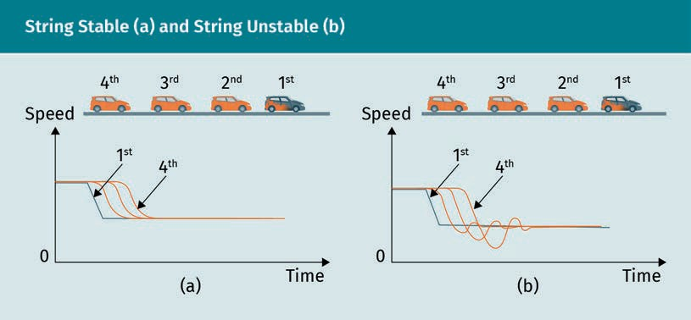

Wie hier ersichtlich wird, äußerst sich das kolonneninstabile Fahrzeugverhalten (b) in überhöhten Bremsreaktionen der nachfolgenden Autos, die leicht zu Verkehrsstaus führen können. Hingegen ist bei kolonnenstabilem Verhalten (a) ein gleichmäßiger Verkehrsfluss möglich.
In diesem Zusammenhang spielt die bereits angesprochene Umgebungswahrnehmung eine zentrale Rolle. Denn nur wenn das selbstfahrende Auto den Zustand des vorausfahrenden Fahrzeugs präzise und zuverlässig einschätzen kann, ist eine zielführende Steuerung möglich. Zu den dafür nötigen Steuerungsinputs zählen unter anderem die Position des Gaspedals bzw. die Öffnung der Drosselklappe sowie das Bremsmoment (Eskandarian, 2012). Die gewünschte Längsbewegung wird dann realisiert, indem diese Daten in Outputsignale zur Ansteuerung der Aktoren umgesetzt werden. Allerdings bestehen hier Unterschiede zwischen den verschiedenen Automatisierungsgraden. Während bei vollautomatisierten Fahrzeugen (Level 5) die Längssteuerung in Anbetracht der fehlenden Brems- und Gaspedale automatisch erfolgt, müssen Fahrzeuge auf den mittleren Automatisierungsstufen neben den maschinellen auch manuelle Steuerinputs zulassen.
Zusätzlich zu diesen fahrerischen Impulsen benötigt das Längssteuerungssystem Angaben zur:
1. Geschwindigkeit und Beschleunigung des Ego-Fahrzeugs
2. Geschwindigkeit und Beschleunigung des vorausfahrenden Fahrzeugs
3. Entfernung zum vorausfahrenden Fahrzeug
Dabei wird der Zustand des Ego-Fahrzeugs (einschließlich Position, Geschwindigkeit und Beschleunigung) durch das Lokalisierungsmodul des Softwarestacks unter Zugrundelegung der erfassten GPS-, IMU- und Radsensordaten ermittelt. Zugleich schätzt das Wahrnehmungsmodul im Rahmen der Prozesse zur Objekterfassung und -verfolgung die Entfernung zum vorausfahrenden Fahrzeug sowie dessen Geschwindigkeit und Beschleunigung. Um die hier bestehenden Unsicherheiten und Schätzfehler möglichst gering zu halten, sind sowohl zuverlässige und präzise Trackingalgorithmen als auch verschiedene exterozeptive Sensoren (wie Lidarscanner, Radarsysteme und Kameras) erforderlich.
Vor diesem Hintergrund können wir uns nun nochmals der folgenden Gleichung zur Beschreibung der longitudinalen Fahrzeugdynamik zuwenden:
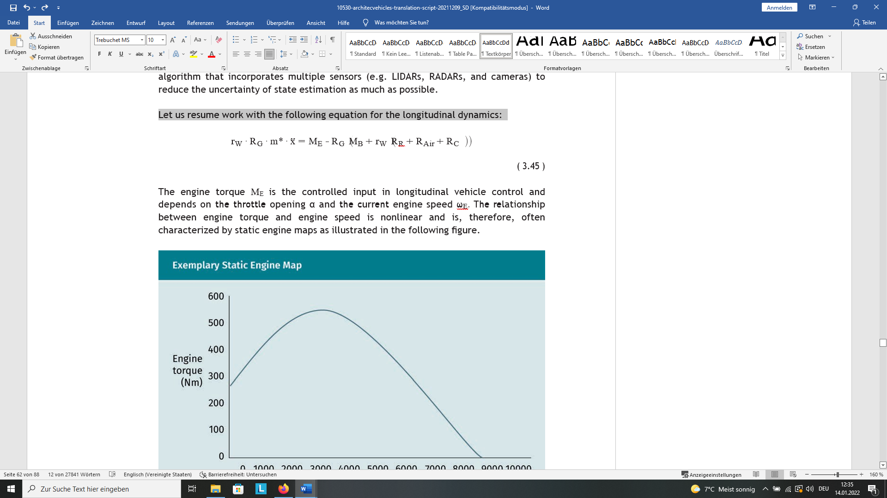
(3.45)
Das darin enthaltene Motormoment M_{E} kann als zentrale Regelgröße des Längssteuerungssystems durch die Veränderung der Drosselklappenöffnung α und der Motordrehzahl ω_{E} kontrolliert werden. Allerdings ist der Zusammenhang zwischen Regel- und Stellgrößen in diesem Fall nichtlinear und wird deshalb oft vermittels eines Drehmomentdiagramms der folgenden Form dargestellt:
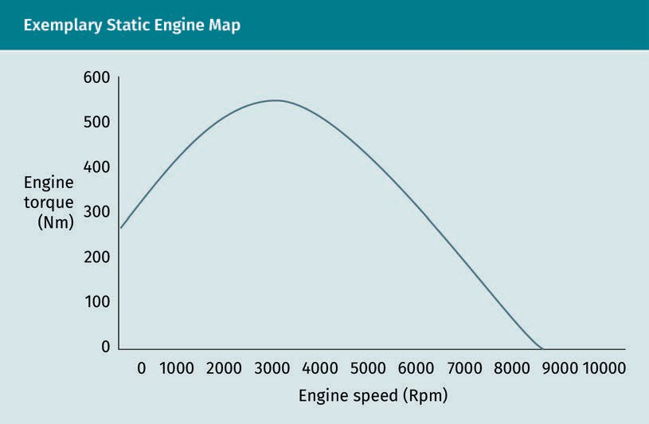

Die jeweilige Motorleistung P_{E} ergibt sich dann aus dem Produkt des Motormoments und der Motordrehzahl:
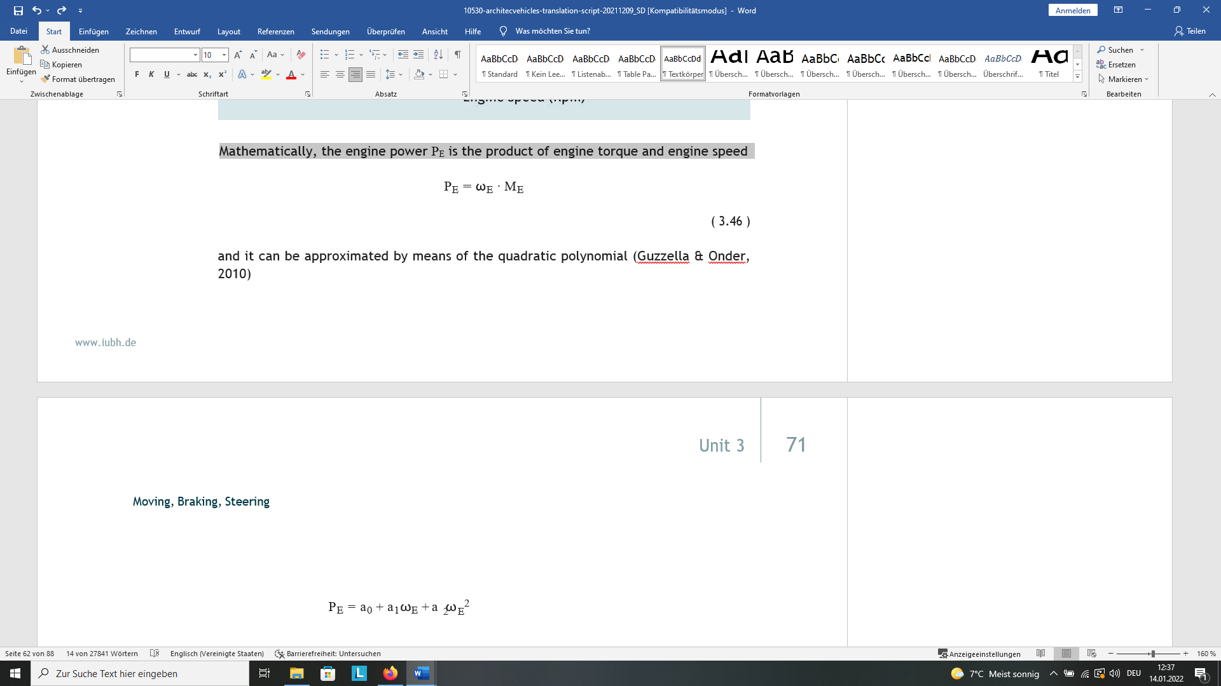
(3.46)
Alternativ lässt sich diese Größe auch mithilfe der nachstehenden quadratischen Polynomfunktion schätzen (Guzzella & Onder, 2010):
(3.47)
Darüber hinaus besteht bei einer gegebenen Drehzahl ω_{E} der folgende Zusammenhang zwischen dem maximalen Motormoment und der maximalen Motorleistung:
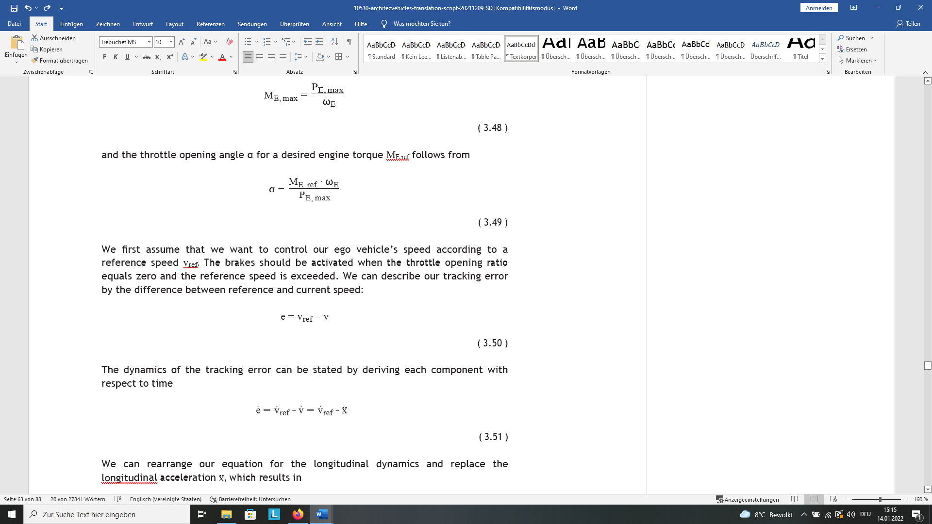
(3.48)
Und der zur Erzeugung eines gewünschten Motormoments M_{E,ref} erforderliche Öffnungswinkel der Drosselklappe α berechnet sich so:
(3.49)
Wenn wir nun annehmen, dass wir die Geschwindigkeit des Ego-Fahrzeugs auf einem bestimmten Wert halten wollen, müssen die Bremsen (bei geschlossener Drosselklappe) automatisch aktiviert werden, sobald die Referenzgeschwindigkeit v_{ref} überschritten wird. Der dabei auftretende Trackingfehler e lässt sich als Differenz zwischen der Referenz- und der Realgeschwindigkeit des Fahrzeugs beschreiben:
(3.50)
Durch Ableitung der einzelnen Komponenten nach der Zeit erhalten wir eine Gleichung, die die dynamische Veränderung des Trackingfehlers beschreibt:
(3.51)
Sodann können wir unsere Modellgleichung der longitudinalen Fahrzeugdynamik umformen und die darin enthaltene Längsbeschleunigung $\ddot{x}$ ersetzen:
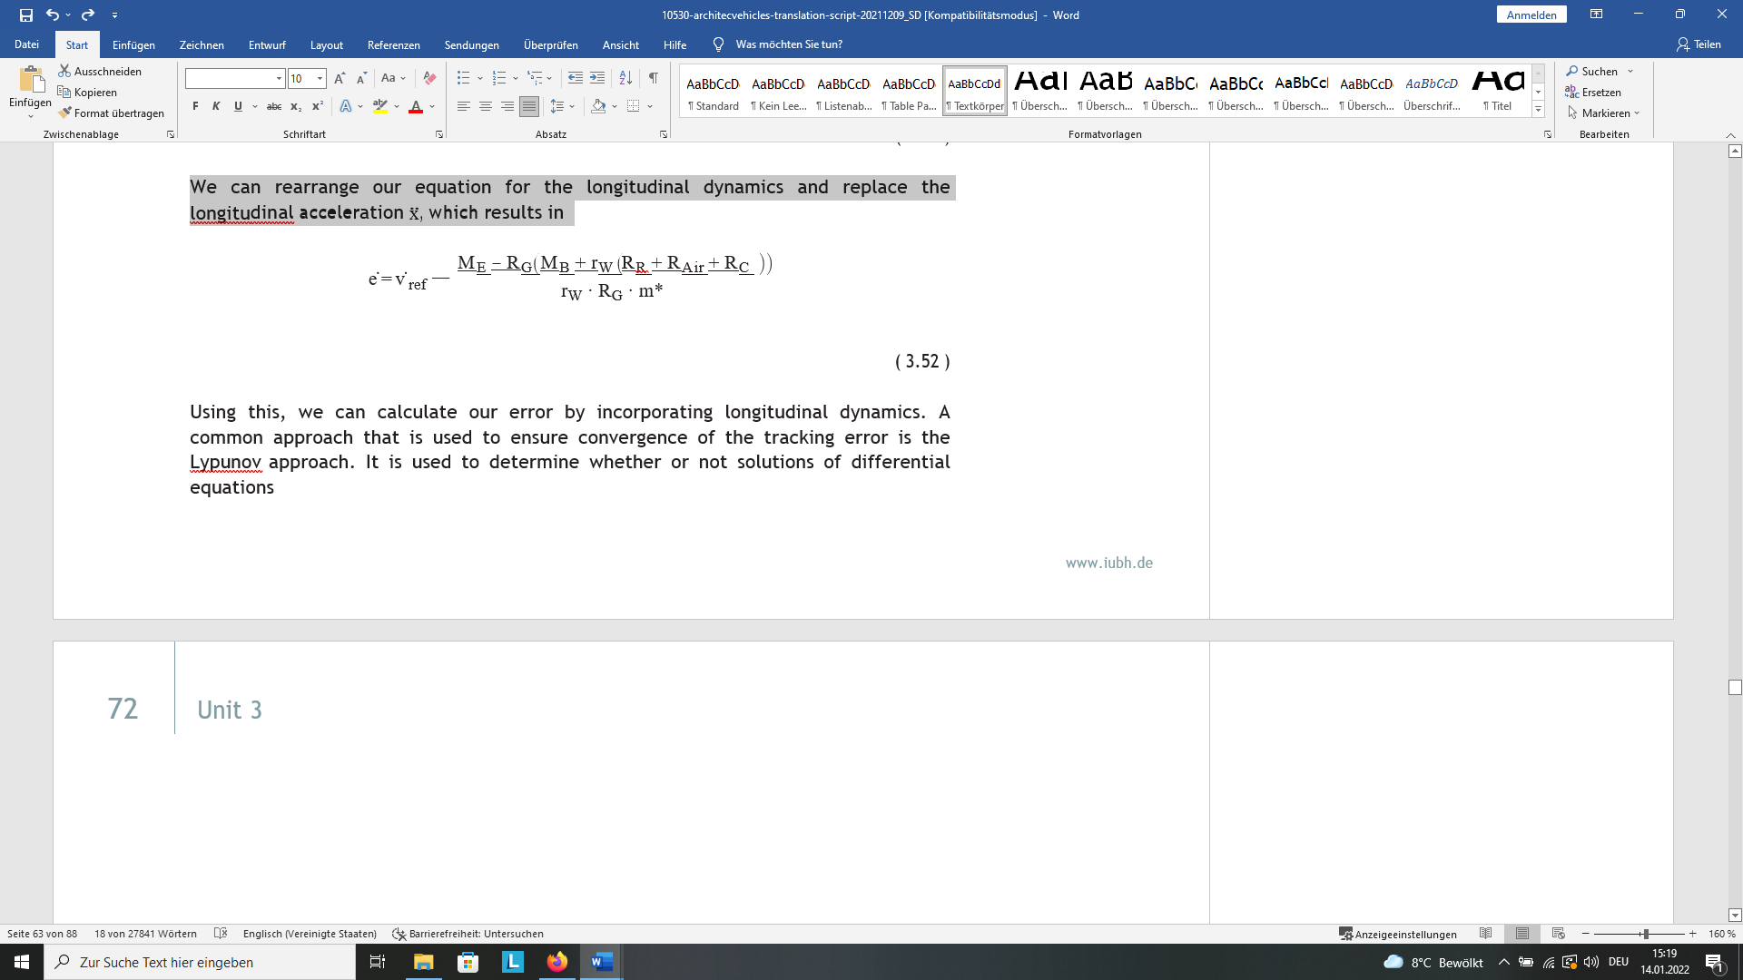
(3.52)
Darauf aufbauend lässt sich der Trackingfehler unter Zugrundelegung der longitudinalen Fahrzeugdynamik errechnen. Ein gängiger Ansatz ist hier die sogenannte Ljapunov-Methode, mit der die asymptotische Stabilität von Lösungen für Differentialgleichungen zur Beschreibung eines dynamischen Systems bestimmt werden kann. Eine detaillierte Darstellung dieses ziemlich komplizierten Verfahrens findet sich bei Bhatia & Szegö (1970). An dieser Stelle sei lediglich darauf verwiesen, dass wir die folgende Funktion als Kandidat für die Lyapunov-Funktion heranziehen:
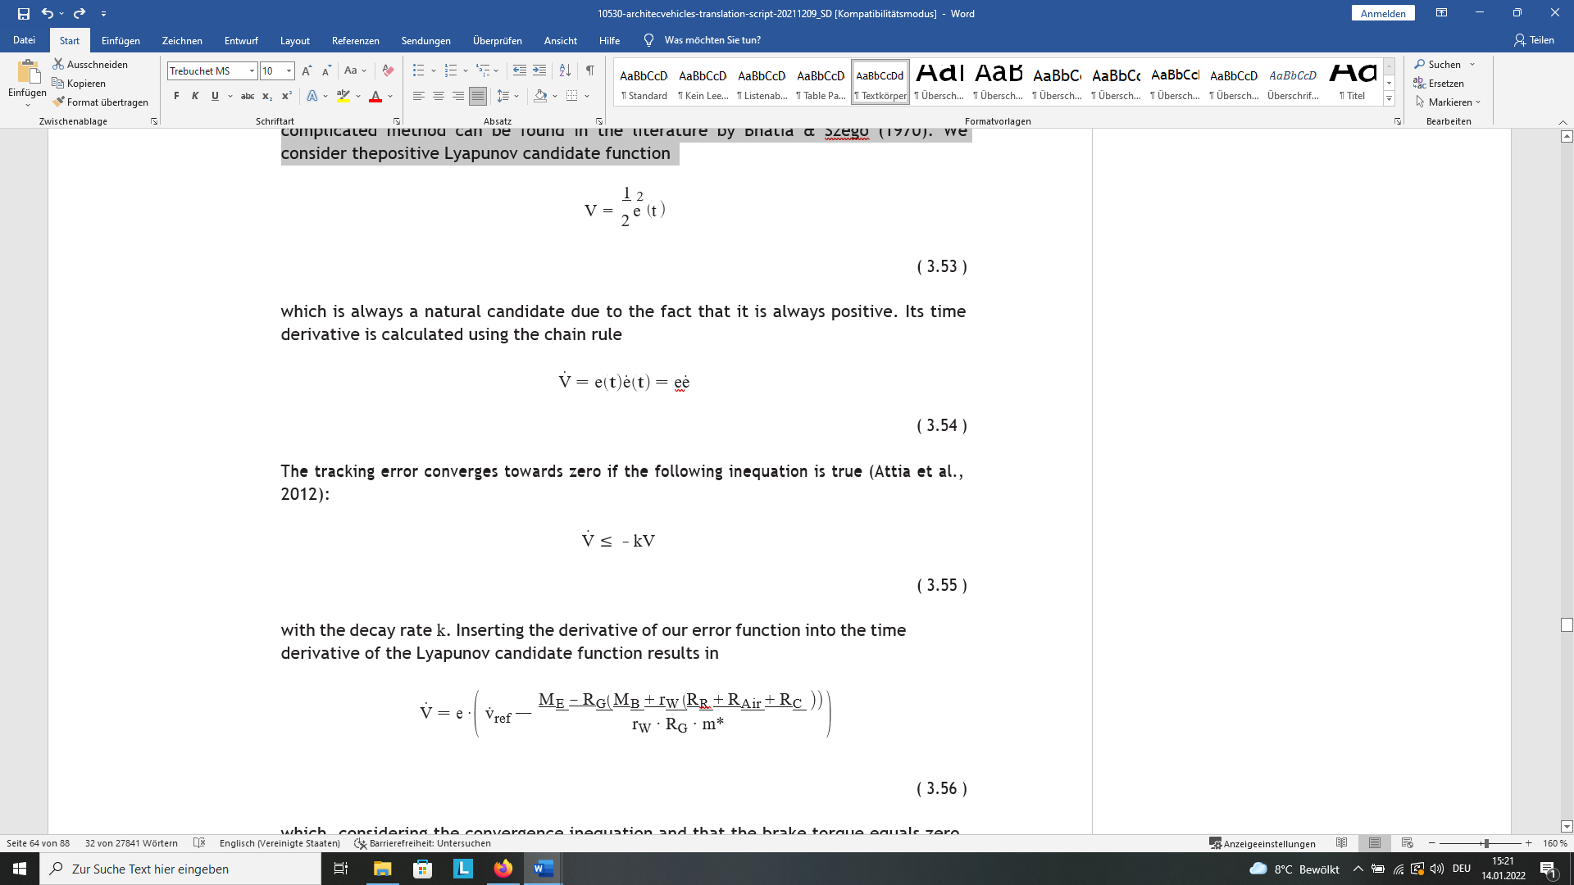
(3.53)
Dies ist eine naheliegende Wahl, da die Werte der Funktion stets positiv sind. Zudem lässt sie sich mithilfe der Kettenregel nach der Zeit ableiten:
(3.54)
Dabei geht der Trackingfehler gegen null, wenn die nachstehende, auf der Zerfallsrate k basierende Ungleichung gilt (Attia et al., 2012):
(3.55)
Wenn wir nun die Ableitung unserer Fehlerfunktion in die Ableitung der Lyapunov-Kandidatenfunktion einsetzen, so erhalten wir:
(3.56)
Daraus ergibt sich – unter Zugrundlegung der Konvergenzungleichung und unter der Annahme, dass das Bremsmoment null ist – das nachstehende Steuerungsgesetz für das Motormoment:
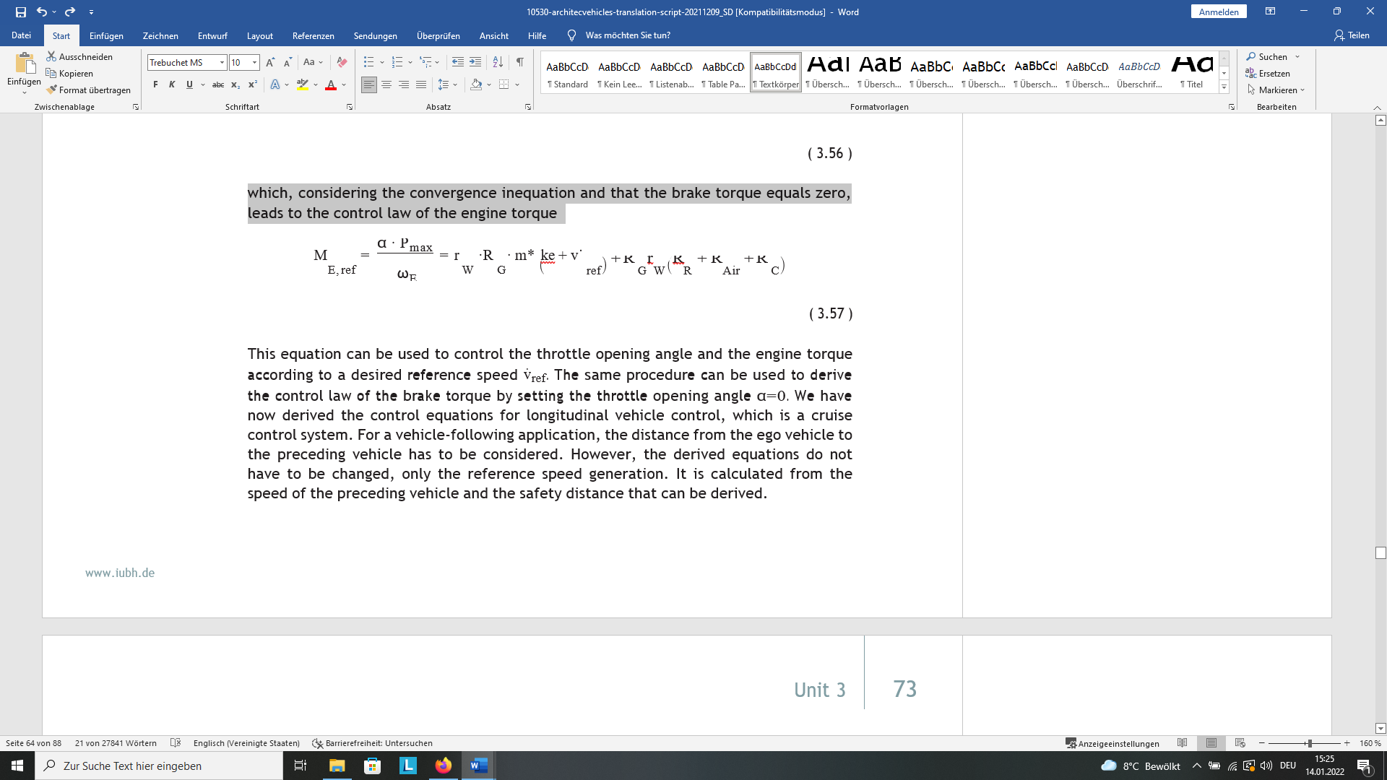
(3.57)
Mithilfe dieser Gleichung lässt sich also ermitteln, wie durch die Steuerung des Öffnungswinkels der Drosselklappe und des Motormoments eine bestimmte Referenzgeschwindigkeit v˙ref erreicht werden kann. Analog dazu erhalten wir das Steuerungsgesetz für das Bremsmoment, indem wir den Öffnungswinkel der Drosselklappe α=0 setzen. Damit verfügen wir nun über zwei Steuerungsgesetze, die sich als Grundlage für einen Geschwindigkeitsassistenten eignen. Zur Realisierung einer Abstandsregelung muss dann allerdings außerdem die Entfernung zwischen dem Ego-Fahrzeug und dem jeweils vorausfahrenden Fahrzeug Berücksichtigung finden. Dafür müssen die oben hergeleiteten Gleichungen nicht verändert werden. Stattdessen genügt es, den Wert der Referenzgeschwindigkeit in Abhängigkeit der Distanz zum vorausfahrenden Fahrzeug und des erforderlichen Sicherheitsabstands dynamisch anzupassen.
Indessen wird die Quersteuerung des autonomen Fahrzeugs von einer Lenkautomatik übernommen, die die Umsetzung der geplanten Trajektorie anhand von Zustands- und Pfaddaten kontrolliert und durch eine entsprechende Ansteuerung der Lenkaktoren gewährleistet. Dabei können die Letzteren – genau wie im Fall der Längssteuerung – entweder ein manuelles Lenksystem ersetzen oder einem solchen System hinzugefügt werden, je nach gewünschtem Automatisierungsgrad. In beiden Varianten umfasst ein System für die Quersteuerung üblicherweise eine Lenkregelung sowie eine Pfadregelung, die neben der Pfadkontrolle auch die Geschwindigkeitsplanung und die Festlegung der Planungsdistanz übernimmt (Park et al., 2015). Das erste Glied in dieser Kette bildet das Geschwindigkeitsplanungsmodul, das auf der Grundlage der Kurven- bzw. Pfadkrümmung, der Fahrbahnüberhöhung und der Querreibung die angemessene Fahrzeuggeschwindigkeit errechnet. Darauf aufbauend legen die anderen Module der Pfadregelung dann die Planungsdistanz sowie einen Zielpunkt auf dem Referenzpfad fest und ermitteln den dazu passenden Lenkwinkel δ. Dieser wird dann durch die Lenkregelung in Steuersignale übersetzt, die wiederum an die Lenkaktoren übermittelt werden. Das folgende Schaubild illustriert den Datenfluss zwischen den verschiedenen Komponenten des Quersteuerungssystems.
Querreibung
Querreibung tritt bei Kurvenfahrten zwischen Reifen und Straßenoberfläche auf.
Überhöhung
Eine Überhöhung bzw. eine Querneigung der Fahrbahn zum Kurveninneren hin soll ein Schleudern oder Kippen des Fahrzeugs infolge der Zentrifugalkraft verhindern.
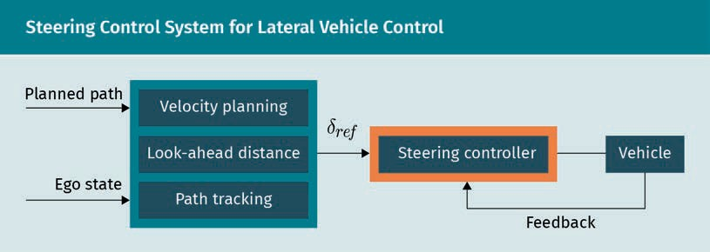
In diesem Zusammenhang lässt sich die maximale sichere Kurvengeschwindigkeit (ohne Schleudern oder Überschlag) folgendermaßen bestimmen:
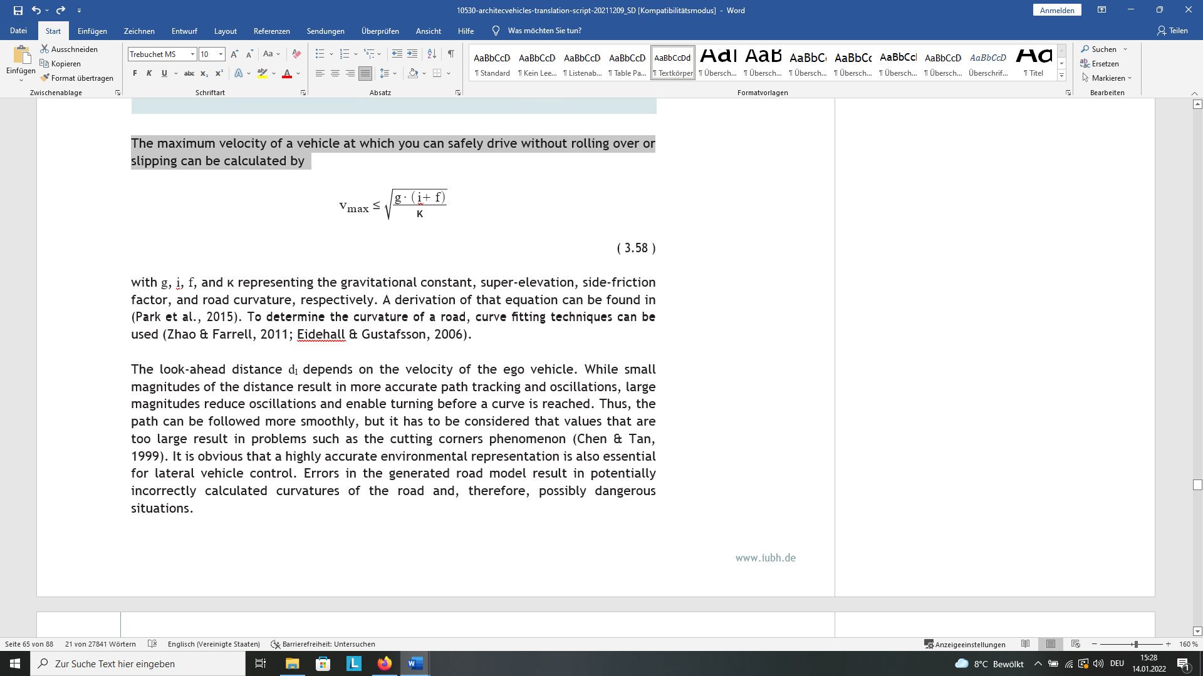
(3.58)
Wie Sie sehen, enthält diese Formel die Gravitationskonstante g, die Überhöhung i, den Querreibungsfaktor f und die Kurvenkrümmung κ. Eine abgeleitete Form findet sich bei Park et al. (2015). Dabei kann die Kurvenkrümmung mithilfe von Kurvenanpassungsmethoden berechnet werden (Zhao & Farrell, 2011; Eidehall & Gustafsson, 2006).
Was nun die Planungsdistanz d_{l} angeht, so richtet sich diese nach der Geschwindigkeit des Ego-Fahrzeugs. Grundsätzlich ermöglicht eine kürzere Planungsdistanz eine genauere Pfad- und Abweichungskontrolle, während eine längere Planungsdistanz in geringeren Schwankungen und früheren Einlenkbewegungen resultiert. Im letzteren Fall folgt das Fahrzeug also einem glatteren Pfad. Allerdings ist dabei zu beachten, dass zu große Planungsdistanzen eigene Probleme mit sich bringen, darunter etwa eine Tendenz zum Kurvenschneiden (Chen & Tan, 1999). Darüber hinaus ist für eine effektive Quersteuerung selbstverständlich auch ein hochgenaues Modell der Fahrumgebung erforderlich, da jede diesbezügliche Ungenauigkeit in fehlerhaften Berechnungen der Straßenkrümmung und damit letztlich in gefährlichen Fahrsituationen münden kann.
Kurvenschneiden
Dieses Phänomen tritt immer dann auf, wenn das Fahrzeug auf dem geplanten Weg zum nächsten Pfadpunkt nicht der Kurvenkrümmung der Straße folgt.
Sind diese Voraussetzungen gegeben, so errechnet der Pfadregelungsalgorithmus eine Verbindungskurve von der aktuellen Position des Fahrzeugs zu jenem Punkt, der in der festgelegten Planungsdistanz l_{d} auf dem vorgesehenen Pfad liegt. Bei diesem auch unter der Bezeichnung „Pure Pursuit“ bekannten Ansatz dient die Mitte der Hinterachse als Referenzpunkt, von dem der Verbindungskreisbogen – wie unten dargestellt – ausgeht.
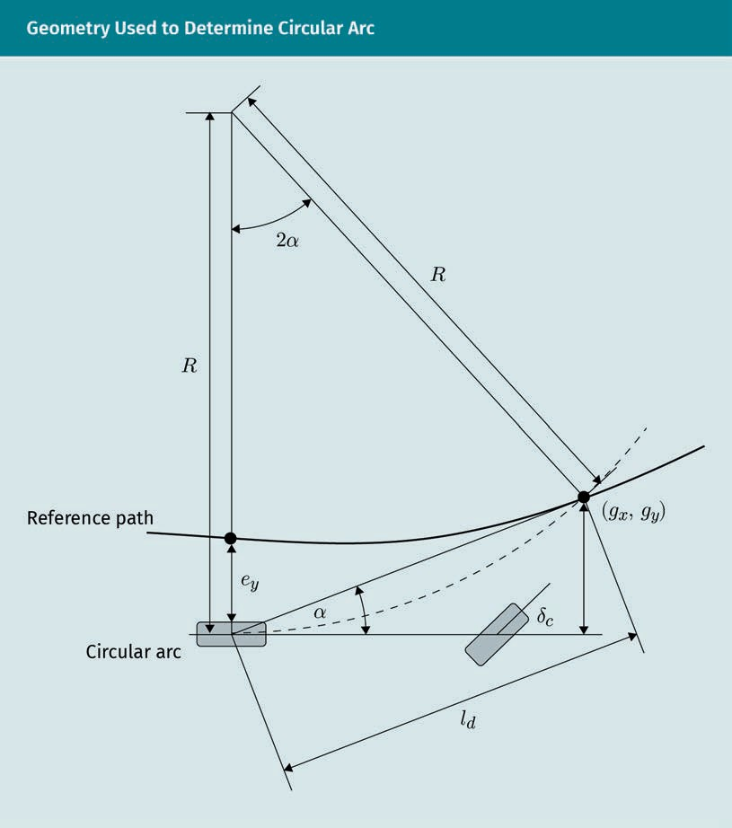
In der obigen Abbildung bezeichnet R den Radius des gedachten Kreises, der als Grundlage für die Berechnung des mit gestrichelter Linie markierten Verbindungsbogens κ dient. Weitere Einflussgrößen sind der Winkel α zwischen der Fahrtrichtung des Fahrzeugs und der direkten Linie zum Zielpunkt (g_{x}, g_{y}) sowie die Planungsdistanz l_{d}. Dementsprechend können wir unter Zugrundelegung einfacher trigonometrischer Zusammenhänge folgern:
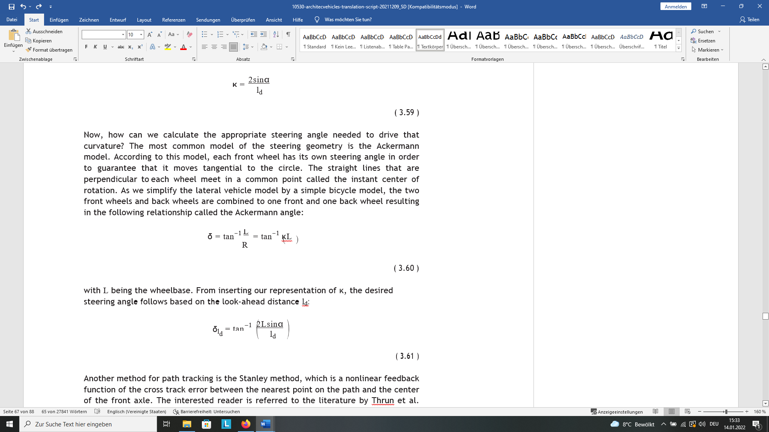
(3.59)
Um daraus den für eine entsprechende Kurvenfahrt nötigen Lenkwinkel zu berechnen, kann zunächst einmal das sogenannte Ackermann-Modell der Lenkgeometrie herangezogen werden. Diesem Modell zufolge muss jedes der beiden Vorderräder in einem spezifischen Lenkwinkel eingeschlagen werden, wenn sich das Fahrzeug auf einer Kreisbahn bewegen soll. Dabei schneiden sich die Normalen der Räder in einem gemeinsamen Momentanpol, der den Mittelpunkt des Kreises bildet. Vor diesem Hintergrund können wir unser Fahrzeugmodell wieder zu einem Fahrrad- oder Einspurmodell vereinfachen – indem wir die Vorder- und Hinterradpaare als jeweils ein Rad abbilden –, um die folgende Gleichung für den Ackermann-Lenkwinkel zu erhalten:
(3.60)
Wie Sie sehen, ist der Lenkwinkel hier einerseits vom Radstand L, andererseits vom Kreisbogen κ abhängig. Somit ergibt sich durch Einsetzen der nachstehende Zusammenhang mit der Planungsdistanz l_{d}:
(3.61)
Ein weiteres Verfahren zur Pfadregelung ist die Stanley-Methode, die eine nichtlineare Feedbackfunktion zur Korrektur der Abweichung zwischen dem nächsten Pfadpunkt und dem Mittelpunkt der Vorderachse nutzt. Interessierte können sich in der Publikation von Thrun et al. (2006) eingehender über diesen Ansatz informieren. Wir beschränken uns hier auf den Hinweis, dass sich eine entsprechende Lenkregelung mittels eines PID-Reglers implementieren lässt. Dabei wird die Regelabweichung e(t) zwischen den gewünschten und den gemessenen Werten durch Proportional-, Integral- und Differentialverstärkung korrigiert, was mathematisch folgendermaßen beschrieben werden kann:
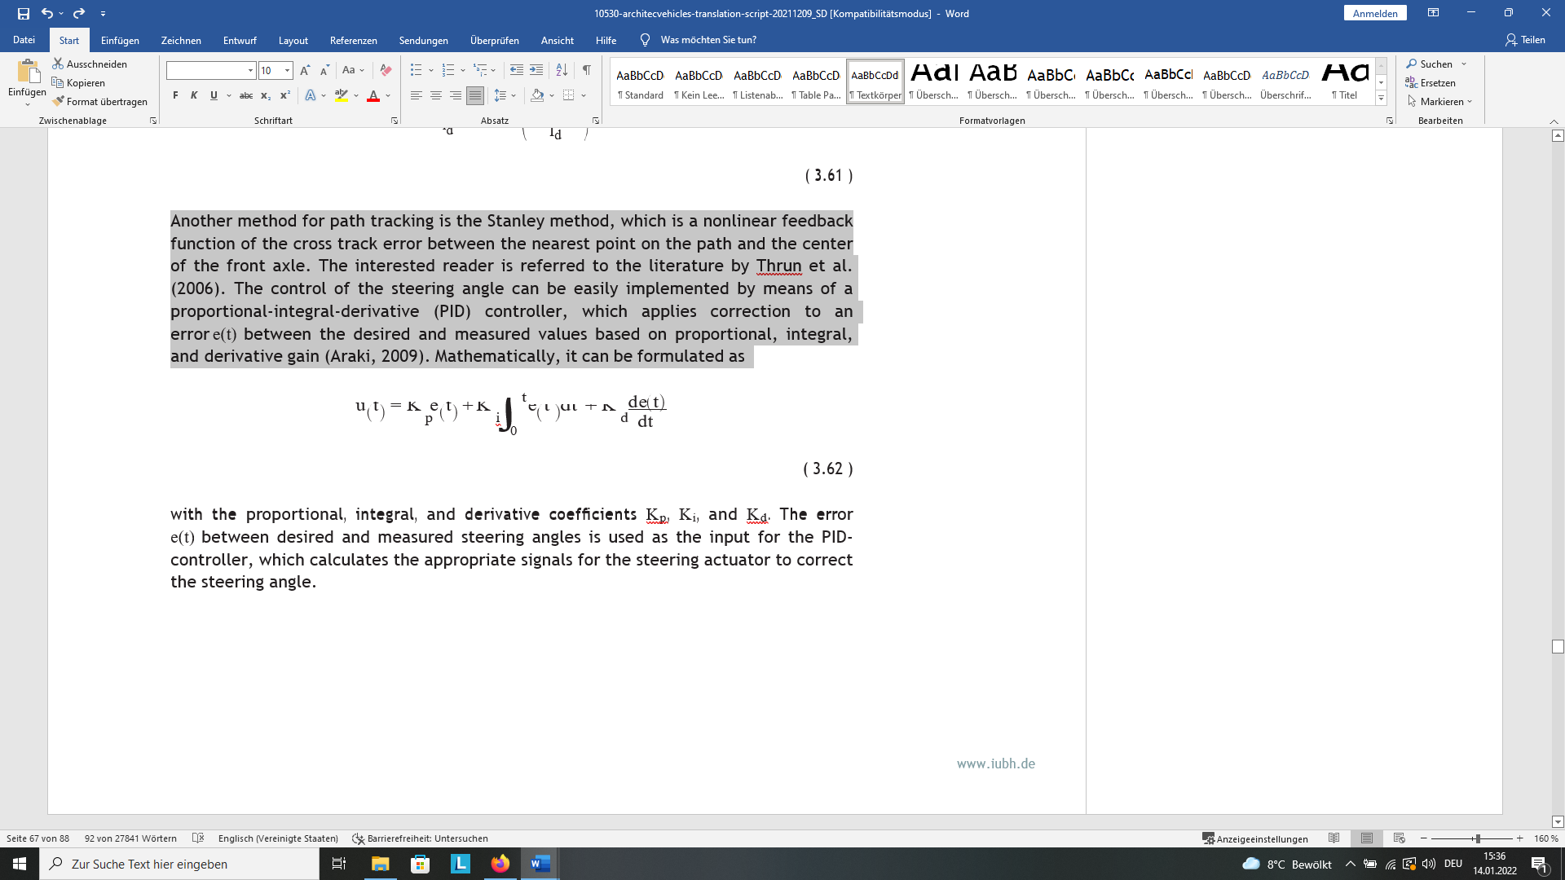
(3.62)
Hier bezeichnen K_{p}, K_{i}, und K_{d} die sogenannten Proportional-, Integrier- und Differenzierbeiwerte. Die Regelabweichung e(t) bezieht sich in unserem Fall auf die Differenz zwischen dem gewünschten und dem gemessenen Lenkwinkel. Sie dient als Input für den PID-Regler, der dann die zur Korrektur des Lenkwinkels nötigen Steuersignale errechnet und an die Lenkaktoren übermittelt.

3.5 Herausforderungen in puncto Verkehrssicherheit
Automatisch gesteuerte Fahrzeuge sind auf dem besten Weg, neue Maßstäbe in Sachen Reisekomfort zu setzen. Doch wie sicher sind sie aktuell und wie sicher können sie in Zukunft werden? Diese Frage stellt sich, weil das autonome Fahren verschiedene potenzielle Unfallrisiken mit sich bringt. So können erstens auch die gesetzlich vorgeschriebenen Not- bzw. Ausweichsysteme ausfallen und dadurch Gefahrensituationen verursachen. Zweitens funktioniert die automatische Steuerung nur dann ordnungsgemäß, wenn ihr ein ebenso präzises wie zuverlässiges Modell der Fahrumgebung zur Verfügung steht. Deshalb stellen ungenau justierte, fehlerhaft arbeitende oder verdeckte Sensoren – und die durch ihre Daten verursachten Fehlentscheidungen – ein weiteres Unfallrisiko dar. Drittens hängt die Umgebungswahrnehmung des Fahrzeugs entscheidend von der Leistungsfähigkeit seiner künstlichen Intelligenz und neuronalen Netze ab, die ihrerseits jedoch nur so gut wie ihre Trainingsdaten sind. Viertens ist zumindest denkbar, dass die Sicherheit selbstfahrender Fahrzeuge durch Cyberbedrohungen beeinträchtigt wird. So entstehen im Zuge der Einführung von V2X-Technologien bisher ungekannte Schwachstellen, die von Angreifern ausgenutzt werden könnten, um Malware einzuschleusen, Messfehler zu verursachen oder die Fahrzeugsteuerung zu stören.
Darüber hinaus steht fest: Selbst wenn der technologische Fortschritt in absehbarer Zeit eine einhundertprozentig präzise Umgebungswahrnehmung und die effektive Abwehr sämtlicher Cyberangriffe ermöglichen sollte, werden trotzdem weiterhin Fahrsituationen auftreten, in denen sich die Sicherheit aller Beteiligten nicht gewährleisten lässt. Nehmen wir einmal an, ein autonomes Fahrzeug biegt bei seiner Fahrt auf einer zweispurigen Straße um eine Kurve, hinter der eine Fahrspur unerwartet mit einer Barriere versperrt ist, während die andere Fahrspur gerade von einer Fußgängerin oder einem Fußgänger überquert wird. Da die Fahrgeschwindigkeit für ein Abbremsen vor den Hindernissen zu hoch ist, ist eine Kollision unvermeidlich und das Fahrzeug muss eine Entscheidung treffen: Opfert es sich selbst und seine Passagier:innen, um den Fußgänger bzw. die Fußgängerin nicht zu gefährden, oder räumt es der eigenen Sicherheit Priorität ein? In Anbetracht dessen benötigen autonome Fahrzeuge möglicherweise ethische Leitlinien als Entscheidungshilfe zur Bewältigung von Fahrsituationen, die den Rahmen der Regeln für den normalen Fahrbetrieb sprengen, weil Risiken und Konsequenzen für verschiedene Verkehrsteilnehmer:innen gegeneinander abgewogen werden müssen. Eine umfassendere Perspektive auf dieses Problem eröffnet die von einem internationalen Forschungsteam entwickelte Moral Machine, die menschliche Proband:innen bei der moralischen Bewertung derartiger Situationen beobachtet und ihre subjektiven Präferenzen erfasst (Awad et al., 2018). Dort wird unter anderem das oben beschriebene Dilemma folgendermaßen illustriert:
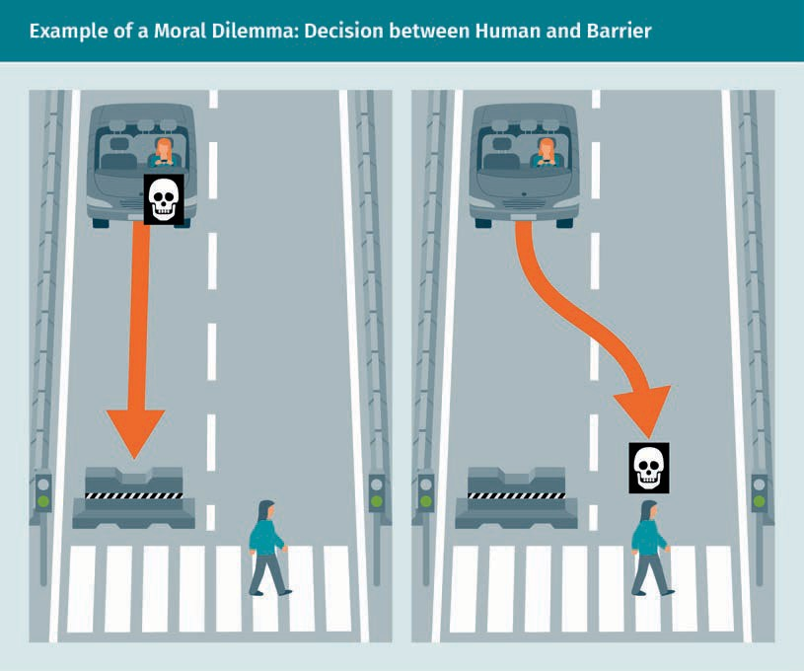

In diesem Zusammenhang muss außerdem geklärt werden, wer für von autonomen Fahrzeugen verursachte Unfälle verantwortlich ist. Wer trägt die Haftung, wenn kein Mensch am Steuer sitzt? Das Auto? Die Passagier:innen? Der Autohersteller? Diese schwierige Frage ist aktuell unbeantwortet und wird sich möglicherweise nie abschließend klären lassen.

Zusammenfassung
Die automatische Steuerung eines selbstfahrenden Fahrzeugs ist wegen des hochdynamischen Fahrvorgangs mit großen Herausforderungen verbunden. Doch glücklicherweise stehen uns verschiedene Modelle der longitudinalen, lateralen und vertikalen Fahrzeugdynamik zur Verfügung, anhand derer sich Steuerungstechniken untersuchen und entwickeln lassen. So erfassen longitudinale Modelle Brems- und Beschleunigungsprozesse sowie die Bewegung in Fahrtrichtung, während laterale Modelle über das Fahrzeugverhalten bei Lenkvorgängen Auskunft geben und vertikale Fahrzeugmodelle die Reaktionen des Aufhängungssystems abbilden. Dabei stehen in allen drei Gruppen Modelle mit unterschiedlichen Abstraktionsgraden zur Verfügung, die sich vor allem in Bezug auf den betrachteten Fahrzeugausschnitt und die Symmetrieannahmen unterscheiden. Dadurch kann für jede Anwendung das jeweils passende Modell mit dem erforderlichen Maß an Genauigkeit gewählt werden.
Der praktische Einsatz dieser Modelle zur Steuerung von selbstfahrenden Fahrzeugen erfolgt dann durch elektrohydraulische und elektromechanische Bremstechnologien und andere X-by-Wire-Systeme, die allesamt aus voneinander getrennten Bedien- und Kraftübertragungseinheiten bestehen. Dementsprechend wird bei elektrohydraulischen Brake-to-Wire-Systemen die fahrerseitig aufgewandte Pedalkraft nicht direkt zur Erzeugung des Bremsdrucks genutzt, sondern zunächst in Steuersignale für spezielle Aktoren übersetzt. Elektromechanische Break-to-Wire-Systeme gehen hier sogar noch einen Schritt weiter und enthalten überhaupt keine hydraulischen Komponenten mehr. Zugleich müssen sämtliche Arten automatisierter Fahrzeugsteuerungssysteme durch Redundanzen abgesichert werden, damit im Notfall stets eine Ausweichlösung zur Verfügung steht.
Ein erster wichtiger Anwendungsbereich der X-by-Wire-Technologie ist die Abstandsregelung durch Systeme zur automatisierten Längssteuerung. Dabei werden zunächst Angaben zur Geschwindigkeit und Beschleunigung des Ego-Fahrzeugs und des vorausfahrendem Fahrzeugs sowie zum Abstand zwischen beiden Fahrzeugen als Input benötigt. Danach werden die festgestellten Abweichungen zwischen Soll- und Ist-Geschwindigkeit sowie zwischen dem gewünschten und dem gemessenen Abstand in eine Feedbackschleife eingespeist, die über den Öffnungswinkel der Drosselklappe das Motormoment regelt und dadurch korrigierend eingreift. Ähnliches gilt für die Lenkautomatik, die als Quersteuerungssystem die Umsetzung der geplanten Trajektorie anhand von Zustands- und Pfaddaten kontrolliert und durch eine entsprechende Ansteuerung der Lenkaktoren gewährleistet. Hier wird zunächst die Planungsdistanz in Abhängigkeit der Fahrzeuggeschwindigkeit festgelegt. Dann wird (unter Zugrundelegung des Pure-Pursuit-Ansatzes) ein Kreisbogen berechnet, der von der derzeitigen Position des Fahrzeugs zu einem Zielpunkt auf dem festgelegten Pfad führt. Anschließend erfolgt die Anpassung des Lenkwinkels – beispielsweise auf Basis das Ackermannmodells, das von einer tangentialen Ausrichtung der Räder relativ zum Kreisbogen ausgeht.
Grundsätzlich hängt die Sicherheit des Fahrzeugs bei derart automatisierten Fahrvorgängen entscheidend von der Fähigkeit zur Wahrnehmung der Umgebung und der Verkehrssituation ab. Deshalb sind auch hier zusätzliche Notsteuerungssysteme erforderlich. Weitere Gefahren gehen von Cyberkriminellen aus, die Schadcode in vernetzte Fahrzeugsysteme einschleusen und dadurch unerwünschte Fahrmanöver und Unfälle verursachen können. Unabhängig davon treten auch bei einem reibungslosen Betrieb mitunter dilemmatische Situationen auf, in denen das Fahrzeug Entscheidungen mit schwierigen moralischen Implikationen treffen muss.

Lektion 4 – Datenaustausch

LERNZIELE
Nach Abschluss dieser Lektion werden Sie in der Lage sein, ...
... die Funktionsweise und verschiedenen Formen von Car2X/V2X-Technologien zu erläutern.
... gängige Protokolle und deren Unterschiede zu benennen.
... potenzielle Schwachstellen von V2X-Technologien aufzuzählen und verschiedene Arten möglicher Angriffe auf derartige Systeme und ihre Nutzer zu beschreiben.

4. Datenaustausch

Einleitung
Neben den Sensoren (Input-Systemen) und den Aktoren (Output-Systemen) gibt es noch eine dritte Schnittstelle selbstfahrender Autos, die als Vehicle-to-Everything (V2X) bzw. Car-to-Everything (Car2X) bezeichnet wird und den Datenaustausch zwischen dem autonomen Fahrzeug und externen Systemen in der Fahrumgebung ermöglicht. Damit verbindet sich die Hoffnung, dass die verschiedenen V2X- bzw. Car2X-Technologien – wie beispielsweise Vehicle-to-Vehicle (V2V) oder Vehicle-to-Infrastructure (V2I) – die Umgebungswahrnehmung automatisierter Fahrzeuge in schwierigen oder gefährlichen Situationen entscheidend verbessern und dadurch vertrauensfördernd wirken. Daher befassen wir uns in diesem Kapitel mit V2X/Car2X und lernen die diversen Unterkategorien und gängigen Protokolle dieses Technologiesegments kennen. Außerdem diskutieren wir mögliche Sicherheitsprobleme, darunter verschiedenartige Cyberangriffe.

4.1 Car2X-Kommunikation
Wie eingangs erwähnt bezeichnen die Begriffe Car2X (Car-to-Everything) und V2X (Vehicle-to-Everything) eine Klasse von Technologien, die die Kommunikation von Fahrzeugen untereinander sowie mit der Umgebung ermöglichen (Demba & Möller, 2018). Im Einzelnen handelt es sich dabei um Lösungen für den Datenaustausch mit dem Straßennetz (Vehicle-to-Infrastructure, V2I), Mobilfunknetzen (Vehicle-to-Network, V2N), anderen Fahrzeugen (Vehicle-to-Vehicle, V2V), Fußgänger:innen (Vehicle-to-Pedestrian, V2P), vernetzten Geräten (Vehicle-to-Device, V2D) und dem Stromnetz (Vehicle-to-grid, V2G). All diese Technologien sollen die Sicherheit und Effizienz des Straßenverkehrs fördern und basieren hauptsächlich auf WLAN- und Mobilfunksystemen (Ahn et al., 2018; Chen et al., 2017). So könnte ein selbstfahrendes Auto etwa mithilfe von V2I-Technologien mit Kameras, Ampeln, Beleuchtungseinheiten und anderen Komponenten eines modernen Straßennetzes kommunizieren. Allerdings wird das volle Potenzial solcher Systeme erst dann für automatisierte und vernetzte Fahrzeuge nutzbar, wenn die Straßeninfrastruktur von analog auf digital umgestellt wird. Das bedeutet, dass die Komponenten des Straßennetzes in der Lage sein müssen, digitale Nachrichten zu senden, die dann von den internen Systemen des Autos empfangen und zur Umgebungswahrnehmung genutzt werden können. Auf diese Weise entstehen zusätzliche Redundanzen, die das Modell der Fahrumgebung verbessern und insbesondere in kritischen Situationen eine verbreiterte Datenbasis für die automatische Entscheidungsfindung schaffen. Dementsprechend sind spürbare Verbesserungen der Verkehrssicherheit unter anderem von den im Folgenden verhandelten Technologien zu erwarten.

Intelligente Spurmarkierungen, Verkehrsschilder und Straßenbeleuchtungssysteme
Moderne visuelle Verfahren zur Spurerkennung und zur Erstellung von Straßenmodellen sind weiterhin mit Ungenauigkeiten behaftet, die sich insbesondere aus der Verdeckung von Sensoren oder widrigen Umweltbedingungen ergeben. Deshalb lässt sich die Genauigkeit und Zuverlässigkeit der erfassten Daten und der darauf basierenden Modelle erheblich steigern, wenn zusätzlich digitale Signale von intelligenten Spurmarkierungen empfangen und einbezogen werden. Gleiches gilt für intelligente Verkehrsschilder und Beleuchtungssysteme.

Intelligente Drahtloskommunikation
Des Weiteren könnten V2I-Datenverbindungen zwischen automatisierten Fahrzeugen und der Straßeninfrastruktur in Kombination mit mobilen V2N-Kommunikationskanälen zwischen den Autos und der Cloud sowohl den Verkehrsfluss verbessern als auch unnötige Verspätungen verhindern, indem beispielsweise Informationen über Unfälle, Baustellen oder Staus direkt an alle Verkehrsteilnehmer:innen übermittelt werden. Ergänzend werden selbstfahrende Fahrzeuge durch V2V-Verbindungen in die Lage versetzt, sich wechselseitig auf gefährliche oder kritische Situationen aufmerksam zu machen und den eigenen Sende-, Wahrnehmungs- und Empfangsbereich auf 360° auszudehnen. Dabei reduzieren die zusätzlich bereitgestellten Daten die Unsicherheiten der internen Messdaten, was insbesondere die Vermeidung und Bewältigung gefährlicher Situationen erleichtert.
Weitere Zugewinne in puncto Sicherheit versprechen V2P-Systeme für den Datenaustausch zwischen dem Ego-Fahrzeug und den Fußgänger:innen in der Umgebung. Damit lassen sich viele Gefahrensituationen vermeiden, die aus dem unachtsamen Verhalten der Beteiligten resultieren und beim Überqueren von Straßen und Kreuzungen häufig auftreten. Parallel dazu eröffnen V2D-Systeme die Möglichkeit zur Einbindung beliebiger elektronischer Geräte sowie zur Implementierung mobiler Apps, die ebenfalls zur Verbesserung der Fahrsicherheit beitragen. Und schließlich ermöglichen V2G-Technologien die Kommunikation zwischen Fahrzeug und Stromnetz, sodass Elektrofahrzeuge je nach Bedarf Strom beziehen oder ins Netz zurückspeisen können (Lund & Kempton, 2008). Dadurch wird es beispielsweise möglich, ein Wohnhaus bei einem Stromausfall weiterhin mit Elektrizität zu versorgen. Generell ist zu betonen, dass sich die Realisierung höherer Automatisierungsgrade einfacher gestaltet, wenn den Steuerungsalgorithmen zusätzlich Daten von anderen Fahrzeugen und aus der Umgebung zur Verfügung gestellt werden. Daher berücksichtigen die Designs vieler Autohersteller bereits heute die Nutzung mobiler Kommunikationskanäle.
Die jüngste derartige Neuerung im Bereich V2V und V2I wird als Fahrzeug-ad-hoc-Netz (engl. Vehicular Ad Hoc Network, VANet) bezeichnet und basiert auf dem gleichen Prinzip wie ein mobiles Ad-hoc-Netz. Es handelt sich also um ein vermaschtes Funknetz mit Fahrzeugen als Knoten. Allerdings sind hier zunächst weitere Forschungsaktivitäten im Bereich Informatik erforderlich, da bisher noch kein VANet eingerichtet wurde.

4.2 Protokolle
Die für die V2X-Kommunikation genutzten Technologien basieren im Wesentlichen auf einem von zwei Standards: DRSC (Dedicated Short Range Communication) und C-V2X (das bis zur Einführung des Mobilfunkstandards 5G als LTE-V2X bzw. Long Term Evolution for V2X bezeichnet wurde und nun auch Upgrades auf 5G unterstützen soll). Beide Technologieplattformen gleichen sich darin, dass der Datenaustausch zwischen zwei Geräten über Frequenzen im 5,9-GHz-Spektrum erfolgt. Allerdings sind C-V2X-Lösungen zusätzlich für gängige Mobilfunkfrequenzen ausgelegt und können dementsprechend im sogenannten V2N-Modus über ein Mobilfunknetz kommunizieren. Außerdem haben Tests gezeigt, dass C-V2X bei höheren Fahrgeschwindigkeiten eine bessere Reichweite besitzt. Andererseits wurde DSRC speziell für V2X-Anwendungen entwickelt und ist im Gegensatz zum immer noch in der Entwicklung befindlichen C-V2X seit Langem etabliert. Grundsätzlich lassen sich die Funktionsweise und die spezifischen Vor- und Nachteile der beiden Protokolle auf der Grundlage des sogenannten OSI-Referenzmodells für Netzwerkprotokolle darstellen. Dieses ist in sieben Schichten unterteilt: Bitübertragungsschicht, Sicherungsschicht, Vermittlungsschicht, Transportschicht, Sitzungsschicht, Darstellungsschicht und Anwendungsschicht.
Demnach handelt es sich bei der ersten und untersten Schicht der Architektur um die Bitübertragungsschicht, auf der die nachrichtentechnischen Hilfsmittel für die Übertragung und den Empfang von Daten definiert werden. Hier werden digitale Bits unter Einhaltung spezifischer Vorgaben zu Timing, Datenrate und Übertragungsdistanz in passende Signale umgewandelt und übermittelt. Darauf aufbauend erfüllt die Sicherungsschicht zwei Funktionen: Sie sorgt für zuverlässige Datenverbindungen und regelt den Zugriff auf das Übertragungsmedium. Dabei wird der Bitdatenstrom in Blöcke (engl. Frames) unterteilt und um Prüfsummen erweitert, damit Übertragungsfehler beim Empfang erkannt werden können. Um diese vielfältigen Funktionen erfüllen zu können, ist die Sicherungsschicht ihrerseits in die beiden Unterschichten Logical Link Control (LLC) und Media Access Control (MAC) unterteilt. Die nächsthöhere, dritte Schicht ist die Vermittlungsschicht, deren wichtigste Aufgabe im Routing der Datenpakete besteht. Dementsprechend stellt sie sicher, dass in jedem Fall der optimale Übertragungspfad zum jeweiligen Zielknoten gewählt wird. Im Unterschied dazu übernimmt die Transportschicht die Segmentierung des Datenströme, die Vermeidung von Übertragungsengpässen und die Sicherstellung einer fehlerfreien Datenübermittlung. In Kombination fungieren diese vier unteren Schichten als Basis der Sitzungsschicht (auch: Kommunikationssteuerungsschicht), die die Kommunikation zwischen zwei verbundenen Systemen regelt und Dienste für einen synchronen Datenaustausch bereitstellt. Parallel dazu wandelt die Darstellungsschicht die systemabhängige Darstellung der Daten in ein einheitliches, systemunabhängiges Format um und gewährleistet dadurch eine reibungslose Kommunikation zwischen verschiedenen Systemen. Außerdem übernimmt sie verschiedene Aufgaben rund um die Datenkompression und -verschlüsselung. Erst unter diesen Voraussetzungen können auf der Anwendungsschicht Dateneingabe- und -ausgabeprozesse stattfinden. Die spezifischen Aufgaben der verschiedenen Schichten sind in der folgenden Liste bündig zusammengefasst.
Übertragungsmedium
Ein Übertragungsmedium ermöglicht die Übermittlung von Signalen.
Segmentierung
Der Begriff Datensegmentierung bezeichnet die Trennung und Gruppierung von Daten anhand festgelegter Parameter.
[Tabelle: OSI Model for Network Protocols]
Vor diesem Hintergrund betrachten wir nun die unterschiedlichen Features und Funktionsweisen der beiden uns interessierenden Protokolle (DSRC und C-V2X) im Detail: DSRC ist eine WLAN-Plattform, die auf verschiedenen IEEE- und SAE-Standards basiert, darunter IEEE 802.11p, IEEE 802.11 (WiFi), IEEE 1609 WAVE und SAE J2735 (Wang et al., 2019). Obwohl die Übertragungsfrequenzen hier stets im 5,9-GHz-Spektrum liegen, gibt es drei miteinander inkompatible Spezifikationen, die jeweils in den USA, der EU und in Japan Verwendung finden (Lembke, 2018). Fahrzeuge mit entsprechenden DSRC-Transpondern senden zehnmal pro Sekunde ein Signal, das Angaben zum eigenen Standort sowie zur eigenen Fahrtrichtung und Fahrgeschwindigkeit umfasst und von anderen Fahrzeugen in einem Abstand von maximal 300 m bis 1 km empfangen und zur Vermeidung riskanter Situationen genutzt werden kann. Dabei besteht der besondere Vorteil der DSRC-Technologie darin, dass sich ihr Abdeckungsbereich auch auf nicht direkt einsehbare Bereiche jenseits von Häuserecken erstreckt, was die Möglichkeiten sämtlicher exterozeptiven Sensoren übersteigt (Mangel et al., 2011). Außerdem erlaubt die fortgesetzte Optimierung des Protokolls mittlerweile einen reibungslosen Betrieb bei hohen Geschwindigkeiten von bis zu 500 km/h.
Im Unterschied dazu basiert C-V2X auf Mobilfunkstandards des 3rd Generation Partnership Project (3GPP) und unterstützt die Kommunikation über Uu- und PC5-Schnittstellen (Shimizu, 2019). Wie sich der nachstehenden Abbildung entnehmen lässt, verknüpfen Uu-Verbindungen mobile Endgeräte in Fahrzeugen mit einer Basisstation des Funknetzes (evolved Node B, eNB), während PC5-Kommunikation zwischen zwei mobilen Sende- bzw. Empfangsgeräten stattfindet.
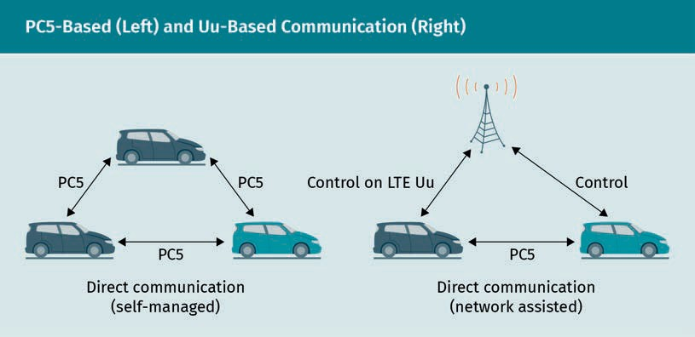
Downlink
Ein Downlink ist eine von der Basisstation ausgehende Kommunikationsverbindung, über die Daten an ein Endgerät übermittelt werden.
Dementsprechend werden die Mobilfunkverbindungen für die Uu-Kommunikation als Downlinks bzw. Uplinks bezeichnet, die Verbindungen für die PC5-Kommunikation dagegen als Sidelinks. Dabei werden die Letzteren entweder zentral durch die jeweilige eNB eingerichtet (Sidelink-Modus 3) oder autonom durch die Endgeräte etabliert (Sidelink-Modus 4). Daher entspricht Modus 4 der PC5-Kommunikation unmittelbar der Funktionsweise eines DSRC-Netzes. Jüngere Studien zur Performance der beiden Plattformen in Autobahnszenarien zeigen, dass DSRC im Allgemeinen deutlich niedrigere End-to-End-Latenzen als C-V2X aufweist, dass beide Technologien bei geringer Fahrzeugdichte ähnlich leistungsstark sind und dass DSRC den Konkurrenten C-V2X bei hoher Fahrzeugdichte übertrifft (Shimizu, 2019).
Uplink
Ein Uplink ist eine Datenverbindung, über die der Datenstrom vom Endgerät zur Basisstation des Mobilfunknetzes fließt.
Sidelink
Eine Datenverbindung für die direkte PC5-Kommunikation zwischen zwei Endgeräten wird als Sidelink bezeichnet.
Dennoch sollte hier nicht der voreilige Schluss gezogen werden, dass eine der beiden V2X-PLattformen der anderen eindeutig überlegen ist. Vielmehr ist denkbar, dass sich eine Kombination der beiden Technologien als beste Lösung erweist – beispielsweise durch die Ersetzung der unteren Schichten des DSRC-Protokolls (insbesondere der Bitübertragungsschicht und MAC-Unterschicht) durch auf 3GPP-Standards basierende Äquivalente. Ob sich C-V2X langfristig gegen DSRC durchsetzt oder der aktuelle Zustand der Koexistenz Bestand hat, wird erst die Zukunft zeigen.

4.3 Potenzielle Sicherheitslücken vernetzter Fahrzeuge
Unabhängig davon, auf welchen Protokollen und Standards sie basieren, sollten neue Technologien stets einer kritischen Betrachtung hinsichtlich möglicher Schwachstellen und Sicherheitsprobleme unterzogen werden. Dementsprechend beleuchten wir in diesem Abschnitt die potenziellen Risiken von V2X-Systemen. Wie unschwer einzusehen ist, resultieren viele derartige Probleme aus der Tatsache, dass im Zuge der Einführung und künftigen Erweiterung von V2X-Technologien zahlreiche Dienste zur Übertragung kritischer Daten unterstützt werden müssen. Sollten die fraglichen Prozesse Schwachstellen aufweisen, werden die darauf basierenden Systeme anfällig für Cyberangriffe, die sich – in grober Unterteilung – zum einen gegen die Systeme selbst und zum anderen gegen deren Benutzer:innen richten können (Ghosal & Conti, 2020). Beispielsweise könnten Kriminelle versuchen, V2X-Systeme durch die Injektion manipulierter Daten, Denial-of-Service-Attacken oder Eingriffe in die übertragenen Daten zu beeinflussen, um Bußgelder und andere Sanktionen gegen die unschuldigen Fahrer:innen zu erwirken (Hasan et al., 2020). Weitere mögliche Folgen sind vorsätzlich herbeigeführte Staus oder körperliche Schäden durch absichtlich verursachte Unfälle. In feinerer Unterteilung lassen sich fünf Kategorien von Cyberangriffen auf vernetzte Fahrzeuge unterscheiden, die jeweils auf ein bestimmtes Element der VSX-Systeme zielen: das Verhalten des Netzwerks bzw. der Benutzer:innen, die Hardware- und Softwarekomponenten, die Infrastruktur, die Datensicherheit und die Datenintegrität (Hasrouny et al., 2017). Auf dieser Grundlage folgt nun ein kurzer Überblick über die verschiedenen Angriffstypen, der jedoch nicht allzu sehr ins Detail geht, um den Rahmen des vorliegenden Buches nicht zu sprengen. Interessierte können sich bei Hasrouny et al. (2017) sowie bei Ghosal und Conti (2020) näher über das Thema informieren.
Wenn Hackergruppen das Verhalten der Benutzer:innen und des Netzwerks ins Visier nehmen, geschieht dies oft im Rahmen von Spoofing-, Tracking-, Lausch- und Repudiation-Angriffen, die vorwiegend eigennützigen Motiven (wie beispielsweise der Tarnung der Angreifenden) dienen. So bezeichnet der Begriff Spoofing die Übermittlung gefälschter Standortdaten, während sich der Ausdruck Tracking hier auf die Sammlung und Analyse elektronischer Nachrichten zur Verfolgung der Bewegungen einer Zielperson bzw. eines Zielfahrzeugs bezieht. Des Weiteren werden bei einem Lauschangriff übermittelte Daten ohne Wissen der Nutzer:innen abgefangen; und ein Repudiation-Angriff liegt dann vor, wenn Kriminelle Verschleierungstaktiken einsetzen, um fälschlicherweise die Urheberschaft bestimmter Kommunikations- oder Transaktionsvorgänge abstreiten zu können. Darüber hinaus umfasst diese erste Kategorie ein ganzes Spektrum weitaus gravierenderer Vorfälle, bei denen die Opfer spürbare Nachteile erleiden – etwa durch Replay-, Sybil-, Denial-of-Service- und Black-Hole-Angriffe sowie die Einschleusung von Schadcode: Bei einem Replay-Angriff werden die von einem Fahrzeug gesendeten Positionsdaten aufgezeichnet und dann missbräuchlich wiederverwendet. Ein Sybil-Angriff unterbricht die Kommunikation zwischen verschiedenen Fahrzeugen, indem ihnen ein und dieselbe digitale Identität im V2X-Netz zugewiesen wird. Denial-of-Service- bzw. DoS-Angriffe fluten das Netzwerk mit unzähligen Nachrichten und Anfragen, wodurch die normale Nutzung gestört oder komplett unterbunden wird. Die Einschleusung von Schadcode in V2X-Infrastrukturen geschieht üblicherweise durch die Infektion übermittelter Nachrichten mit Viren, Würmern oder Spyware, die den Betrieb stören oder Daten abgreifen. Und ein Black-Hole-Angriff basiert auf der Einrichtung bösartiger Netzknoten, die dann verhindern, dass wichtige Datenpakete und Informationen die Systeme der Benutzer:innen erreichen.
Was nun die Darstellung der möglichen Angriffe auf Hardware- und Softwarekomponenten angeht, so beschränken wir uns hier auf Man-in-the-Middle- und Brute-Force-Angriffe. Bei einem Man-in-the-Middle-Angriff schalten sich die Angreifer:innen heimlich in die Kommunikation zwischen zwei Systemen ein, um Daten abzugreifen. Bei einem Brute-Force-Angriff versuchen sie, mithilfe der Trial-and-Error-Methode Informationen über die digitale Identität eines bestimmten Fahrzeugs zu erlangen.
Drittens sind Attacken auf die V2X-Infrastruktur möglich, darunter Session-Hijacking-, DDoS- und Maskerade-Angriffe sowie unbefugte Zugriffe und Hardwaremanipulationen: Von „Session Hijacking“ ist immer dann die Rede, wenn die Angreifer:innen Sitzungen (d. h. stehende Datenverbindungen) kapern und unter ihre Kontrolle bringen. DDoS steht für Distributed Denial of Service und ist somit eine spezielle Form eines DoS-Angriffs auf ein Netzwerk. Bei einem Maskerade-Angriff verleihen die Kriminellen ihrem Auto beispielsweise die Identität eines Rettungsfahrzeugs, um die eigene Identität zu verbergen und den Verkehrsfluss zu stören. Zugriffe durch Unbefugte dienen meist der Ausspähung legitimer Benutzer:innen oder der Beeinträchtigung der Funktionsfähigkeit einer V2X-Anwendung. Im Gegensatz dazu handelt es sich bei den Urheber:innen von Hardwaremanipulationen nicht um externe Akteure, sondern um Angestellte eines Fahrzeugherstellers, die bei regulären Wartungsarbeiten Modifikationen an den Systemen vornehmen, um dann Daten abgreifen oder einschleusen zu können.
Damit besteht hier eine gewissen Nähe zur vierten Kategorie – den Angriffen auf die Datensicherheit, bei denen personenbezogene Daten von Benutzer:innen offengelegt oder vertrauliche Positionsdaten heimlich zur Ortung bestimmter Fahrzeuge genutzt werden. Ähnliches gilt für die fünfte und letzte Kategorie, die Datenmanipulationen, Hidden-Vehicle-Angriffe und andere Attacken auf die Datenintegrität umfasst. Hier geht es unter anderem um die Beeinflussung der Kommunikation im Sinne der Angreifer:innen, um die Verursachung von Unfällen mithilfe gefälschter Positionsdaten und um die Einschleusung vermeintlich authentischer Daten in das Kommunikationsnetz.
Somit macht diese Zusammenschau deutlich, dass sich die verschiedenen Angriffsmethoden und -techniken nicht immer eindeutig einer der fünf Kategorien zuordnen lassen. Sicher ist jedoch, dass V2X-Technologien ein integraler Bestandteil selbstfahrender Fahrzeuge sind und dass ein digitales Verkehrs- und Kommunikationsnetz nur dann umfassend gesichert ist, wenn alle darin eingebundenen Geräte durch starke Sicherheitsmaßnahmen geschützt sind. Deshalb bedarf es künftig weiterer Forschungsprojekte zur Entwicklung von Sicherheitslösungen, mit denen sich Unfälle und Todesopfer infolge von Cyberangriffen auf V2X-Technologien komplett vermeiden lassen.

Zusammenfassung
Car2X/V2X-Technologien ermöglichen den Datenaustausch zwischen vernetzten Fahrzeugen und verschiedenen externen Systemen. Im Einzelnen umfasst dieser Oberbegriff Lösungen für die Kommunikation mit dem Straßennetz (Vehicle-to-Infrastructure, V2I), Mobilfunknetzen (Vehicle-to-Network, V2N), anderen Fahrzeugen (Vehicle-to-Vehicle, V2V), Fußgänger:innen (Vehicle-to-Pedestrian, V2P), vernetzten Geräten (Vehicle-to-Device, V2D) und dem Stromnetz (Vehicle-to-grid, V2G). All diese Systeme sollen die Sicherheit und Effizienz des Straßenverkehrs fördern.
Als Basisplattformen fungieren dabei vor allem die WLAN-gestützte Dedicated Short Range Communication (DSRC) und C-V2X, das bis vor Kurzem unter der Bezeichnung Long Term Evolution der V2X (LTE-V2X) bekannt war und auf Mobilfunknetzen basiert. Die Unterschiede und Gemeinsamkeiten dieser beiden Standards lassen sich am besten mithilfe des OSI-Modells darstellen, das sieben Schichten der Netzwerkkommunikation unterscheidet: Bitübertragungsschicht, Sicherungsschicht, Vermittlungsschicht, Transportschicht, Sitzungsschicht, Darstellungsschicht und Anwendungsschicht. In diesem Zusammenhang haben wir unter anderem erfahren, dass C-V2X-Technologien sowohl Uu-Schnittstellen als auch PC5-Schnittstellen nutzen.
Uu-Schnittstellen ermöglichen die Kommunikation über Downlinks und Uplinks, die ein Endgerät mit einer Basisstation (engl. evolved Node B, kurz: eNB) verbinden. Dagegen unterstützen PC5-Schnittellen die Einrichtung direkter Datenverbindungen zwischen Endgeräten – entweder mithilfe einer eNB (Mode 3) oder komplett autonom über Sidelinks, deren Funktionsweise einem DSRC-Netz ähnelt (Mode 4).
Grundsätzlich sind V2X-Technologien aller Typen anfällig für zwei Cyberangriffe, die sich – in grober Unterteilung – entweder primär gegen die Systeme oder in erster Linie gegen deren Benutzer:innen richten können. In feinerer Unterteilung zerfallen die möglichen Attacken in fünf Kategorien: Angriffe auf das Verhalten von V2X-Netzwerken und -Benutzer:innen, auf Soft- und Hardwarekomponenten, auf die V2X-Infrastruktur sowie auf die Datensicherheit und die Datenintegrität.

Prüfen Sie Ihr Wissen
Haben Sie alle Inhalte dieser Lerneinheit verstanden?
Sie können Ihr neu erworbenes Wissen testen, indem Sie die Lernplattform besuchen und dort die Fragen zur Lektion beantworten.
Viel Erfolg!

Lektion 5 – Soziale Auswirkungen

LERNZIELE
Nach Abschluss dieser Lektion werden Sie in der Lage sein, ...
... das Verhalten autonomer Fahrzeuge vor dem Hintergrund verschiedener ethischer Theorien zu bewerten.
... typische moralische Dilemmata im Bereich autonomes Fahren zu beschreiben.
... die Mobilitätskonzepte zu benennen, die mit dem Aufkommen selbstfahrender Fahrzeuge weite Verbreitung finden werden.
... Querverbindungen zwischen verschiedenen Anwendungsszenarien und den Automatisierungsgraden herzustellen.
... die durch das Wegfallen menschlicher Fahrer:innen zu erwartenden Veränderungen der Fahrzeugform und des Fahrzeuginnenraums aufzuzählen und zu skizzieren.

5. Soziale Auswirkungen

Einleitung
In dieser Lektion diskutieren wir zunächst verschiedene ethische Probleme und Fragestellungen, die sich in Zusammenhang mit dem autonomen Fahren stellen. Dabei lernen Sie einige bekannte moralische Dilemmata und dazu passende, auf ethischen Theorien basierende Lösungen kennen. Danach wenden wir uns ausgewählten innovativen Konzepten aus dem Bereich „New Mobility“ zu – darunter vollautomatisierte Parkservices, On-Demand-Mobilität sowie die Ausweitung des Abdeckungsbereichs hochautomatisierter Systeme durch die Einbeziehung menschlicher Fahrer:innen – und gehen auf aktuelle Prognosen ein, denen zufolge autonome Fahrzeuge künftig vor allem für kommerzielle Anwendungen und weniger im privaten Bereich Verwendung finden werden. Abschließend geht es um kommende Trends in Sachen Design, namentlich um die fortschreitende Neugestaltung der Form und des Innenraums fahrerloser Fahrzeuge, beispielsweise zur Unterbringung einer großen Zahl von Außensensoren.

5.1 Ethische Theorien für das autonome Fahren

Bei der Entwicklung selbstfahrender Autos stellt sich eine wichtige ethische Frage: Wie entscheidet ein autonomes Fahrzeug, wer überlebt und wer stirbt, wenn plötzlich eine kritische Situation mit zwei möglichen, aber gleichermaßen fatalen Endzuständen eintritt? Die ersten Schritte in Richtung einer überzeugenden Antwort darauf führen zum sogenannten Trolley-Problem – einem bekannten moralphilosophischen Gedankenexperiment (Foot 1967), das eine dilemmatische Situation skizziert, in der es um Leben und Tod geht. Kurz zusammengefasst lässt sich dieses Experiment folgendermaßen beschreiben: Stellen Sie sich vor, Sie beobachten, wie eine schnell fahrende Straßenbahn (engl. Trolley) infolge eines Ausfalls außer Kontrolle gerät. Vor ihr auf dem Gleis stehen fünf Personen, die sich selbst nicht mehr rechtzeitig vor der Gefahr retten können. Allerdings haben Sie als Weichenwärter:in die Möglichkeit, eine Weiche umzustellen, wodurch die Straßenbahn auf ein anderes Gleis umgeleitet wird, auf dem sich nur eine Person befindet. Somit stellt sich für Sie die Frage, ob es unter moralischen Aspekten besser ist, die Straßenbahn umzuleiten und dabei aktiv den Tod einer Person zu verursachen (um fünf andere zu retten), oder den Kurs der Straßenbahn nicht zu beeinflussen und damit den Tod von fünf Personen in Kauf zu nehmen (und eine weitere zu retten). Dieses ethische Problem lässt sich nun aus dem Blickwinkel verschiedener ethischer Theorien betrachten: Konsequentialistische Theorien wie der Utilitarismus messen den moralischen Wert einer Handlung vor allem an ihren Folgen. Dementsprechend sind Utilitarist:innen aufgefordert, ihr Handeln so einzurichten, dass es das Wohlergehen aller Betroffenen maximiert und schlechte Konsequenzen (soweit möglich) vermeidet. Auf das Trolley-Problem bezogen bedeutet das, dass es aus utilitaristischer Sicht vernünftig und geboten ist, die Weiche umzustellen, weil dies weniger unerwünschte Folgen als das passive Abwarten hat. Im Gegensatz dazu werden Handlungen in der deontologischen Ethik als intrinsisch gut oder schlecht eingestuft – weitgehend unabhängig von ihren Folgen. Beispielsweise sind die Anhänger:innen dieser Theorie verpflichtet, nach Möglichkeit die Sicherheit und das Wohl ihrer Mitmenschen zu fördern, während es ihnen strikt verboten ist, andere zu verletzen oder zu töten. Da nun aber das Tötungsverbot einen höheren Stellenwert hat als das Hilfsgebot, wäre in der oben geschilderten Situation ein Umstellen der Weiche moralisch verwerflich, weil es aktiv den Tod eines Menschen herbeiführt. Das zeigt, dass dilemmatische Situationen auf sehr verschiedene moralisch Weise beurteilt und in unterschiedlichen Handlungen münden können – je nachdem, welche Aspekte in den Vordergrund gerückt werden. Zugleich wird deutlich, dass der Gegensatz zwischen Utilitarismus und Ontologie (und anderen ethischen Theorien) nicht nur bei der moralischen Bewertung des Trolley-Problems, sondern auch bei der Suche nach Antworten auf unsere Ausgangsfrage zutage tritt.
Deontologie
Dieser Begriff enthält das griechische Wort „δέον (deon)“, das „notwendig“ oder „Pflicht“ bedeutet.
Utilitarismus
Diese Theorie wurde erstmals im Jahr 1861 durch John Stuart Mill formuliert. Ihr Name leitet sich vom lateinischen Wort „utilitas“ ab, das „Nutzen“ oder „Vorteil“ bedeutet.
Wie unschwer einzusehen ist, können beim autonomen Fahren leicht Situationen auftreten, die einen ähnlich dilemmatischen Charakter wie unser Gedankenexperiment aufweisen. Nehmen wir einmal an, ein autonomes Fahrzeug biegt bei seiner Fahrt auf einer zweispurigen Straße um eine Kurve, hinter der eine Fahrspur unerwartet von einem spielenden Kind versperrt ist, während die andere Fahrspur gerade von einer Fußgängerin oder einem Fußgänger überquert wird. Da die Fahrgeschwindigkeit für ein Abbremsen vor den Hindernissen zu hoch ist, ist eine Kollision mit einer der beiden Personen unvermeidlich, und das Auto muss die entsprechende Entscheidung treffen. Doch welche Rolle spielen dabei ethische Leitlinien, und wer implementiert diese in den Systemen? Hier gibt es keine einfachen Antworten oder Patentrezepte. Denn selbst wenn wir zugeben, dass derart dramatische Szenarien in der Realität eher selten sind, treten doch immer wieder Entscheidungssituationen auf, in denen Risiken für verschiedene Verkehrsteilnehmer:innen gegeneinander abgewogen werden müssen. Vor diesem Hintergrund hat ein internationales Forschungsteam die Moral Machine entwickelt, die menschlichen Proband:innen kritische Situationen wie die unten abgebildete zur Bewertung vorlegt (Awad et al., 2018).
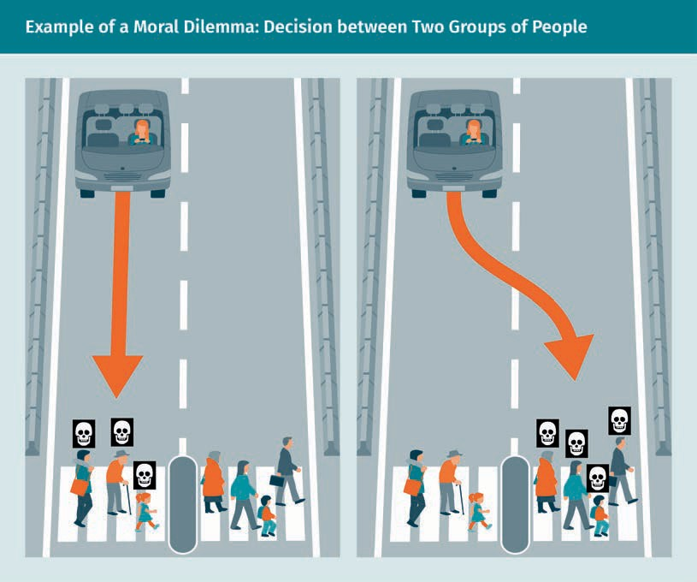

Eine mögliche Lösung des Problems könnte also darin bestehen, die Entscheidungen menschlicher Fahrer:innen zu kopieren. Damit wäre jedoch weiterhin ungeklärt, wer bei schweren Unfällen mit autonomen Fahrzeugen die rechtliche Verantwortung bzw. die Haftung für deren Fahrmanöver trägt: Das Auto? Die Passagier:innen? Der Autohersteller? Es scheint also, dass letztlich doch gewisse ethische und vor allem rechtliche Leitlinien erforderlich sind, wenn es um Entscheidungen über Leben und Tod geht. Dies gilt umso mehr in Situationen, in denen das Wohl der Personen im Fahrzeug gegen das Wohl anderer Verkehrsteilnehmer:innen abgewogen werden muss. So ist beispielsweise denkbar, dass die Bremsen eines selbstfahrenden Fahrzeugs ausfallen, während dieses auf eine Menschengruppe zusteuert. Eine Kollision lässt sich nur verhindern, wenn das Auto ausweicht und ein Hindernis am Straßenrand rammt. In diesem Fall stellt sich die Frage: Opfert das Fahrzeug sich selbst und seine wenigen Passagier:innen, um die zahlreichen Personen auf der Straße nicht zu gefährden, oder räumt es der eigenen Sicherheit Priorität ein?
Letztlich müssen die Autohersteller hier Antworten finden, die ihre Kundenbasis überzeugen. Zur Wahl steht einerseits ein utilitaristischer Ansatz, bei dem die Fahrzeughalter:innen eventuell das eigene Leben riskieren, um größere Menschengruppen zu retten, andererseits ein deontologisches Prinzip, das den Schutz des eigenen Lebens in den Vordergrund stellt. Sollte etwa die Mehrheit der Verbraucher:innen eine utilitaristische Ausrichtung verlangen (was angesichts der Konsequenzen allerdings nicht sehr wahrscheinlich scheint), so ist es durchaus möglich, dass sich die Hersteller dem Druck der Märkte beugen. Alternativ könnten die Unternehmen auch spezifisch auf autonome Systeme zugeschnittene ethische Regeln als Leitlinien nutzen – ähnlich den drei Gesetzen der Robotik, die Asimov in seiner Kurzgeschichte Runaround vorschlägt. Bislang hat sich jedoch weder in der Entwicklung noch in der Herstellung selbstfahrender Fahrzeuge eine eindeutige Strategie durchgesetzt.

5.2 New Mobility – innovative Mobilitätskonzepte
Verhalten und Vorlieben der Kundschaft werden in der Automobilbranche schon seit einiger Zeit intensiv beobachtet und diskutiert. Studien zufolge ließen sich hier bisher zwei weitgehend disjunkte Gruppen unterscheiden: diejenigen, die bevorzugt ein privates Fahrzeug nutzen, und diejenigen, die am liebsten mit öffentlichen Verkehrsmitteln, dem Fahrrad oder zu Fuß unterwegs sind (Institut für angewandte Sozialwissenschaft GmbH, Deutsches Zentrum für Luft- und Raumfahrt e.V. Institut für Verkehrsforschung & Bundesministeriums für Verkehr, Bau und Stadtentwicklung, 2010). Seit Kurzem zeigt sich jedoch, dass diese Zweiteilung zunehmend aufgehoben und durch neue, gemischte Mobilitätskonzepte abgelöst wird. Während Autos früher als Ausdruck der Persönlichkeit ihrer Besitzer:innen angesehen wurden, erfreuen sich Carpooling, Fahrdienste, Mietservices und andere Maßnahmen zur Eindämmung des Kfz-Verkehrs und zur Entspannung der Parkplatzsituation unter den jüngeren Generationen wachsender Beliebtheit (Statista, 2020). Beispielsweise sind Carsharingdienste wie car2go, DriveNow und cambio mittlerweile fester Bestandteil des Personenverkehrs und verzeichnen seit Jahren einen deutlichen Anstieg der Fahrzeug- und Nutzerzahlen, wie in der nachstehenden Abbildung zu sehen (Turoń et al., 2019).
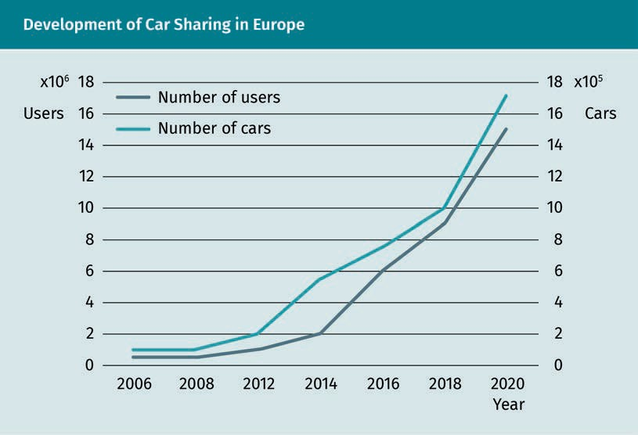

Eine ähnliche Entwicklung ist im Bereich Peer-to-Peer-Services zu beobachten. Hier können Privatpersonen, die ein bestimmtes Ziel ansteuern und zur Mitnahme weiterer Passagier:innen bereit sind, Fahrplätze in ihren Autos anbieten (Hampshire & Gaites, 2011). Zu den einschlägigen Websites zählen unter anderem BlaBlaCar und fahrgemeinschaft.de, die Nachfolgeplattform von mitfahrgelegenheit.de – einem der ersten Peer-to-Peer-Services. Parallel dazu verzeichnen private Taxidienste wie Uber oder Lyft ein starkes Wachstum. Allerdings ähneln ihre Angebote denen konventioneller Taxiunternehmen und unterscheiden sich somit grundlegend von den Peer-to-Peer-Carsharing-Services. Generell gilt: Wenn der Fahrer oder die Fahrerin den Zielort auch ohne weitere Passagier:innen anfahren würde, handelt es sich um einen Peer-to-Peer-Service; wird die Fahrt jedoch ausschließlich wegen der Bezahlung absolviert, handelt es sich um einen privaten Taxidienst. Beide Mobilitätskonzepte bieten den Nutzer:innen ein hohes Maß an Flexibilität und basieren auf modernen Daten- und Kommunikationsnetzen, über die Nutzer:innen, Autobesitzer:innen und Unternehmen miteinander in Verbindung treten können (Lenz & Fraedrich, 2016). Carsharing, private Taxidienste und andere Services aus dem Bereich „Shared Transport“ werden also erst durch digitale Vernetzung möglich.
In Anbetracht dieser neuen Trends stellt sich für uns die Frage, ob und wie die genannten Mobilitätskonzepte durch Automatisierung weiter verbessert werden können. Tatsächlich haben sich die meisten großen Autohersteller mittlerweile auf die Erwartungen und Anforderungen moderner Kund:innen eingestellt und fokussieren die Entwicklung ihrer fahrerlosen Autos auf diese neue Zielgruppe. Daher steht zu erwarten, dass die nächste Generation autonomer Fahrzeuge die Realisierung bahnbrechender Anwendungen rund um das automatisierte Valet-Parking, On-Demand-Mobilität und die Ausweitung des Abdeckungsbereichs hochautomatisierter Systeme unter Einbeziehung menschlicher Fahrer:innen erlauben wird (Lenz & Fraedrich, 2016). So bieten Technologien für das automatisierte Valet-Parking modernen Carsharingdiensten die Möglichkeit, Mietfahrzeuge direkt vor der Haustür der Kund:innen bereitzustellen, sodass sie nicht – wie bisher – an einem vorgegebenen Ort in Besitz genommen und wieder abgegeben werden müssen. Dies ist besonders in Regionen mit einer geringen Dichte verfügbarer Fahrzeuge attraktiv und verhindert, dass die Nutzung solcher Services infolge langer Anreisewege unattraktiv wird.
Außerdem eröffnet sich den Anbietern die Möglichkeit, eine zentrale Reparaturwerkstatt oder mehrere Sammelpunkte für ihre Flotte einzurichten und die Prozesse für die Fahrzeugbereitstellung und -entgegennahme auf diese Weise zu bündeln.
Vergleichsweise deutlich weniger einschneidend sind indessen die Veränderungen, die von der Ausweitung des Abdeckungsbereichs automatisierter Systeme durch die Einbeziehung menschlicher Fahrer:innen zu erwarten sind. Die hierfür vorgesehenen hochautomatisierten Fahrzeuge erreichen lediglich Level 4 auf der Automatisierungsskala, was bedeutet, dass die Passagier:innen weiterhin jederzeit die Kontrolle übernehmen können und unter bestimmten Umständen auch müssen. Letzteres gilt insbesondere für innerstädtische Bereiche, in denen das automatisierte Fahren wegen der allzu dynamischen Umgebung mit vielen Fahrrädern und Fußgänger:innen enorme Risiken mit sich bringt. Aus diesem Grund bietet sich die Einführung entsprechender Services vor allem in ländlichen Gegenden an, die derzeit nicht im Fokus der Anbieter stehen.
Im Gegensatz dazu basieren die Konzepte aus dem Bereich On-Demand-Mobilität auf vollautomatisierten Fahrzeugen (Level 5), die völlig ohne manuellen Input auskommen. Hier profitieren die Nutzer:innen einmal mehr von den Vorteilen des automatisierten Valet-Parking, namentlich von automatisierten Abhol- und Parkprozessen. Darüber hinaus gestaltet sich auch die Fahrt selbst erheblich komfortabler, da die Passagier:innen nie die Steuerung übernehmen müssen und stattdessen beispielsweise lesen, arbeiten oder schlafen können. Damit weisen die Konzepte aus dem Bereich On-Demand-Mobilität eine gewisse Nähe zu konventionellen oder privaten Taxidiensten auf, was ihre Akzeptanz in der Öffentlichkeit zweifellos fördern wird, sofern sie zu vergleichbaren Preisen angeboten werden.
Jenseits des Bereichs „Shared Transport“ haben auch moderne Logistikkonzerne ein starkes Interesse am Einsatz autonomer Fahrzeuge. Schon heute übernehmen selbstfahrende Gabelstapler im Zusammenspiel mit automatischen Roboterarmen die Be- und Entladung von Lastwagen. Und auch die Automatisierung der Lastwagen selbst ist längst zum Entwicklungsschwerpunkt von Herstellern wie Volvo, Daimler und Embark Trucks geworden. Damit zeichnet sich ab, dass die Logistikprozesse der Zukunft auf miteinander vernetzten autonomen Systemen basieren werden, die den Transport vom Hersteller zum Zielort automatisch abwickeln. In einem auf der Website von McKinsey veröffentlichten Artikel schätzen Chottani et al. (2018), dass sich die anfallenden Logistikkosten durch solche autonomen Lieferketten um bis zu 40 Prozent senken lassen. Allerdings wirft diese Zukunftsvision die Frage auf, was mit den menschlichen Angestellten geschieht, deren Arbeitsplätze fortan mit Maschinen besetzt werden. Möglicherweise könnten die neu entstehenden Jobs rund um die Überwachung, Pflege und Wartung der automatisierten Systeme den Wegfall der Stellen für menschliche Lastwagenfahrer:innen zumindest teilweise ausgleichen. In jedem Fall – und ungeachtet dieser ungeklärten Schwierigkeiten – ist davon auszugehen, dass autonome Fahrzeuge künftig primär von Unternehmen eingesetzt und erst in zweiter Linie von Privatpersonen gekauft werden. Um das zu ändern, müssten die Autohersteller in überzeugenden Kampagnen die Vorzüge der privaten Anschaffung eines selbstfahrenden Autos herausstellen.

5.3 Neue Designs für autonome Fahrzeuge
Das Aufkommen vollautomatisierter Fahrzeuge eröffnet Fahrzeugdesigner:innen neue Spielräume, die den Rahmen konventioneller Entwürfe sprengen. Wurde das Fahrzeuginnere über die letzten Jahrzehnte hinweg stets so gestaltet, dass es dem Fahrer oder der Fahrerin eine optimale Sicht auf die Fahrumgebung bot und die optimale Steuerung erleichterte, so gehören Lenkräder, Schalthebel sowie Brems- und Gaspedale mit dem Erreichen von Level 5 der Automatisierungsskala endgültig der Vergangenheit an. Daher wird der Fahrzeuginnenraum künftig allein auf maximale Bequemlichkeit ausgelegt sein und mehr und mehr einem fahrbaren Wohnzimmer ähneln.
Als eine der wichtigsten Veränderungen erweist sich in diesem Zusammenhang die Möglichkeit zur Ablösung der klassischen Sitzkonfiguration durch eine alternative Anordnung mit drehbaren Sitzen, die bei Bedarf auch in Schlafstellung gebracht werden können. Darüber hinaus kann der Fahrkomfort zusätzlich durch neue Verfahren zur Unterdrückung der Fahrgeräusche und zur Dämpfung der von der Straßenoberfläche ausgehenden Vibrationen verbessert werden.
All dies bedeutet in letzter Konsequenz auch das Ende des konventionellen Armaturenbretts. Denn zweifellos wird es im Zuge der Abschaffung des Fahrersitzes und der Umstellung auf neue Sitzkonfigurationen erforderlich sein, die verbleibenden Anzeigen und Bedienelemente anderweitig zu implementieren. So könnte künftig beispielsweise jeder Sitz über eigene Regler für die Klimaanlage oder das Radio verfügen.
Parallel dazu muss sich auch das äußere Erscheinungsbild der Fahrzeuge ändern, wenn immer mehr LIDAR-Scanner, RADAR-Systeme, Kameras und andere Sensoren installiert werden sollen, ohne dass dies zulasten der Aerodynamik und der ästhetischen Präferenzen der Kundschaft geht. Dabei besteht eine der größten Herausforderung in der möglichst unauffälligen Unterbringung der LIDAR-Systeme, die nur bei Installation auf dem Fahrzeugdach optimal funktionieren. Somit sind in diesem Bereich künftig weitere Anstrengungen nötig, wenn die aktuellen, auf Standardchassis mit aufgesetzten Sensoren basierenden Fahrzeugdesigns durch ansprechendere Alternativen abgelöst werden sollen.

Zusammenfassung
Auch wenn ein autonomes Fahrzeug perfekt funktioniert, können doch immer dilemmatische Fahrsituationen auftreten, in denen potenziell lebensbedrohliche Folgen unter moralischen Gesichtspunkten gegeneinander abgewogen werden müssen. Das wohl bekannteste Beispiel für ein solches moralisches Dilemma ist das sogenannte Trolley-Problem: Hier wird angenommen, dass eine Straßenbahn außer Kontrolle gerät und – falls sie ihre Fahrt unverändert fortsetzt – fünf Menschen töten wird. Letzteres lässt sich durch Umstellen einer Weiche verhindern – allerdings gelangt die Straßenbahn in diesem Fall auf ein Nebengleis, auf dem sich eine andere Person befindet. Damit steht der Weichenwärter bzw. die Weichenwärterin vor der Wahl, entweder nicht einzugreifen und dabei fünf Todesopfer in Kauf zu nehmen oder einzugreifen und dadurch den Tod einer Person zu verursachen.
Zur Analyse, Bewertung und Lösung dieser Situation stehen verschiedene ethische Theorien zur Verfügung, darunter Utilitarismus und Deontologie. Der Utilitarismus befürwortet Handlungen, die das Wohlergehen aller Betroffenen maximieren und möglichst wenig schlechte Folgen haben. Somit ist es aus utilitaristischer Sicht vernünftig und geboten, die Weiche umzustellen, weil dies die Zahl der Todesopfer minimiert. Im Gegensatz dazu werden Handlungen in der deontologischen Ethik als intrinsisch gut oder schlecht eingestuft – weitgehend unabhängig von ihren weiteren Folgen. Dementsprechend wäre das Umstellen der Weiche moralisch verwerflich, weil es der aktiven Tötung der Person auf dem Nebengleis gleichkommt. Ähnliche Unterschiede im Hinblick auf die moralische Bewertung dilemmatischer Situationen zeigen sich auch zwischen verschiedenen Kulturen.
Eine weitere Begleiterscheinung des autonomen Fahrens sind neue Mobilitätskonzepte in den Bereichen Carsharing, Peer-to-Peer-Services und private Taxidienste. Hier wird die Einführung von Technologien für das automatisierte Valet-Parking die Prozesse rund um die Bereitstellung und das Einparken von Mietautos straffen. Der nächste Schritt wäre dann der Einsatz hochautomatisierter Fahrzeuge, die in den meisten Umgebungen autonom fahren und die Steuerung nur in bestimmten Situationen (wie etwa in innerstädtischen Bereichen mit vielen Fußgänger- und Radfahrer:innen) an einen Menschen übergeben müssen. Und bei der Realisierung von Einsatzszenarien aus dem Bereich On-Demand-Mobilität wird schließlich die Stufe der Vollautomatisierung erreicht, sodass die menschlichen Fahrer:innen zu bloßen Passagier:innen werden.
Ähnlich vielversprechend stellt sich die Zukunft der Nutzung selbstfahrender Fahrzeuge auch in der Logistikbranche dar. So werden die bereits seit Längerem verfügbaren autonomen Gabelstapler und Roboter bald um autonome Lastwagen ergänzt werden, wodurch sich die gesamte Lieferkette vom Hersteller bis zum Kundenunternehmen von Grund auf wandeln wird.
Die dafür nötige Revolution der Fahrzeugdesigns wird grundlegende Veränderungen des Innenraums und der äußeren Form mit sich bringen. Zum einen entsteht durch das Wegfallen des klassischen Fahrersitzes und Cockpits mehr Platz für innovative Sitzkonfigurationen. Zum anderen müssen die zahlreichen Außensensoren auf möglichst unauffällige Weise in den Fahrzeugkörper integriert werden.

